2017年职业规划：技术独立（linux内核、驱动、应用程序，STM32移植，数据结构及算法）+管理能力+把话说美，抓住往管理层跳的机会，解决好终身大事！

人生信仰：上报国家，下福黎庶，叱咤商场，造福一方！

“永远不要问乔布斯如果在，会怎么做。只做对的！”

“志不立，天下无可成之事，坚持不忘初心，继续前进!”

想要做成某事，首先描画它的理想状态，然后再把实现它的过程在头脑里模拟演练，一直到“看见”它的结果为止。

“每天看专业书60页,或是代码实践30页”

“人可以随和，但不可以随便——每天都得保证自己规划的任务得完成，剩余的时间才属于随和的时间；否则，就是随波逐流的随便”

关于房子初衷：所以先拿房子当个门面，等结婚后打算要小孩了必须换房或是卖房子回家，开家软件公司，自己负责软件的业务架构和基础架构的设计。（16/8/8）

以人之常情来审视自己的行为，时时幽默自嘲和塞翁失马的生活态度，事实不会因为多维的分析和说词而变，对待交易，只相信书面合同不相信口头协议。（16/8/8）

分析问题抓住关键名词，联系自己所了解的素材，不要被别人的判断所干扰。（16/8/8）

做任何决定都要与自己的初衷对比，硬性筛选（16/8/8）

提升自己对社会对人性的认识，从而提高自己的情操和度量

能侃侃而谈的人，分为：1 经历过；2不需要为对方负责

谁都做不了你人生的判官，坚持六项精进和天天自省！

上班只有该不该做，要做就做到自己的预期!

看人如看己，责人先问心。看一个人的身价，要看他的对手，对小人物得罪时，起的是杀鸡儆猴，以儆效尤作用。

“找到你所热爱的，你就会不顾一切！”

状态是干出来的，不是等出来的，坚持半小时。

成功学由果导因，生活由因导果，所以不要盲目！

才华：其实就是把与人相同的聪明用到与众不同的地方

学会有手法的拒绝、充分考虑后再做决定和‘装糊涂’20160505

拒绝自私的人时，把客观因素说得天遂人愿！20160505

低调做人，高调做事：在职场上会的就要积极表现，不会的就要谦虚学习，既要善于提升个人能力，又要善于表现个人能力，这才是职场上的正确态度。

从来不要质疑自己在冷静的时候对别人行为的观察总结出来的人品，人品的突变只是小概率事件，可以忽略。

讲道理前，弄清别人是不懂还是“装睡”，装睡的人时叫不醒的！ 20170224

历览前贤国与家，成由勤俭破由奢！20170224

一个阶段，只能做好一件事！20170619

投资自己：外塑形象，内强素质

交流应达到3个效果：1.印象深刻（幽默，温暖，有手法）；2.间接传达自己的人品（敬天爱人，坦诚）3.传达独立的思维人格（有原则，有自己的哲学）20160505

工科：将书边上的所有疑点都用代码实现才算是真的懂！工科知识的转化唯一的方法是代码验证理论。方法：看图说话，图表是最易懂的文字。

“任何团队的核心骨干，都必须学会在没有鼓励，没有认可，没有帮助，没有理解，没有宽容，没有退路，只有压力的情况下，一起喝团队获得胜利。成功只有一个定义，就是对结果负责。

如果你靠别人的鼓励才能发光，你最多算一个灯泡，我们必须成为发动机，去影响其他人发光。

你自然就是核心。”2017-08-15

《活法》：是一部就“人为什么活着”、“应该以怎么样的态度去活着”的人生哲理书。书中作者稻盛和夫，一身创办了两家“世界500强”公司，京瓷公司和日本第二大的电信公司，并用了仅仅一年的时间，让破产重建的日航大幅度扭亏为盈。从白手起家的工科生，而且是从事与专业不对口的行业且公司面临倒闭且经常发不出工资。资质也比较平庸，从零做起，从身边同一时间入职的员工挨个离职，自己彷徨，到下定决心全身心投入工作，像“锥子”一样把全身的精力集中于一点，用了两年时间从0基础到开发了与当时GE发明的陶瓷半导体一样的产品，却采用的是不同的工艺。一身都在实践与自省。每日检查自己是否做到了“六项精进”：

1. 付出不亚于任何人的努力：努力钻研，比谁都刻苦。而且锲而不舍，持续不断，精益求精，生产出让人无可挑剔的“会割手”的产品。有闲工夫发牢骚，不如前进一步，哪怕只是一寸，努力向上提升。
2. 谦虚戒骄：“谦受益”，用谦虚之心换来幸福，还能净化灵魂。
3. 天天反省：每天检点自己的思想和行为，是不是自私，有没有卑怯的举止，自我反省，有错即改。
4. 活着就要感恩：活着就已经是幸福，培育感恩之心，滴水之恩也不忘相报。
5. 积善行、思利他：“积善之家，必有余庆”。行善利他，言行之间留意关爱别人。行善积德有好报。
6. 不要有感性的烦恼：不要老是忿忿不平，不要让忧愁支配自己的情绪，不要烦恼焦躁。为此，要全力以赴、全神贯注投入到工作，以免事后懊悔。

“人生方程式”：人生工作成果 = 思维方式x能力x热情 ——《Modified by wmh 2017-02-24》

一切都是有因有果，一切行为都是有前提条件的（20170917）

苹果app开发周期：3.1~6.20号开发完，上架！

第一阶段：objective-C基础教程 学习及编程 （3.1~3.7~3.14）

第二阶段：ios开发指南 学习及编程 （3.15~3.25~4.15）q

第三阶段：项目架构设计 web服务器学习（4.16~4.25~5.10，出差耽误了一个月）

第四阶段：系统的业务逻辑架构、水平演进模型的开发（6.28~7.4）

第五阶段：C/S系统功能实现（7.5~8.5）

最后阶段：30天冲刺系统开发，简历投递：9月7日，月薪15k+（8.8~8.7）

1 .apk打包时报如下错误：

Export aborted because fatal lint errors were found. These are listed in the Lint View. Either fix these before running Export again,or turn off"Run full error check when exporting app" in the Android > Lint Error Checking preference page.

解决方法如下：

选择Project->Properties，弹出“Properties for ******”对话框,在这里******为你的项目名称。然后选择Adnroid Lint Preferences->Configure Workspace Settings...,弹出Preferences(Filtered)对话框，将"Run full error check when exporting app and abort if fatal errors are found "前的勾去掉，点击Apply再点击OK.这时回到项目右击选择Android Tools->Clean Lint Markers,待项目自己更新完成即可。

这时就可以打包了。

2. IAR 8051 8.302，编译TI的BLE-CC254x-1.4.0的SensorTag工程，对此工程没有进行任何改动，直接编译，出现如下错误：

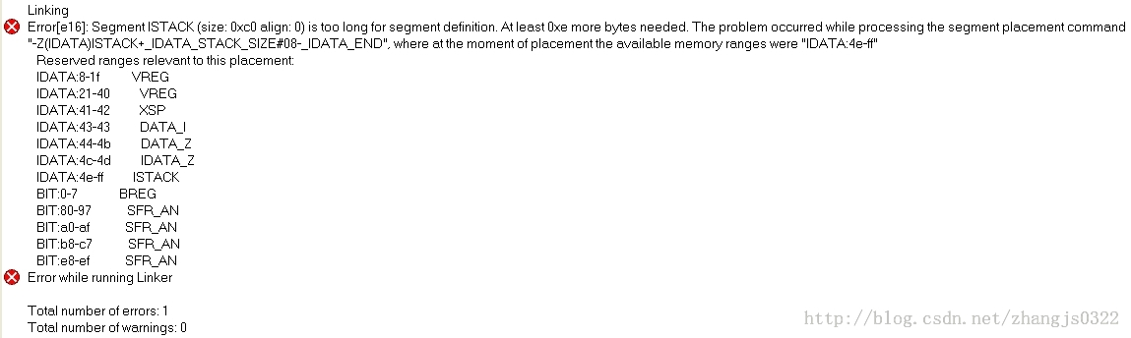

从讨论得知是IAR的配置问题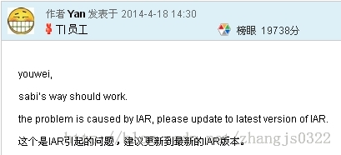

故需修改IAR工程配置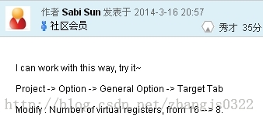

**解决**：依次打开Project -> Options -> General Option -> Target，在Target标签中找到“Number of virtual”，原来默认为16，修改为8。如下：

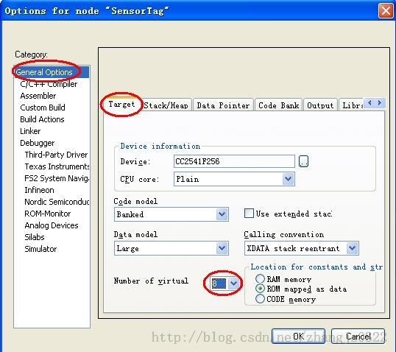

重新make SensorTag工程，编译成功。

类似的，其他BLE工程，如SimpleBLEPeripheral等，编译时出现同样的错误，按照上述解决方法，即可解决。

问题3：keil v2的工程用keil v5打开时出现“device”选项无法选择的问题？

解决3：打开工程时选择“migrate to device pack”，然后保存并退出，再次打开工程时就可以选着“device“了。

问题4：keil v2 Debug仿真时出现了，keil无法响应，死机了

解决4：工程里面不能有中文路径

问题5：keil代码无法被断点跟踪，代码没有被执行。

解决5：代码被编译器给优化没了，无法执行，将编译器的optimization调低一点，如下设置：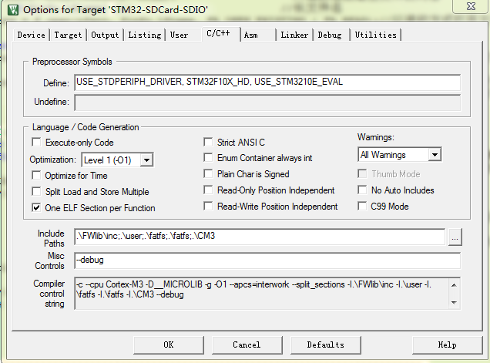

3 书写产品方案等文字性创作，揉自己文章的方法

1. 通读所有文章，并修改文件名为“1_’@name’”，word中列出各个文章的概述及特点
2. 列出自己文章的概述
3. 将所有文章与自己文章相关的部分，粘贴到一起，然后裁剪修改

问题6：非对齐寻址的问题，__pack的理解？

解决6：内核是通过寄存器读取内存的数据，内核一次只能在4的整数倍的位置读/写出32位（4字节）的数据，用户代码具体要多少位的数据根据LDRSH, LDRB, LDR,来截取。ARM内核里面会有地址保护机制，取址地址必须为4的整数倍，如果地址不是4的整数倍时，会直接报错（硬件电路报错），指针要想访问不是4的整数倍的地址时，必须用__packed限定。如果不是，生成的代码包括字节访问序列，或者依赖对齐的可变移位和屏蔽指令，而不是简单的 LDR/STR 指令。

问题7:virtual box下windows共享文件夹给linux

解决7: 安装增强功能——>关闭linux并设置共享文件夹名——>挂载文件夹sudo mount -t vboxsf 共享文件夹名 /mnt/shared/

问题8：c语言AES算法移植时，程序下载到芯片后无法运行，

解决8：RAM占用空间超过自身的空间大小，修改程序将数组改为const的形式，存放在flash/rom中

问题9：增加了一个全局变量时，程序跑飞（2017-3-8）

解决9：编译时全局变量被忽略了，修改全局变量所在的.C文件

问题10：做Mass_Storage时，CBW发送出去，并收回CSW后，出现了复位，然后又可以重新“CBW发送出去，并收回CSW后，出现了复位” （2017-3-8）

解决10：CBW发送出去，并收回CSW后，下一个CBW没有接收到导致的，没有清接受的buffer

问题11：做Mass_Storage时，CBW和CSW能够正常接收，但格式化失败（2017-3-8）

解决11：格式化时设计到写flash，这需要时间，而导致host发送的下一个的CBW没有接收到，所以应该在写完flash时，才是能接收下一个CBW这样才能不丢失host的CBW包。应该在要接收数据时，才RXVALID（接收引脚使能+清理之前的buffer）

**自然大小边界：**起始地址为自身类型的整数倍，sizeof（type）。

**数据对齐的类型**：

I、 自然对齐——每个类型的成员均位于自然大小的边界上，如: 未压缩的struct 的每个成员均位于自然大小边界上。LDR地址为4的倍数时正常工作（如果地址不是4的倍数，则 LDR 返回循环结果而不是执行真正的未对齐字加载。通常此循环不是程序员预期的结果），LDRSH地址为2的倍数时正常工作，LDRB可以在任意地址取数。

II、 已知但并非自然对齐，此类对齐通常出现在压缩结构以删除不必要的填充时。 在 C 和 C++ 中， __packed 限定符或#pragma pack(n) 编译指令用于表示结构已压缩。

III、 未知对齐，通常出现在定义可以指向位于任何地址的字的指针时（__packed int *p）。 在 C 和 C++ 中， __packed 限定符或 #pragma pack(n) 编译指令用于表示指针可以访问位于非自然对齐边界的字。

**__packed 限定符**将任意有效类型的对齐设置为1，即可以用来1.定义一个可以指向任何地址的， 2.创建字段之间没有填充的结构体，但对代码的性能和大小都会产生影响 。

可以将 struct 中单个未对齐的字段声明为 __packed。 例如：

struct mystruct

{

char c;

__packed short s; // recommended

}这是推荐的压缩结构的方法

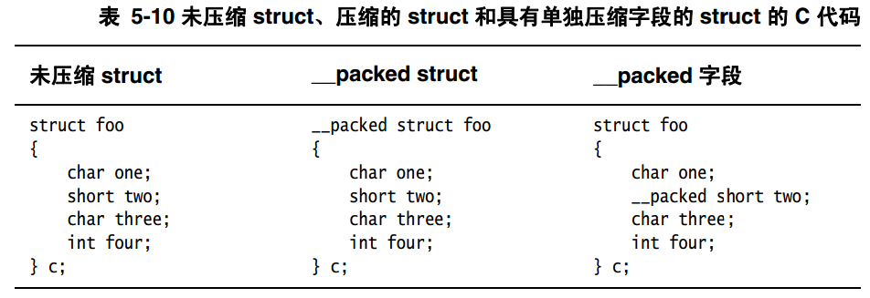

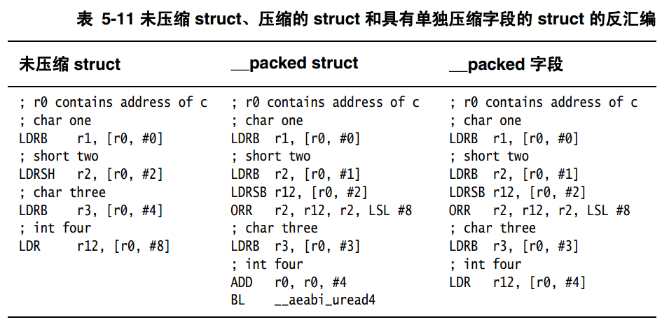

如果不是，生成的代码包括字节访问序列，或者依赖对齐的可变移位和屏蔽指令，而不是简单的 LDR/STR 指令。如果*（u8*）add时，编译器有可能默认会转成__pack u8* add可以指向任意地址，当u8* padd；padd=（u8*）add时，编译器肯定会转成__pack u8* padd。《0_RealView编译工具(4.0版)编译器用户指南》。

问题7：L6310W: Unable to find ARM libraries.

解决7：ARM编译器与ADS编译器相冲突，卸载ADS并删除其相应的环境变量再重启（，如果还是不行，则在编译器的link中添加--libpath "E:\Keil_v5\ARM\ARMCC\lib"）

**2015/9/16 10:16 AM 自省**

总结昨天：网上调查了JR5806 RFID的技术参数和特性，了解到其内部使用的是圆极化天线，可以使用于识别各种方向的标签，其发射功率为0.1-1w，天线增益为8DBI，读写距离为3-10米，可靠读取距离为6米，（读写距离可调节功率，从0.1米到10米），供电电压为12V，功耗为2w，软件可设定为跳频或是定频工作，频率为902.6~927.4Mhz；

对UHF RFID典型应用做了梳理，大部分都是仓储管理（货物出入仓库自动记录）、智能交通管理（不停车收费、海关通关、停车场、车牌防伪识别管理）、生产工厂（生产流水线智能分拣、计数管理）、人员管理（人员考勤、工厂出入口管理）；

对天线的传输距离、天线增益、发射功率做了些调查，得到了公式如下： $d=\frac{λ}{4π}\sqrt{\frac{Pt∙Gt∙Gr∙τ}{Pth}}$，λ为波长； Pt 为读写器输出功率， Gr为读写器天线增益； Gt为标签天线增益；Pth 为提供给标签芯片电路的功率最小阈值； $τ$ 为功率传输系数， 可以表示为： $τ$ 
＝ $\frac{4RcRt}{{\left|Zc＋Zt\right|}^{2}}$　　０≤τ≤１ （ ２）  
式中，Zc为标签芯片输入阻抗，Zc＝Rc＋jXc；Zt为标签天线输入阻抗， Zt＝Rt+ jXt．

**2015/9/17 09:50自省**

总结昨天：昨天将rfid拿到实验室409进行了测试，主要测试目标是：1 金属对RFID标签的影响 2.RFID轴向的最大传输距离 3.RFID标签放置在上衣口袋，裤子口袋时的识别距离。

昨日心得：要对自己所说的每一个结论负责，对网上资料的真实性负责，对自己每一个实验的过程、结果负责，确定每一自己的结论。

**2015/9/18 09:36 AM 自省**

总结昨天：做了一组测试RFID各种应用场景的性能。对找工作的技能毫无帮助。

今日要做：了解天线的工作原理，及其影响因素。

室内定位板块：室内定位APP定位路径规划算法和室内地图解析工具

下周一要做实验：实际安装应用测试：贴门顶安装，与墙呈现45°的安装。

**2015/9/21 09:36 AM自省**

总结周末：上周五晚上搬家3，结果晚上跟图蕤文跑去网吧通宵去了，导致周六萎靡不振。加上自己的懒惰，没有怎么考虑公司的工作上的事，没有做到“精进”、“不亚于任何人的努力”，实在是惭愧。周日，早上7:30醒，结果赖床赖到八点，洗漱一下到了八点半，才开始写小胖胖的论文，与早早的出发，才有时间解决许多突发问题和做出“会割手”的成果相悖，实在是有违“活法”精神，没有做到，没有约束自己，光知道其实也就是跟“0”一样的效果。惭愧、惭愧…….

今日要做：1.测试骑车到清华大学西门公交站的时间和自行车的停放位置 2. 踩点圣熙八号班车上车点附近安全停放自行车的位置 3.踩点五道口可以卖月饼的地方 4. 做出中秋节卖月饼“会割手”的方案，初衷让身在他乡的情侣和异客感受到中秋节的温暖。切实做到六项精进。

**2015/9/22 09:36 AM自省 [](Sleep%20Away.mp3)**

低调做人，高调做事：在职场上会的就要积极表现，不会的就要谦虚学习；既要善于提升个人能力，又要善于表现个人能力，这才是职场上的正确态度。



学会克制，因为冲动往往会事得其返; 无所谓的竞争就不要去争了，反而会自贬身价。选对竞争对手，自己会进步很多，维持在亦敌亦友的状态，更能显出自身的身价。

看人如看己，责人先问心。

吃亏能养德，忍耐能养心。

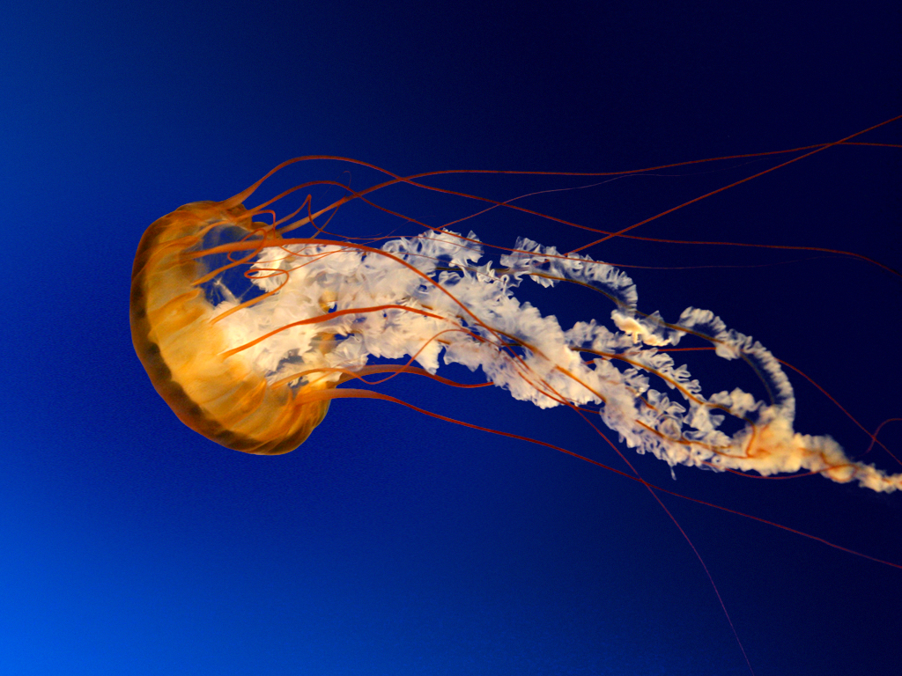

学会观察，因为大千世界无奇不有，只有眼观其变，才能是非明辨！

学会珍惜，因为现在得到的都是最美好的；



人生在世，并不是充满竞争和掠夺，更多的是共赢；

人生的幸福，一半是要争取，一半是要随。争，不是与别人争，而是与困苦；

不要迁就那些拒绝提高标准的人，就降低自己的标准；



不要担心别人做得比你好，集中精力打破你每天的记录，成功只是一场你与你之间的战斗；



孤单，不是身边没有朋友，只是心里无人做伴。都市里遍地都是热闹而孤寂的灵魂，来来往往的行人，不过是命中的游客，越热闹越冷清；



感情莫大的真谛莫过于：白天可以有说有笑，晚上可以睡个好觉；现在叫你老婆，50年后叫你老太婆；

如果你从内心深处对自己不满意，在和别人长期相处中，你也不会快乐。所以与别人分享快乐之前，先铸造坚强的自我。

**2015/9/23 09:36自省**

总结昨天：做了一组RFID实验；迷茫的下午上了一节心灵课，填充了下空虚的灵魂和工作人事相处的心态、方法。

今天要做：善于提升自己的个人能力——学习apk开发，找找手感。

**2015/9/24 11:20自省**

总结昨天：开了下andriod的apk开发的design，对基本的layout布局结构和元件有所印象。但还没有开启虚拟机跑程序。

今日要做：找出自己要发展的方向，向进步社会、方便世人的角度出发：

1. 蓝牙局域网通信协议的打造，目的：室内导航、超市快速shopping、吃喝玩一体的人流量广告（酒店出售推送广告）、“无人购物”超市。

2. 银联卡多功能卡预存指令的实习，减少排队、密码泄露、银行卡的诈骗。

**2015/9/28 12:45自省**

关于工作： 程**对项目一无所知，但一直抱守观念，要给出项目的“大象”，不管项目到底是不是“大象”，其实项目是只“鸡”，给他描绘了鸡的样子，他会问“人家大象都四条腿，为什么鸡只有两条腿”、“人家大象都有鼻子，为什么机会没有鼻子”等等这一类的问题，然后让你去找找。工科做项目一切都以规范标准为准，规范了没有讲的，我总不能去瞎编乱造吧，然后说不出来吧，他有会笑话你连基本的概念都没弄懂，人家会笑话你、你不行之类的伤自尊的话。非得按照“大象”去画鸡，做过的努力得不到认可!

**2015/10/8 15:40自省**

关于假期：放假7天，对自己的假期非常的不重视提升自己能力、提高自己的资本，整天依着自己，怎么舒服怎么来，前三天躺着，也不看程序也不看书，看些对自己成长没有什么帮助的视频和别人观点的视频，太放纵自己了，实在是不该。放假还是存在跟学生时代一样的心里，老想着该好好放下一切的包袱进行放纵自己。实在是不该，实在是罪过，实在是愚蠢之极。摆不正自己的位置，没有背景、没有资源、没有存款、没有高智商，什么都没有的人想要得到各种条件比你好的人的荣誉、地位、金钱，唯一能靠的是勤奋和卓越的执行力，将自己的所有精力集中到一点，像个锥子一样，在生活上能够圆通到方方面面，在工作事业上，得将精力、时间集中的锥角上，这样才能事半功倍！

今日要做：制定自己的作息时间表——历览前贤国与家，成由勤俭破由奢！

**2015/10/9 11:45自省**

关于讨论：向同事任泳渝讨论买房子的价钱问题：公积金贷款以开户时间算起，连续交满一年才能贷款；新建期房和二手房贵但有租金的差价比较，其认为还是新房比较划算，新房控制价钱普遍要比老房低；三环东南角的房价普遍要比较第一点，大概还能有个三万左右；在地铁旁边赚升值的钱时，考虑上交税，可能赚不到什么钱；村民的回迁房没有房产证，公司买的房子不属于商品房，有些没有房产证，所以才便宜点；有些开放商可能不支持公积金贷款，贷款速率：商贷>个贷> 公积金贷款；任泳渝进公司也就5500左右，到现在也就7600左右，每个月房贷1000左右，买房前要将各种方案的钱数算得一清二楚；工作将近三年，工资涨了2000左右，当时放着百度13k没去，现在也没什么项目，年终奖分ABCD四个等级，2万~1万的区间，公司以前光正式的研发员工就有200人左右，受到领导的排挤，辞职了很多。

**2015/10/20 09:35自省**

昨天已做：转正述职报告

今天要做：8xc251sx_um的存储管理、中断管理、架构的认识（目的：1、看图说话；2、明白与sim卡的系统移植代码的关系）

**2015/10/21 10:13自省**

昨天未做：2、明白与sim卡的系统移植代码的关系

今天要做：明白程序、数据怎么才能放置到存储器的各个段落；明白代码被执行的过程；ROM与RAM在程序运行中的角色 、制作51单片机编译器

**2015/10/23 9:13自省**

昨天已做：对编译器进行了初步了解，对数据的存储区域也有了初步的认识

今天要做：结合编译器的工作原理，明白数据手册上的内存管理单元，并结合编译、链接知识明白其工作原理。

**2015/10/28 9:17自省**

问题1：SmartCardManager的PCSC下拉框无法显示

解决：将读卡器驱动卸载后，将别人能显示的SmartCardManager安装目录覆盖到自己安装目录文件，然后再断电重新启动

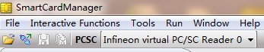

今日要做:数据手册通读一遍；下载程序；

问题2：SmartCardManager 无法连接读卡器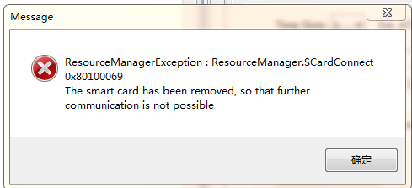

解决：在PCSC为读卡器的选项时，打开“interfaceResourceManager.properties”才能正常的连接上。

问题2：SmartCardManager报错“unable to find km.33430 in current key group:defualt”

解决：Keystore🡪Import🡪Import Key🡪选择“4fsfa_105_33430.flkey”文件，导入即可解决

**2015/11/6 14:39自省**

问题1：infineon 内存配置注意事项？

解决2：1.物理地址芯片总的入口为：

free mem entries :

RAM:0X000140..002FFF = 2EC0 11KB

NVM:0XF70000..0XFEFFFF = 80000 512KB

ROM:0XFF0000..0XFF7FFF = 8000 32KB

其有默认设置好的部分（.mc7文件中有），RAM(-4)、NVM(-1)、NVM(-3)、ROM(-2) + user区组成

User能够分配的部分：

* RAM怎么配置都会有重映射
* 虚拟内存的大小都必须为2的n次方，可以随便指定16MB寻址空间，且一定要大于实际的物理内存空间的大小，不能有虚拟地址的重映射；
* 虚拟地址空间要>=物理地址空间；
* 访问没有物理空间的虚拟地址和没有设置的MMU_Descripter会产生VATMISS(virtual address miss)中断；访问MMU认为存在，但实际不存在的物理地址，会参数alarm警告。
* 物理地址和虚拟地址都不应有重复映射，否则会导致数据会意外的改变；一个虚拟地址不能对应2个不同的物理地址；

Muc只知道虚拟地址，并不知道对应物理内存的特性，对应不同的物理内存访问的方式不一样，数据存储特性也不一样，对于RAM区，可以直接用=号进行赋值；但对于flash区只能通过页操作来改变其中的数据内容。这时访问的数据量比较小时（小于flash的一页），读写速度会明显快于flash的页读写方式。ROM是掩膜区，出厂时已经写好了固话的程序，用户不能进行写操作。Flash和RAM理论上可以放在虚拟地址的任何一个空间，但是由于低地址，总线能够一次性将总线的数据传过去，与=号的性质类似，访问起来会比较快，所以一般也就会将RAM映射到低地址。

冯诺依曼结构是数据和程序统一存储在一块存储器上（cpu只有一个虚拟地址），即程序运行起来后，对cpu而言，整个空间都是可以进行读写，这样对代码段就没什么先天的保护，用户得自己对代码段进行地址保护；哈弗结构式数据和程序分开存储在两个存储器上（cpu有两个虚拟空间），将代码和程序分开，程序执行时，程序不会发生被改变，只有数据部分才能进行写操作。

问题2：卡片老被烧毁的原因？

解决2：修改的程序不能放到值函数执行，要不能程序跑飞了，就会一直跑分，上电不能回到bootload;修改的程序应该放到需要发指令才能执行的地方，只要上电后程序就不会立马执行被修改的可能有错误的程序中。

**2015/11/16 10:00自省**

问题1：kei生成的hex文件的格式？

解决1：Keil输出的hex文件则是另外一个类似的格式Hex-80。与前者类似，纪录的格式为:

：LLAAAARRDDDD………DDDDCC

LL: Length field-长度段：数据段(D)的字节数

AAAA: Address field-地址段：数据段第一个字节的地址

RR: Record type-纪录类型：00代表数据；01代表纪录结束；02 extended 8086 segment address record；04 extended linear address record

DD..: Data field-数据段

CC: CheckSum field-校验和：计算方法是将本条记录冒号开始的所有对字母<不包括本效验字和冒号>所表示的十六进制数字<一对字母表示一个十六进制数,这样的一个十六进制数为一个字节>都加起来然后模除256得到的余数最后求出余数的补码即是本效验字节cc.

例子：:011B50002272

LL = 0x01

AAAA = 0x1B50

RR=0x00

DD=0x22

CHECK SUM = ~((0x01+0x1B+0x50+0x22)&0xFF)+1 = 0x72；与Intel 32不同，由于Hex-80用于64K地址范围以内的系统，所以没有基址设定的指令。如果在Keil－51中，用跨BANK的方式超过了64K，编译器会产生多个HXX文件来标识BANK。如：

test.h00

test.h01

test.h02

分别在每个bank的视角来产生64K代码空间。对于Common Bank由于其在每个Bank的视角中都存在，所以在几个文件中都有同样的存在，这点要求编程人员注意。还有，貌似Keil产生的Hex-80文件地址并不连续～天晓得Keil为什么不规整一下。

问题2：infineon如何实现文件系统的软仿真

解决2:（1）在keil中软仿时save C:\Users\xubin\Desktop\aaaa\xx.hex 内存起始地址（0x0000）,内存终止地址（0x0010）

（2）修改xx.hex文件的内容，改为文件系统的十六进制代码

（3）load C:\Users\xubin\Desktop\MiniFlashOS_change\xx.hex

**2015/11/17 10:00自省**

问题1：函数调用时加extern和非extern时，程序运行结果不同

解决2：keil默认的返回寄存器是R11，不加extern声明被调函数时，返回值为R7。导致结果返回的结果不一样。  
**2015/12/04 14:30自省**

问题1：调试USB时，能收到数据，发送不出数据

解决1：USB要上位机运行发送时，才能发送数据

问题2：调试ISO7816协议时，只能收到ATR而不能收到命令执行后，返回的数据

解决2：将接收器的保护时间缩短，或是去掉。因为保护时间默认是2个ETU,如果保护时间过长，会出现接收不到命令响应。

问题3：打开定时器定时9600个ETU时，无法正常接收ATR，和接收ATR的时间过长

解决3：在初始化定时器时要清一下定时器的中断标志，接收ATR时间过长，是因为接收的次数过多，而且每次都会产生1s的定时器中断。

2015/12/10 10:30自省

学习：汇编传值、传地址是如何区别的，声明u8、u8指针、u16指针的区别；各个普通寄存器和累加器的作用（cpu内）、堆栈是如何建立的。

ARM Instruction Set: executes 32-bit, word-aligned ARM instructions. The ARM Instruction Set is selected after CPU reset or an interrupt.

Thumb Instruction Set: 16-bit, halfword-aligned Thumb instructions. The Thumb Instruction Set allows maximum code density. On Flash-based Embedded Systems it even provides a higher execution speed (due to the smaller BUS band-width required).

The ARM and Thumb Instruction Set is changed using the BX instruction (described in detail in the ARM Architecture Reference Manual). The Thumb instruction set is indicated by the Thumb bit in the Program Status Register. 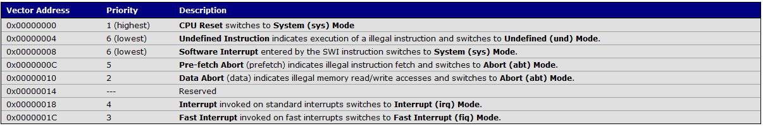

**《ARM寄存器介绍》**

ARM处理器共有37个寄存器。其中包括：31个通用寄存器，包括程序计数器(PC)在内。这些寄存器都是32位寄存器。以及6个32位状态寄存器。但目前只使用了其中12位。ARM处理器共有7种不同的处理器模式，在每一种处理器模式中有一组相应的寄存器组。任意时刻(也就是任意的处理器模式下)，可见的寄存器包括15个通用寄存器(R0～R14)、一个或两个状态寄存器及程序计数器(PC)。在所有的寄存器中，有些是各模式共用的同一个物理寄存器；有一些寄存器是各模式自己拥有的独立的物理寄存器。表1列出了各处理器模式下可见的寄存器情况。

**表1  各种处理器模式下的寄存器**

|  |  |  |  |  |  |  |
| --- | --- | --- | --- | --- | --- | --- |
| 用户模式 | 系统模式 | 特权模式 | 中止模式 | 未定义指令模式 | 外部中断模式 | 快速中断模式 |
| R0 | R0 | R0 | R0 | R0 | R0 | R0 |
| R1 | R1 | R1 | R1 | R1 | R1 | R1 |
| R2 | R2 | R2 | R2 | R2 | R2 | R2 |
| R3 | R3 | R3 | R3 | R3 | R3 | R3 |
| R4 | R4 | R4 | R4 | R4 | R4 | R4 |
| R5 | R5 | R5 | R5 | R5 | R5 | R5 |
| R6 | R6 | R6 | R6 | R6 | R6 | R6 |
| R8 | R8 | R8 | R8 | R8 | R8 | R8_fiq |
| R9 | R9 | R9 | R9 | R9 | R9 | R9_fiq |
| R10 | R10 | R10 | R10 | R10 | R10 | R10_fiq |
| R11 | R11 | R11 | R11 | R11 | R11 | R11_fiq |
| R12 | R12 | R12 | R12 | R12 | R12 | R12_fiq |
| R13 | R13 | R13_svc | R13_abt | R13_und | R13_inq | R13_fiq |
| R14 | R14 | R14_svc | R14_abt | R14_und | R14_inq | R14_fiq |
| PC | PC | PC | PC | PC | PC | PC |
| CPSR | CPSR | CPSR  SPSR_svc | CPSR  SPSR_abt | CPSR  SPSR_und | CPSR  SPSR_inq | CPSR  SPSR_fiq |

R0～R7。在所有的处理器模式下指的都是同一个物理寄存器。在异常中断造成处理器模式切换时，由于不同的处理器模式使用相同的物理寄存器，可能造成寄存器中数据被破坏。

寄存器R8～R12，每个寄存器对应两个不同的物理寄存器。例如，当使用快速中断模式下的寄存器时，寄存器R8和寄存器R9分别记作R8_fiq、R9_fiq；当使用用户模式下的寄存器时，寄存器R8和寄存器R9分别记作R8_usr、R9_usr等。在这两种情况下使用的是不同的物理寄存器。系统没有将这几个寄存器用于任何的特殊用途，但是当中断处理非常简单，仅仅使用R8～R14寄存器时，FIQ处理程序可以不必执行保存和恢复中断现场的指令，从而可以使中断处理过程非常迅速。对于备份寄存器R13和R14来说，每个寄存器对应6个不同的物理寄存器，其中的一个是用户模式和系统模式共用的；另外的5个对应于其他5种处理器模式。采用记号R13_来区分各个物理寄存器：

其中，可以是下面几种模式之一：usr、svc、abt、und、irq及fiq。

**寄存器R13在ARM中常用作栈指针**。在ARM指令集中，这只是一种习惯的用法，并没有任何指令强制性的使用R13作为栈指针，用户也可以使用其他的寄存器作为栈指针；而在Thumb指令集中，有一些指令强制性地使用R13作为栈指针。

每一种异常模式拥有自己的物理的R13。应用程序初始化该R13，使其指向该异常模式专用的栈地址。当进入异常模式时，可以将需要使用的寄存器保存在R13所指的栈中；当退出异常处理程序时，将保存在R13所指的栈中的寄存器值弹出。这样就使异常处理程序不会破坏被其中断程序的运行现场。

**寄存器R14又被称为连接寄存器(Link Register，LR)**，在ARM体系中具有下面两种特殊的作用：每一种处理器模式自己的物理R14中存放在当前子程序的返回地址。当通过BL或BLX指令调用子程序时，R14被设置成该子程序的返回地址。在子程序中，当把R14的值复制到程序计数器PC中时，子程序即返回。

当异常中断发生时，该异常模式特定的物理R14被设置成该异常模式将要返回的地址，对于有些异常模式，R14的值可能与将返回的地址有一个常数的偏移量。具体的返回方式与上面的子程序返回方式基本相同。

R14寄存器也可以作为通用寄存器使用。

**程序计数器R15**

程序计数器R15又被记作PC。它虽然可以作为一般的通用寄存器使用，但是有一些指令在使用R15时有一些特殊限制。当违反了这些限制时，该指令执行的结果将是不可预料的。

由于ARM采用了流水线机制，当正确读取了PC的值时，该值为当前指令地址值加8个字节。也就是说，对于ARM指令集来说，PC指向当前指令的下两条指令的地址。

由于ARM指令是字对齐的，PC值的第0位和第1位总为0。需要注意的是，当使用指令STR／STM保存R15时，保存的可能是当前指令地址值加8字节，也可能保存的是当前指令地址加12字节。到底是哪种方式，取决于芯片具体设计方式。无论如何，在同一芯片中，要么采用当前指令地址加8，要么采用当前指令地址加12，不能有些指令采用当前指令地址加8，另一些指令采用当前指令地址加12。因此对于用户来说，尽量避免使用STR／STM指令来保存R15的值。当不可避免这种使用方式时，可以先通过一些代码来确定所用的芯片使用的是哪种实现方式。

对于ARM版本4以及更高的版本，程序必须保证写入R15寄存器的地址值的bits[1：0]为0b00；否则将会产生不可预知的结果。

对于Thumb指令集来说，指令是半字对齐的。处理器将忽略bit[0]，即写入R15的地址值首先与0XFFFFFFFC做与操作，再写入R15中。

还有—些指令对于R15的用法有一些特殊的要求。比如，指令BX利用bit[0]来确定是ARM指令，还是Thumb指令。这种读取PC值和写入PC值的不对称的操作需要特别注意。

**程序状态寄存器**

CPSR(当前程序状态寄存器)可以在任何处理器模式下被访问。它包含了条件标志位、中断禁止位、当前处理器模式标志以及其他的一些控制和状态位。每一种处理器模式下都有一个专用的物理状态寄存器，称为SPSR(备份程序状态寄存器)。当特定的异常中断发生时，这个寄存器用于存放当前程序状态寄存器的内容。在异常中断程序退出时，可以用SPSR中保存的值来恢复CPSR。

由于用户模式和系统模式不是异常中断模式，所以它们没有SPSR。当在用户模式或系统模式中访问SPSR，将会产生不可预知的结果。

CPSR的格式如下所示。SPSR格式与CPSR格式相同。

|  |  |  |  |  |  |  |  |  |  |  |  |  |  |
| --- | --- | --- | --- | --- | --- | --- | --- | --- | --- | --- | --- | --- | --- |
| 31 | 30 | 29 | 28 | 27 | 26 | 7 | 6 | 5 | 4 | 3 | 2 | 1 | 0 |
| N | Z | C | V | Q | DNM(RAZ) | I | F | T | M4 | M3 | M2 | M1 | M0 |

**条件标志位**

N(Negative)、Z(Zero)、C(Carry)及V(oVerflow)统称为条件标志位。大部分的ARM指令可以根据CPSR中的这些条件标志位来选择性地执行。各条件标志位的具体含义如表2所示。

**表2 CPSR中的条件标志位**

|  |  |
| --- | --- |
| 标志位 | 含  义 |
| N | 本位设置成当前指令运算结果的bit[31)的值  当两个补码表示的有符号整数运算时，N=I表示运算的结果为负数；N=0表示结果为正数或零 |
| Z | Z=1表示运算的结果为零；Z=0表示运算的结果不为零。  对于CMP指令，Z=1表示进行比较的两个数大小相等。  下面分4种情况讨论C的设置方法：  在加法指令中(包括比较指令CMN)，当结果产生了进位，则C=1，表示无符号数运算发生上溢出；其他情况下C=0。  在减法指令中(包括比较指令CMP)，当运算中发生借位则C=0表示无符号数运算发生下溢出；其他情况下C=1。  对于包含移位操作的非加／减法运算指令，C中包含最后一次溢出的位数数值。  对于其他非加／减法运算指令，C位的值通常不受影响。 |
| V | 对于加／减法运算指令，当操作数和运算结果为二进制的补码表示的带符号数时V＝1表示符号位溢出。  通常其他的指令不影响V位，具体可参考各指令的说明。 |

Q标志位

在ARMv5的E系列处理器中，CPSR的bit[27]称为Q标志位，主要用于指示增强的

DSP指令是否发生了溢出。同样的SPSR中的bit[27]也称为Q标志位，用于在异常中断发生时保存和恢复CPSR中的Q标志位。

在ARM v5以前的版本及ARM v5的非E系列的处理器中，Q标志位没有被定义。CPSR的bit[27]属于DNM(RAZ)。

CPSR中的控制位

CPSR的低8位I、F、T及M[4：0]统称为控制位。当异常中断发生时这些位发生变化。在特权级的处理器模式下，软件可以修改这些控制位。

1)      中断禁止位

当I=1时禁止IRQ中断。

当F=1时禁止FIQ中断。

2)      T控制位

T控制位用于控制指令执行的状态，即说明本指令是ARM指令，还是Thumb指令。对与不同版本的ARM处理器，T控制位的含义不同。对于ARMv4以及更高版本的T系列的ARM处理器，

T=0表示执行ARM指令。

T=1表示执行Thumb指令。

对于ARMv5以及更高的版本的非T系列的ARM处理器，T控制位含义如下：

T=0表示执行ARM指令。

T=1表示强制下一条执行的指令产生未定义指令中断。

3)      M控制位

控制位M[4：0]控制处理器模式，具体含义如表3所示。

**表3控制位M[4：0] 的含义**

|  |  |  |
| --- | --- | --- |
| M[4：0] | 处理器模式 | 可访问的寄存器 |
| 0b10000 | User | PC，R14一R0，CPSR |
| 0b10001 | FIQ | PC，R14_fiq-R8_flq，R7~R0，CPSR，SPSR_nq |
| 0b10010 | 1RQ | PC，R14 _irq-R13 _irq，R12一R0，CPSR，SPSR_ irq |
| 0b10011 | Supervisor | PC，R14_ svc-R13 _svc，R12～R0，CPSR，SPSR_svc |
| 0b10111 | Abort | PC，R14_abt-R13_abt，R12～R0，CPSR，SPSR_abt |
| 0b11011 | Undefined | PC，R14_und-R13_und，R12~R0，CPSR，SPSR_ und |
|  |  |  |

**CPSR中的其他位**

CPSR中的其他位用于将来ARM版本的扩展。应用软件不要操作这些位，以免与ARM将来版本的扩展冲突。

**ARM体系中的存储空间**

ARM体系使用单—的平板地址空间。该地址空间的大小为232个8位字节。这些字节单元的地址是一个无符号的32位数值，其取值范围为0到232—1。ARM的地址空间也可以看作是232个32位的字单元。这些字单元的地址可以被4整除，也就是说该地址的低两位为0b00。地址为A的字数据包括地址为A、A＋I、A＋2、A＋34个字节单元的内容。

在ARM版本4及以上的版本中，ARM的地址空间也可以看作是231个16位的半字单元。这些半字单元的地址可以被2整除，也就是说该地址的最低位为0b0。地址为A的半字数据包括地址为A、A＋1两个字节单元的内容。

各存储单元的地址作为32位的无符号数，可以进行常规的整数运算。这些运算的结果进行232取模。也就是说，运算结果发生上溢出和下溢出时，地址将会发生卷绕。

**ARM存储器格式**

在ARM体系中，每个字单元中包含4个字节单元或者两个半字单元：1个半字单元中包含两个字节单元。但是在字单元中，4个字节哪一个是高位字节，哪一个是低位字节则有两种不同的格式：big-endian格式和little-endian格式。在big-endian格式中，对于地址为A的字单元包括字节单元A、A＋1、A＋2及A＋3，其中字节单元由高位到低位字节顺序为A、A＋1、A＋2、A＋3；地址为A的字单元包括半字单元A、A＋2，其中半字单元由高位到低位字节顺序为A、A＋2：地址为A的半字单元包括字节单元A、A＋1，其中字节单元由高位到低位字节顺序为A、A＋1。

在little-endian格式中，地址为A的字单元包括字节单元A、A＋1、A＋2及A＋3，其中字节单元由高位到低位字节顺序为A＋3、A＋2、A＋1、A；地址为A的字单元包括半字节单元A、A＋2，其中半字单元由高位到低位字节顺序为A＋2、A；地址为A的半字单元包括字节单元A、A＋1，其中字节单元由高位到低位字节顺序为A＋1、A

**Data Types**

The ARM CPU supports the following data types by the instruction set:

* double word (64-bit) are accessed via the instructions LDRD and STRD.
* word (32-bit) are accessed via the instructions LDRD and STRD
* halfword (16-bit) the instructions LDRH, LDRSH, and STRH.
* byte (8-bit) are accessed via the instructions LDRB, LDRSB, and STRB.

# Condition Code

Most [ARM instructions](ms-its:D:\Keil_v5\ARM\HLP\isa.chm::/isa_2_arm_is.htm) and the [Thumb Branch instruction](ms-its:D:\Keil_v5\ARM\HLP\isa.chm::/isa_3_thumb_is.htm) include a condition code field. This field is marked in the CPU instructions with **{cond}**.

A conditional instruction is only executed on match of the condition flags in the Program Status Register. For example, the BEQ (B instruction with EQ condition) branches only if the Z flag is set. If the {cond} field is empty the instruction is always executed.

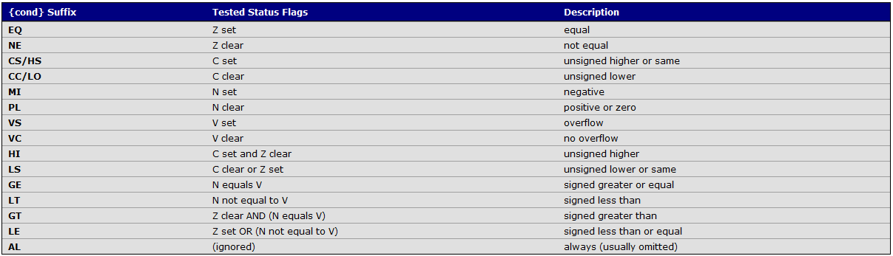

Examples:

CMP R5,#10 // compare R5 with 10

BHI lab1 // branch to lab1 if value in R5 is higher than 10

:

lab1:

TST R5,#10 // test content of R5 against 10

ADDEQ R6,#40 // add 40 to R6 if R5 contains 10

# ARM Instruction Set

This chapter describes the ARM instruction set of the ARM7, ARM7TDMI, ARM9, and ARM9E core.

Instruction Set Summary

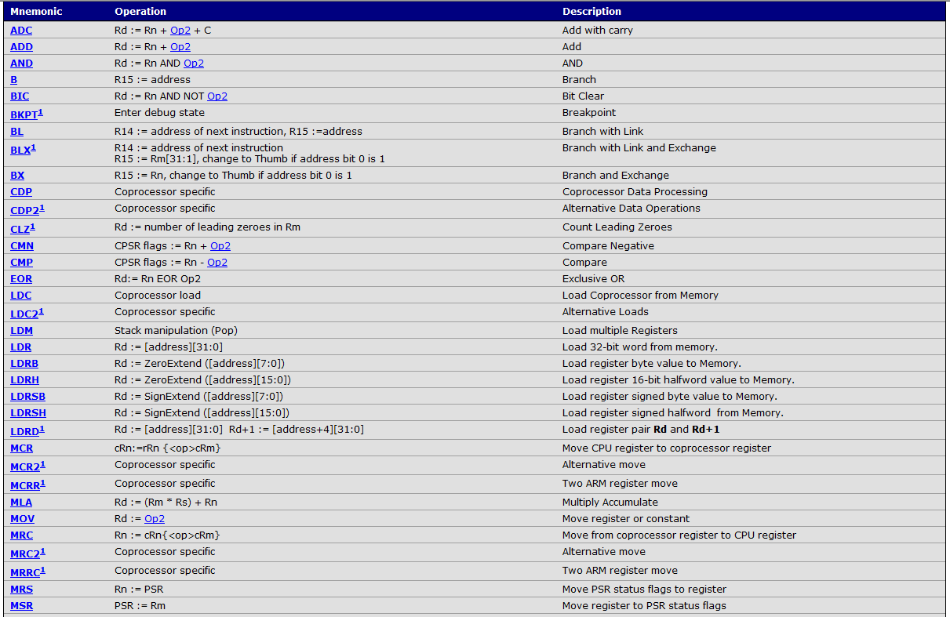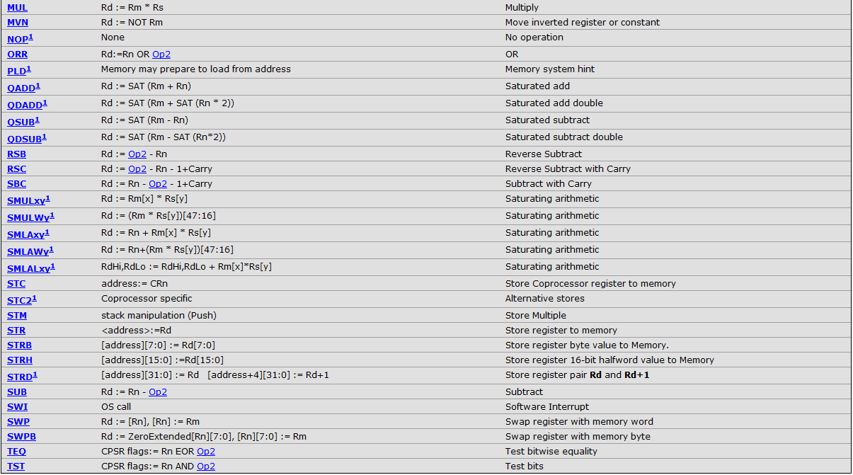 **THUMB Instruction Set**

This chapter describes the Thumb instruction set of the ARM7TDMI, ARM9TDMI, and ARM9E core.

Instruction Set Summary

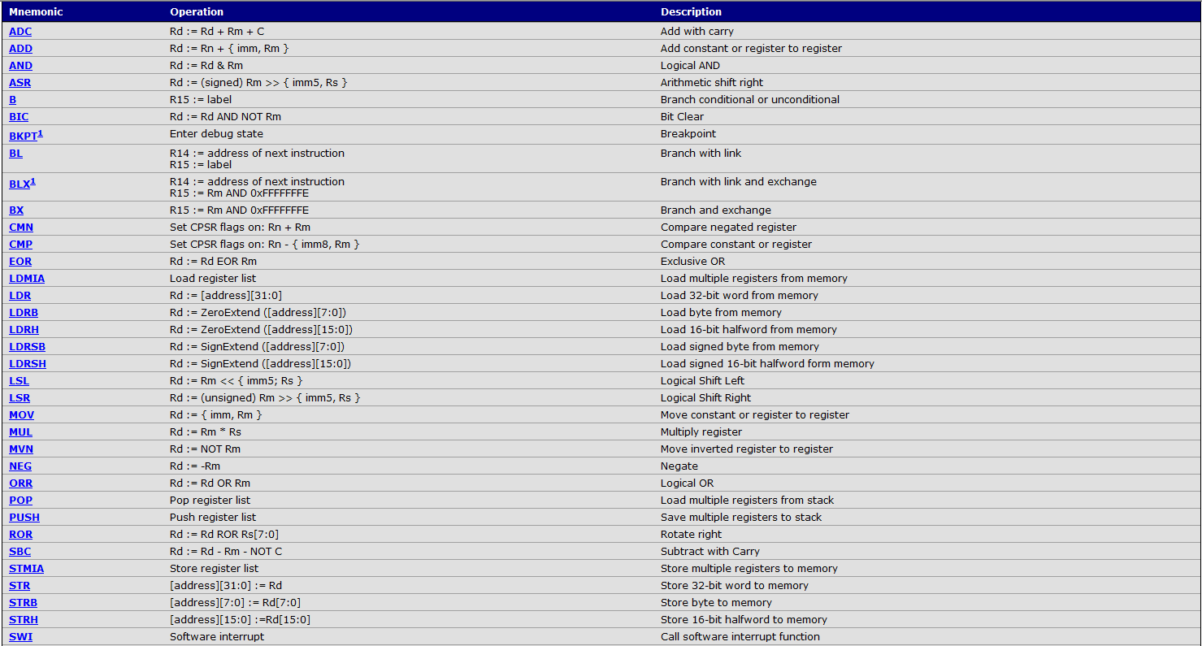插入《ARM指令速查手册.pdf》

问题1：指针初始化出错。如：u8*p，*q; *p = 5;*q=5;出现错误

解决：由于没有对指针p和q进行初始化，导致p和q都是野指针，对野指针（0）进行赋值会产生内存访问错误。指针的初始化必须是地址，使用前必须初始化。不同数据类型的指针，在汇编时会使用不同的指令进行区别数据类型。

**2015/12/11 13:37自省**

关于自己的职业规划和人生规划：上报国家，下福黎庶，叱咤商场，造福一方。

在路上 基本生活技能 为进入商场做积累准备

时间规划：关于工作，用最短的时间培养起健全的工作能力，即：达到花最短的时间解决工作内容的问题，给自己争取最多的为进入商场做积累准备的时间。这样一来满足了一个员工最重要的职业素养，干好本职工作；二来以后跳槽在这个行业也会有个不错的待遇，不要盲目的追求目前暂时赚钱的技术，而是将一个行业专研透彻，没有不赚钱的行业专家；三来可以给自己留下大把的时间来实现自己的商场梦想。

关于创业的想法：在路上 造福一方 持久战

自我认识：在人才济济的北京，自己智商平平，情商也很一般，不喜欢阿谀奉承，不喜欢溜须拍马，自己也不是富二代出生。自己的出路：心安理得的踏踏实实的给国家、给社会带来方便和实惠，拼的是一个时间上的积累，自己没有那个一蹴而就的智商和运气，打好持久战；作为技术控的自己，从事技术研发，严格规划好产品的开发周期，给自己一个交代，坚持正确的理念+躬行实践 +让利 = 得道者多助！勇于实践，才能有克服困难的机会！

**2015/12/18 16:53自省**

汇编语言中的等号、汇编语言中叹号的意思：

LDR R1，=COUNT ;加载COUNT内存首地址到R1寄存器中

STMFD SP！，{R0-R12，R14} ; 将R0-R12，R14压入堆栈中保持，并更新寄存器sp的值。

叹号：完成数据传输后同时更新基址寄存器

B . ; “.”本身是当前指令的地址，等同于{PC}，该指令是进入死循环的意思

JNB A,$ ; “$”是指令的当前内存地址，

**2015/12/23 16:08自省**

问题1：C语言中如何插入汇编语言，C语言如何进行PC指针跳转到相应ROM的位置，进行程序跳转？

解决：有两个 PSR - CPSR 是当前的程序状态寄存器(Current Program Status Register)，而 SPSR 是保存的程序状态寄存器(Saved Program Status Register)(前面的处理器模式的 PSR)。每个有特权的模式都有自己的 SPSR，可获得的 PSR，使用 MSR 和 MRS 指令来设置和读取这些寄存器：

MSR CPSR, R0 ; 复制 R0 到 CPSR 中

MRS R0, CPSR ; 复制 CPSR 到 R0 中

//设置栈顶地址

//addr: 栈顶地址

**__asm** void MSR_MSP(u32 addr) //c语言中插入汇编指令，设置堆栈指针

{

MSR MSP, r0 //set Main Stack value（MSP） ，汇编中用寄存器r0保存参入的形参

BX r14 //返回主调函数

}

或者：__ASM("msr psp, r0");

__ASM("bx lr");

"BX lr \n\t" : "=r" (result) //汇编带返回值返回C语言

//跳转到应用程序段。appxaddr:用户代码其实地址

void iap_load_app(u32 appxaddr)

{

if(((*(vu32*)appxaddr)&0x2FFE0000)==0x20000000) //检查栈顶地址是否合法

{

typedef void (*iapfun)(void); //定义一个函数类型

iapfun jump2app; //定义一个函数类型的参数

jump2app=(iapfun)*(vu32*)(appxaddr+4);

MSR_MSP(*(vu32*)appxaddr); //初始化堆栈指针（用代码区的第一个字用于存放栈顶地址） jump2app(); //程序跳转

}

}

问题2：C语言中如何将全局变量定义到RAM的指定地址

解决：u8 USB_APP_BUF[USB_APP_LEN] __attribute__ ((at(0X20001000)));

//全局变量存放在静态存储区，起始地址为0X20001000

问题3：汇编与C语言混编（传参，返参数，返回主调函数）和通用寄存器如何定义的，如MSP与psp怎么与sp寄存器相联系上，通用寄存器的地址怎么看，堆栈溢出的安全检测程序

**2015/12/23 16:08自省**

STM32启动代码分析

伪指令：EQU

语法格式： 名称 EQU 表达式{

问题1：变量的存储和变量的作用范围

解决：

变量可分为：全局变量，静态全局变量、静态局部变量、局部变量；

按照存储区域分：全局变量，静态全局变量、静态局部变量都存放在全局数据区（静态存储区）。局部变量存放在内存的栈区；

按照作用域分：全局变量整个工程范围内有效；静态全局变量只在定义它的文件内有效；静态局部变量只在定义它的函数内有效，只是程序仅分配一次内存，函数返回后，该变量不会消失；局部变量在定义它的函数内有效，但函数返回后失效。

数据存储区（RAM），分为静态存储区和动态存储区（堆+栈）。

静态存储区存储的是一定会存在而且会永恒存在、不会消失，这样的数据包括常量、常变量、静态变量、全局变量；

栈（call stack），保存系统的通用寄存器值R0~R15（存放函数的返回地址、参数等）和局部变量； 堆，存放的是通过new和malloc函数分配得到的空间。不管在寄存器列表中，寄存器的序号是以什么顺序给出的，汇编器都将把它们升序排序。然后 PUSH 指令按照序号从大到小的顺序依次入栈， POP 则按从小到大的顺序依次出栈。栈顶地址大于栈底地址，sp的初始值=栈顶+1（向下生长的堆栈）。Cortex‐M3 在进入异常服务例程和中断服务例程时，硬件自动压栈了 R0‐R3, R12, LR, PSR 和 PC，并且在返回时自动弹出它们（Cortex-M3权威指南）；主堆栈指针（MSP） ，或写作 SP_main。这是缺省（上电复位时）的堆栈指针，它由 OS 内核、异常服务例程（内部中断）、外部中断以及所有需要特权访问的应用程序代码来使用，硬件自动切换。进程堆栈指针（PSP） ，或写作 SP_process,用于常规的应用程序代码（不处于异常服用例程中时）。Keil Debug时可以从下图得知程序使用的堆栈指针。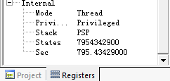看出程序使用的是哪个堆栈，使用MRS/MSR 指令可以设置程序使用哪一个堆栈指针，如：使用psp ——MRS R0, PSP

一个ARM程序（ARM系统正在执行的程序）中包含3部分：RO,RW和ZI

RO（read only）：程序中的指令和常量，.code段中

RW（read and write）：程序中已初始化的变量，.data段中

ZI（zero）：程序中未初始化的全局变量,.bss段中（KEIL中当占用存储空间大于8个字节时，才归入ZI,否则还是写入RW）

ARM的映像文件（烧录到ROM中的bin文件），也称为image文件，只包含了RO和RW数据，不包含ZI数据，因为ZI数据都是0，没有必要包含，只要程序运行之前将ZI数据所在的区域一律清零即可。包含进去反而浪费空间。

问题2：汇编语言中变量和标号的区别，函数的定义

解决2：凡是名字后面有冒号的是标号，也就是给这段程序记一个记号，从其他地方转移过来有个目标；2、凡是名字后边不出现冒号的，是变量（关键字除外）。

函数的定义语法格式为：<过程名> PROC [类型]

**2015/12/24 14:14自省**

问题1：对ARM体系结构的过程调用标准（AAPCS）的理解？

解决：

问题2： Added 1 bytes of padding at address 0x13f 的理解？

解决：出于2字对齐，所以会存在在内存偏移地址0x13f处的1个字节的填充！

问题3： 16为Thumb指令与32位的ARM指令的区别？

解决：指令的大小不同，占用的空间不同而已。

**2015/1/12 11:20自省**

问题1：堆栈的实现？

解决：

问题2：内核架构对编程的影响

解决：

问题3：什么时候将变量申请为volatile类型？

解决：当变量的值会由执行所不知道的方式意外更改时，必须将变量声明为 volatile。 在实际编程中，出现以下情况时必须将变量声明为 volatile：

• 访问内存映射的外围设备

• 多个线程之间共享全局变量

• 在中断例程中访问全局变量。

问题4：如何优化循环？

解决：始终编写计数递减到零的循环并使用简单终止条件； 始终使用 unsigned int 类型的计数器，并且测试不等于零

问题5：配置usb时interface not found

解决：usb的interface配置数据错误

**2015/1/21 10: 07自省**

工科学习的心得：工科知识的转化唯一的方法是代码验证理论。看图说话，功能翻译。用到哪里学哪里，学到哪里吃透哪里，知识无穷无尽，用到再学。先理论明白个大概（找相关章节——>囫囵吞枣——>摘要图表）——>实践（粗通）——>代码验证理论，转化为自己的理论——>学习心得。

理论梳理的方法：通读所有文章，并修改文件名为“1_’@name’”，word（0_*学习笔记）中列出各个文章的概述、关键字及特点。

**2015/1/25 15: 27自省**

问题1：任务堆栈的建立、切换？

解决：

问题2：任务的切换？

解决：

**2016/2/22 16: 19自省**

问题1：卡片能进行正常的ATR收发，但无法发出状态字？

解决：状态字的类型被定义为union类型，此类型有大小端的问题。

**2016/2/24 09: 23自省**

今日要做：外设驱动全部调通，SetLoadModeH用mem_move来做，加载文件系统测试

**2016/3/8 09: 23自省**

今日要做：浏览手机安全解决方案(1套)；调通一个ios手机程序，在程序的基础上再攻关——>object_c编程需要掌握的思想。

**2016/3/23 13: 47自省**

近一个月的作为：15天学习《object-c基础教程》的理论知识和代码时间，8天学了《ios编程指南：从零基础到app上架》的理论知识。前天昨天今天每天花了将近10个小时看完了小说《大侠风清扬》。

反省：1.上班时间没有实现——专注、术业专攻，看了与专业无关的书籍，实乃非精进之所属；2.晚上休息时间没有很好的执行，最近三天晚上由于看小说都看到了凌晨1点左右，严重影响了白天的精神和学习意志；3.随着看ios书籍的知识的增多，发现开发一款“买街”app，需要储备的技术需要很多，有点不能迎难而上，打退堂鼓的惰性，心里出现了一蹴而就的不现实的想法；4.浮躁，没有静心区去专研技术，没有做到——勤快，精进，专研，勇敢。

读书笔记：

《琅琊榜》——海晏

《神雕侠侣》——金庸：

第十五回：问世间，情是何物，指教生死相许？天南地北双飞客，老翅几回寒暑？欢乐趣，离别苦，就中更有痴儿女。君应有语，渺万里层云，千山暮雪，只影向谁去？

第二十三回：纵横江湖三十余载，杀尽仇寇，败尽英雄，天下更无抗手，无可奈何，惟隐居深谷，以雕为友。呜呼，生平求一敌手，而不可得，诚寂寥难堪也——剑魔独孤求败

第四十回：秋风清，秋风明；落叶聚还散，寒鸦栖复惊。相思相见知何日，此时此夜难为情。

《三国演义》——罗贯中：

滚滚长江东逝水，浪花淘尽英雄泪，是非成败转头空。青山依旧在，几度夕阳红。白发渔樵江渚上，惯看秋月春风，一壶浊酒喜相逢，古今多少事，都付谈笑中——调寄《临江仙》。

第十五回：屈身守分，以待天时，不可与命争也——刘备

第二十一回：袁绍色厉胆薄，好谋无断；干大事而惜身，见小利而亡命，非英雄也；夫英雄者，胸怀大志，腹有良策，有包藏宇宙之机，吞吐天地之志者也。——操场

第三十七回：欲见贤而不以其道，犹欲其入而闭之门也。——刘备

第四十六回：为将而不通天文，不识地利，不知奇门，不晓阴阳，不看阵图，不明兵势，是庸才也。——诸葛亮

第七十八回：雄谋韵事与文心，君臣兄弟而父子；英雄未有俗胸中，出没岂随人眼底？功首罪魁非两人，遗臭流芳本一身；古人做事无巨细，寂寞豪华皆有意；书生轻议冢中人，冢中笑尔书生气。

第七十九回：煮豆燃豆萁，豆在釜中泣。本是同根生，相煎何太急。——操植

第九十三回：狼心狗行之辈，滚滚当道，奴颜婢膝之徒，纷纷秉政。以致社稷丘墟，苍生涂炭。——诸葛亮

第一百四回：拨乱扶危主，殷勤受托孤。英才过管乐，妙策胜孙吴。凛凛《出师表》，堂堂八阵图。如公全盛德，应叹古今无。

《大侠风清扬》——金庸：

第八章：为人于世，就要活得有风骨，有气节，随意所之，无拘无束，凡是大丈夫行事。——张宇初

第九章：人心险于山川，古人之言，诚不欺我。

第九章：其实人于青壮年时，意气风发，胆识俱盛，觉天下事无不可为。于子女亲情上倒不甚注重，老来雄图霸业尽属过眼云烟，无论得遂与否，均能勘破其幻，而舐犊之情弥深，此乃千人一辙，世人同面。

第十四章：古人云：天下熙熙，皆为利来，天下囔囔，皆为利往，自古及今，自天子而至庶民，奔波争逐，焦思苦虑，无非为钱之一物。

第十四章：正如少林俗家弟子，只学武功，不参佛学。

第十六章：“泰山崩于前而色不变，麋鹿兴于左而目不瞬”，的良将风范

第二十一章：净玩那些花哨虚套顶屁用，要是当场子卖艺倒还能骗点小钱。

第二十三章：‘徐庶进操营，一言不发’

第二十五章：天下皆曰可杀，我独怜其才——智圆方丈

第二十五章：最美的其实就在我身旁，我却东奔西走，劳心费神地寻觅，你说这不是蠢不可及吗？——风清扬

个人体会：

小说注重写人的心里活动，思维描述细腻，人物栩栩如生，故事情节跌宕起伏，举止谈吐娓娓道来。但终究是围绕好事多磨，有情人终成眷属，因果报应不爽；仗剑闯天涯，郎才女貌，忠贞不渝，对人之常情和礼义廉耻的坚守。表达的是对个性的解脱——无拘无束，和一扫社会颓虚——快意恩仇。

史书注重描绘的是社会的现状，人物的是非和语言，没有人物心理活动。记载的是现实的生活中人心反复

**2016/3/28 09: 43自省**

周末两天一页书都没看，尽陪着胖胖追电视剧，没有控制好自己，实在是罪过啊，自己学习的意志不坚定，老容易被胖胖带着玩，这样不好，要以身作则，带动胖胖学习，自己做个榜样。现在什么都没有，还不努力，那就意味着以后什么都没有，处处都要受到钱的限制，处处得低头。自己不优秀，以后有的是对社会的无奈和愤懑，人可以随和不可以随便，每天都得保证自己规划的任务得完成，剩余的时间才属于随和的时间。否则，每天的任务完不成，不积跬步，无以至千里，梦想不是一蹴而就，更不会一帆风顺的，走出第一步，才会有后面的锦上添花，只做对的，自然会有感召力和影响力。

**2016/3/29 09: 32自省**

昨日之事：昨天由于小组调动到了金融卡去工作，换了方向，没有了自由的学习时间，捣乱了学习的计划，导致心情低落。没有调整好心态去应对变化，没有利用变化来给自己的计划和梦想带来帮助。同时，也是做人处事的失败，把话总是说得那么的满，不好意思当面拒绝领导。当着领导的面绝对不能把话说死，“好好考虑考虑”。

应对心态：做好一个月，当退则退；考虑好领导说的每一句话的意思，做好本分和自己的规划，绝不参活别的事情。测试时的学习心态，解决一个问题，再关注测试的结果。在笔记本上看pboc3.0的规范。

**2016/4/05 09: 32自省**

清明小长假反思：1 惰性心理，放假了就想着自己在大家都放假的时候却学习着，本来就是赚了，不学习也认为是无可厚非的。但平时上班的时候，有老想着利用周末的时间来学习，惰性的心理，实在是羞愧。追其根本还是思想修养和自身哲学的不够明确。

六项精进：

* 付出不亚于任何人的努力
* 要谦虚不要骄傲
* 天天反省（禁戒利己之心与行为）
* 活着，就要感谢（幸福的感觉生于“知足”之心）
* 积善行、思利他
* 不要有感性的烦恼

钝感力：

**2016/4/18 12: 52自省**

周末反思：星期六很迷茫，由于没有了开发的思路、头绪和规划。用户的需求分析之后，用例图如何去做，原型设计，数据库怎么设计，分层的时间该怎么划分，心里没有一个标准，而且左想一下右想一下，显得更加凌乱，或许是对自己实力的不自信，产生了胆怯的思想！星期天对用户需求进行分析，却没有给出需求图，心里老惦记着需要多久能把规划的事情做完，还有数据库如何设计，功能上是否完美了，有没有走了什么弯路，后续的界面该怎么弄，千头万绪齐涌上心头，使自己更加烦躁，更加的没有自信。

思维调整：没有难度就没有成长，站在巨人的肩膀上问题也就会迎刃而解。开发都是循序渐进，先粗糙的突破0，然后才是尽善尽美!借助书籍，网络，论坛等资源，对要开发的功能进行初步了解和规划——3天

书籍规划一般为60页/每天，实验为30页每天

**2016/4/18 12: 52自省**

出差反思:出差第一天,早上六点起床去北京南站,然后坐了两个小时的高铁到了济南站,在省行制卡后,中午有坐了 2个小时的汽车赶往聊城,去聊城的中途中汽车半路坏了1个小时。在聊城把银行卡入库后,然后赶往阳谷去开卡.开卡时,本打算将十张银行卡全开出来,结果由于我只能开1张卡,同事胡文阳一张卡都不能开,最终开卡环节到处找人,而且银行卡入库后,开卡的顺序不能有变,也就意味着找到人后总共能开四张卡,但测试最少需要3张不同的卡,如果按顺序开的话,得开出9张卡才行.最终,开了第一张卡后,同事发现发卡时并没有按照入库的顺序开,结果就走了非常规的开卡流程,调了3张不一样的卡。(不同的阶段,会有不同的困难,最重要的是有积极地心态,去思考别人的话和别人的实践,从中找到解决方法的突破.)开卡后,由于怕电子现金是自身的问题,而且对电子现金功能的开通的理解也有偏差，以为ATM上能看到电子现金的选项，就是默认开通了，但不能使用——（及时上报了问题，但没有给领导提出可能的解决方案）。开卡时，找了第三方公司的工程师帮忙和银行的柜员帮忙，最终开出了四张卡，带都没有开通电子现金的功能。开完卡后，立即就拿到凤翔公司去跟盘古公司的员工就行M1测试，王新影之前跟他们公司的工程师有过技术上的交流，也寄过卡片给他测试，且测试通过了能写入密钥。测试时，发现写入密钥出错，然后当时就跟王心影打电话沟通，她确定卡片不应该出问题，让我读取一下卡片的M1，但读取的结果王心影也不能确定原因。最终通过与工程师交流，要求他用他所说的能测试通过的空白卡进行写入密钥，结果发现也是有时能写入，有时不能写入，设备非常的不稳定，无法定位是卡片的问题还是写密钥设备的问题。最终，我要求第三方工程师还原下当时的测试环境，结果发现时用来串口转USB接口的问题，最终将问题解决，测试圆满通过。测试一通过，王心影就在技术群里面高调通知，而且在下班时间指挥别的同事（丁当）进行工作。测试通过后，晚上凤翔公司进行了聚餐，作为东道主和生意合作，吃饭的菜没有让我们自己点，而是凤翔自己点好。吃饭时，进行了聊天，没有进行酒杯上的觥筹交错，但自己抱有自己是公司的技术人员而对这种饭局进行了不懈、能不说就不说和怕说了不利于公司的话的心态进行交流，事后想想这种方式和态度是不对的，因为减少了相互了解的机会，也就意味着没有做到建立信任的基础，没有将自己的人品表达出来，给人留下的是印象平平，吃完饭后也就遗忘了。——公司既然让你出来了，就有能力为你去承担“社会学费”；（交流应该达到3个目的：1.印象深刻（幽默，温暖，有手法）；2.间接传达自己的人品（敬天爱人，坦诚）3.传达独立的思维人格（有原则，有自己的哲学））。当天晚上吃完晚饭，然后21点多才赶回了聊城住宿的宾馆。晚上跟公司领导石总会了一下面，说了下白天的情况，但是是挤牙膏的那种方式进行谈话，没有对石总进行充分的交流，对他的人品和思想没有进行充分的考察，和交流的3个目的。当天晚上自己犯贱，问王心影要不要写报告说明今天的出差收获，其实自己是不愿意写的——（学会有手法的拒绝、充分考虑后再做决定和‘装糊涂’）。

第二天，早上与石总一起吃早点，并进行交流，石总对公司的现状进行的交流，说什么公司平台大和公司对研发中心的不满，员工不满三年就是骗户口，但却没有提公司的规划，给人的感觉就是公司不会给员工让利和猥琐大叔。吃过早点后，我去银行柜台进行测卡，石总和两个同事去见客户。测卡时，柜员以不和规矩不予与测试，最终通过他们领导打招呼才将3张卡测完。——（没有不能做，只是怕担责任，官大一级压死人）。测试时发现没有开通电子现金，跟王心影沟通，结果王心影硬要去开通电子现金账户，坐在办公室没有只管动嘴，不考虑实际的困难，对实际可做可不做的也要求必须要做，因为自己只要说一句话，而不要亲自去行动，任性的提要求，等到回来的时候才发现其实这次本质上只要测中钞的银行卡就行了——也就是我自己身份证开的卡。单单测中钞的卡的话，其实后面就不用去阳谷，因为所有的卡片功能都已经开通了，跟王心影说过这种情况，但毅然决然的要求必须要3张卡都测试，对我进行了隐瞒，需要用什么卡进行供货其实她自己心里早就知道，就是想表现自己工作能力有多强，自己做的工作量很大，自己的目的达到就好，不会考虑到别人的辛苦，从不怕给别人增加麻烦。——（对付手法：把客观因素说得天遂人愿！）。去阳谷时，问打车钱能不能报销，推说不知道，回来报销时，又让去找李总，临时调过去帮忙，也没说要主动去问问，就让去找李总。写报告熬到晚上1:30分，见面了也只是随口一句“辛苦了”敷衍了事。

出差后近两天：看电视剧没有个分寸，2个晚上一个4:00，一个1:20，对自己自暴自弃，安逸懒惰贪婪，实在是不应该，违背了6项精进，其实状态是干出来的。

解决：状态是干出来的，再坚持半小时。

**2016/6/3 11:05 AM自省**

反思：周二出差回来，将《图解http》看完了，开始要着手整个系统的开发，思维有些偏差，1 站在巨人肩膀上，不想从第一行代码写起，想在别人已有的例子的基础上再做开发，但没有查到此方面的书籍 2 软件的整体架构，该不该先做整体的架构设计，解决问题老怕花时间；3 换工作，做些作品出来。

解决：勿忘初衷，不管怎么样都是要将这个app做出来。开发的心态不对老怕走弯路，想一蹴而就用最优的方案来解决问题，但问题是什么才是最有的方案，不管是什么方案，都会有些收获，做功能前，先到知网，论坛，书籍看看人家是怎么做的，先看看别人是怎么个解决思维，不管怎么样，先做是第一步。先破0 将服务器与app打通再说。手机浏览器能够访问搭建好的vmware上的服务器。

**2016/6/17 10:08 AM自省**

反思：这次市内公出，本来应该是没有我的事情的，马园园因为临时有时，王心影觉得手上没人愿意帮她，就要求我去，本以为帮忙帮到5月中旬，她就会自己识趣，知道我不会再帮她。没想到6月还让我帮她们那组出差测试，一再忍让到6月以为好聚好散，让她心里过意不去，但这次又让我去，而且还不是商量，命令的口吻，自以为别人就是赖着公司养，靠她养，打着“为你好，让你多接触，多学点”的幌子来颐指气使。以为全公司就她一个人有能耐，公司都是靠她养着的。经过这次银行卡检测中心吵架总算体会到“秉性难以”，从来不要把希望寄托在别人的改变，从来不要质疑自己在冷静的时候对别人行为的观察总结出来的人品，人品的突变只是小概率事件，可以忽略发送的可能性。这也怪自己，老没有给人家模糊的态度，没有传达肯定的态度和原则。

这几天学习情绪也不好，总是处在离职与是否该和领导沟通的困惑选择之中。离职吧，觉得1违约金的问题 2.找工作是否能找到自己满意的心仪的工作 3.是否还有时间继续专研自己的App开发 4.离职时得承受领导的诟骂。与领导沟通吧，1.公司也不是一个会让利，只会一个劲的剥削员工，不能指望公司的加工资（人力工作两年才加了200的工资），去年连年底双薪都没有发下来，更别提15薪了；2.买房还贷款的问题，公积金交得太少肯定是贷款贷不了110万 3.违约金满2年也就比1年少2万，还得7万，太不厚道。 4.App运营起码得一年左右才能初见成效，自己在公司呆满一年，房子怎么办，怎么跟小胖胖谈婚论嫁，而且App运营权也不在自己手里，自己无法掌控。

一切回到初衷来看吧——2016很关键的转折年，人事繁杂，希望自己勿忘初衷，术业专攻，快快成熟。开发App的初衷;

**2016/6/28 09: 32**

反思：最近心事很重，老想着首付还房贷、怕房子涨价等，跳槽换工作，做个自己喜欢觉得有前途的项目等问题困扰，导致心理放松，没有完成该有的进度“每天看书60页或者代码实践30页”。对此缺少个能够综合服众的规划和清晰的判断。

目前公司同期加入公司的员工也已经算是麻木了，自己不该堕落和随波逐流，自己也没几年衣食无忧、为全家生计奔波的日子了，是否应该破釜沉舟，背水一战。当时来北京时就暗笑，不会为北京的高房价买单，不会去作茧自缚，当上房奴，碌碌无为。正月期间也告诉自己，自己要创业，要用自己的技术保住自己的吃喝拉撒，然后不停的更迭前进。从来没想过依靠技术，在这个社会获得地位，创业不行大不了回家做生意卖古董，全家都是生意人，应该拿出三国和水浒中那种坚定的“大丈夫应上报国家，下禄百姓”信念，虽九死而无悔。其他的婚姻和房子的事，船到桥头自然直，两个人没有共同的生活信仰，生活会枯燥无味。房子或许在南昌买，或许在北京买。

对于项目的看法，经过多个人的商量和评估，不把个体的看法作为统计结果，李总否定，给石总看，石总否定给郑总看，郑总否定拿到网上去众筹，不管怎么样这个项目要坚持三年，不管别人同不同意，都要做完，既然选择了就要善始善终，只做对的，顺势而为，目光就只有前方。

**2016/7/5 14:15 AM自省**

《悲惨世界》——雨果：

第一章：一个让你在生活上或是财产上遭了大难还可能不为所动，但有时有一种神秘可怕的打击，打在人的心上，却能使人一蹶不振。

第二章：由于社会上层的博爱总敌不过下层的穷苦，我们可以说，所有的钱都早已在收入以前付出了，正好像地上的水一样。

第四章：走一个圣人，那是特殊情形；做一个正直的人，那却是为人的正轨。尽管在歧路徘徊，失足，犯错误，但总应当做一个正直的人。尽量烧饭错误，这是人的准则；不犯错误，那是天使的梦想。尘世的一切都免不了错误，错误就像地心引力。

社会的罪在于不办义务教育；它负有制造黑暗的责任。当一个人心中充满黑暗，罪恶便在那里滋长起来。有罪的并不是犯罪的人，而是那制造黑暗的人。

第六章：美和适用是一样有用，也许更有用一些。

《水浒传》——施耐庵

第一回：小人家是萤火之光，照人不亮，恐后误了足下；自古道：“不怕官，只怕管”

第二回：仇人见面，分外眼明！饥不择食，寒不择衣，慌不择路，贫不择妻。禅杖打开危险路，戒刀杀尽不平人。

第七回：万里黄泉无旅店，三魂今夜落谁家？

第九回：正是“杀人可恕，情理难容！”

第十八回：正是：替天行道人将至，仗义疏财汉便来！

第十九回：争奈王伦心胸狭隘，嫉贤妒能，推故不纳。

第二十四回：但凡世上妇人哭有三样：有泪有声谓之哭，有泪无声谓之泣，无泪有声谓之号。

第三十一回：正是：眼饱肚中饥。日后但是去边上一枪一刀博得个封妻荫子，久后青史留名，也不枉了为人一世。大江岸上，聚集好汉英雄；闹市丛中，来显忠肝义胆。

第四十回：文炳趋炎巧计乖，却将忠义苦挤排。奸谋未遂身先死，难免刮心炙肉灾。

第四十一回：臣乃下浊庶民，不识圣上，伏望天慈，俯赐怜悯；

第四十四回：似此有甚功德，正谓之作福不如避罪。自古道：酒乱性，色迷人。送暖偷寒起祸胎，坏家端的是奴才。

第四十六回：平日若无真义气，临时休说死生交。

第五十九回：生死人之分定，何故痛伤。

第六十一回：下民易虐，上苍难欺。杀人需见血，救人须救彻。

第六十二回：今为大宋朝廷滥官当道，污吏专权，殴死良民，涂炭百姓。梁中书听得这个消息，惊得三魂荡荡，七魄幽幽。

第六十七回：自古无信之国终必亡，无礼之人终必死，无义之财终必夺，无勇之将终必败。理之自然，无足为奇。

第六十八回：从来娼妓之家，迎新送旧，陷了多少好人。更兼水性无定，纵有恩情，也难出虔婆之手。

第六十九回：有分教：三十六天罡临地化，七十二地煞闹中原。

第七十回：生生相会，世世相逢，永无间阻，有如今日。

第七十二回：手提三尺龙泉剑，不斩奸邪誓不休。

第七十三回：拳打南山猛虎，脚踢北海苍龙。

第七十五回：文能安邦，武能定国。五帝凭礼乐而有疆封，三皇杀伐而定天下。事从顺逆，人有贤愚。

第八十一回：大丈夫处世，若为酒色而忘其本，此与禽兽何异。

第八十二回：盖世功名能自立，失心忠义岂相违。

第八十八回：平时夸口千人有，临阵成功一个无。

第八十九回：诈文伪武，左右多良心狗行之徒；好赂贪财，前后系鼠目獐头之辈。小臣昏昧，屯众猖狂，侵犯疆封，以致天兵讨罪。

第九十回：浮世光阴有限，苦海无边，人身至微，生死最大。

第九十八回：看他色惨情真，诚义士也。

第一百零一回：善会偷香窃玉，惯的卖俏行奸。

第一百一十二回：花开又被风吹落，月皎那堪云雾遮。

第一百一十六回：得之易，失之易；得之难，失之难。

第一百一十九回：平生不休善果，只爱杀人放火。忽地顿开金绳，这里扯断玉锁。

第一百一十九回：掠地攻城志已酬，陈辞欲伴赤松游。时人苦把功名恋，只怕功名不到头。身边自有君王赦，脱风尘过此生。善恶都头终有报，只争来早与来迟。

第一百二十回：量小非君子，无毒不丈夫。自古权奸害善良，不容忠义立家邦，皇天若肯明昭报，男作俳优女作娼。

第一百二十回：自从蒙陛下赦命招安之后，先退辽兵，次平三寇，兄弟手足，十损其八。

第一百二十回：天罡尽已归天界，地煞还应入地中。千古为神皆庙食，万年青史播英雄。

第一百二十回：生当鼎食死封侯，男子生平志已酬。铁马夜嘶山月晓，玄猿秋啸暮云稠。不须出处求真迹，却喜忠良作话头。

《天龙八部》——金庸

第七章：自云良家子，零落依草木。夫婿轻薄儿，新人美如玉。但见新人笑，哪闻旧人哭。

第八章：一个是血气方刚的青年，一个是情苗深种的少女。没想到世间竟有这般粉妆玉琢似的姑娘。水榭听香。

第十四章：你我棋逢敌手，将遇良才，要分出胜负，只怕很不容易。

第十四章：“我打不过你，强弱相差太远，打起来兴味索然”，风波恶打了败仗，竟丝毫没有垂头丧气，所谓“胜固欣然败亦喜”。

第二十一章：一个轻荡无行，勾引有夫之妇，一个是淫荡无耻，背夫私会情郎。

第二十九章：星宿老怪丁春秋恶名播于天下，谁也想不到竟是个这般气度雍容、风采俨然的人物，更想不到突然会在此处相逢。

第二十九章：谁遇上了你，那是前世不修。

第三十一章：乘天地之正，御六气之辩，以游与无穷，是为逍遥。

第三十四章：知我者谓我心忧，不知我者谓我何求？

第三十七章：你们这些萤烛之光，也敢和日月相争么？

第三十九章：少林寺浅水难养蛟龙，福薄之地，不足以留佳客，你请自便吧！

第四十二章：既造业因，便有业果。

第四十二章：清名令誉之保全，不在求永远无人犯规，在求事事按律惩处，不稍假借。

第四十三章：非我族类，其心必异。

第四十四章：姐夫相貌粗豪，心中却着实精细。

第四十四章：常言道：“穷文富武”。学武之人家多半有些银两，倘若品行不端，银两来得更加容易。

第五十章：众士卒想到即刻便可班师，回家与父母妻儿团聚，既无万里征战之苦，又无葬身异域之险，欣悦之情见于颜色。契丹人虽骁勇善战，但兵凶战危，谁都难保一定不死

**2016/7/15 10:14 AM自省**

反思：最近忙于看房，对学习计划没有一个紧凑有序的进行。按照招聘要求和主流技术进行知识的储备。光储备做实验没有开发的实际经验，难以根据自身项目需求相结合和用代码验证原理，但不做储备光去百度、拼凑代码对知识的深度和所做的方向的把握性又会有局限性。

实践：部署高性能电子商务平台和复习ios的3层架构风格（周末解决）

**2016/7/28 11:39 AM自省**

反思：是自己把结果看得太重还是太在乎利益得失，老是心事重重，心里急躁，胆子越来越怂了，越来越怕吃苦，没有以往的淡定从容、依然是没有遵从自己的初衷心态——六项精进，戒贪嗔痴，专注于自己的专业。不谋远虑，必有近忧，决定要在北京扎根，就要有破釜沉舟的决心，不要想那些可以退回南昌、深圳等思想，以自己的定位为准，志不立天下无可成之事，自己多静心学习，静心规划好，多多锻炼，多多磨练，迎难而上，日子只会越来越好，不畏将来，不念过去，立足现在，拼搏进取，把眼光放长远些，不要老想着立竿见影的利益，专研自己的初衷和自己的专业，再加上一些商业的手法，做个独立、自信、果敢、勇于承担责任的男人。始终坚信，所有错过的都不是最好的，一半要争，一半要随，只要不是专业和原则上的问题，都可以随。坚持自己的原则，独立的经济和独立的人格，给人予便，明确思路，坚持初衷。

买房的决心不可动摇，买房的财物分析：工资7k - 8k + 房租4k = 3k，每个月生活费花1k~1.5k左右，房款70w + 5w + 阿姨10w +借5w +自己3w，2年的生活费2.4w~3.6w，足够自己的开销和还上别人的一部分借款。

**2016/8/8 09:57 AM自省**

买房反思：8月3日签订了房子的合同和付了定金，付完定金的第二天就开始后悔，最主要的原因是房龄太老了，以后可能不太好出手，当时主要考虑250w已经没有什么好的位置、房型和楼层，当天晚上也是利令智昏，觉得稳赚不赔，所以打电话也听不进去胖子对房龄太老建议不要买的话。头脑浑浊，把持不住，没有回到自己的初衷。买后而且还老希望别人能够给予自己安慰的理由，但其实安慰不安慰，事实就在那，不会改变。如果当做投资，有亏有赢很正常。如果长住的话，买西三旗那也一步到不了位，学校很渣，必须换房。所以先拿房子当个门面，等结婚后打算要小孩了必须换房或是卖房子回家，开家软件公司，自己负责软件的业务架构和基础架构的设计。投资就有没有百分之百的赢的事情，都是认准了就自负盈亏，就算以后开公司也是一样的道理，必须得承受得起亏钱，别老想着只赚不赔的买卖，买到的就是最合适的。通过这次买房，胆子变大了，责任心也变大了，人生要输得起，放得下，最终的人生信仰不能将金钱作为唯一的衡量因素，不能以逐利为一切出发的原点，同时要懂得向自己的人生信仰去积累和专注，以人之常情来审视自己的行为，时时保持幽默和敢于自嘲的生活态度，事实不会因为多维的分析而变，对待交易，只相信书面合同不相信口头协议。分析问题抓住关键名词，联系自己所了解的素材，不要被别人的判断所干扰。做任何决定都要和自己的初衷对比，做硬性筛选。关于合同一定要认真审查，看清双方的权利和义务和要添加的补充协议要概公章。下次卖房注意点：房屋评估，确保不会因为卖家的原因而导致的违约，对于能保障的事情统统写到补充协议里面去。

买房技巧：

30天冲刺系统开发初衷：1 架构设计文档 2 软件业务逻辑实现 3.UI设计可以不讲究

**2016/8/17 09:46 AM自省**

关于专业规划：找工作的理论基础和动手实践双线发展，每天看书60也加上动手实践app的开发。

**2016/8/30 14:11 AM自省**

反思：这两天心浮气躁，老想着怎么一夜横财，没有按自己的节奏和初衷来踏踏实实做事，用“商业的手法，公益的心态”来武装自己的思想。老想着自己快点赚钱，不按自己的技术路线的起点出发。这三天来老看小说，上班期间老跟别人用微信聊天，不能一门心思的按自己的想法来专研技术，实在是有违“六项精进”，没钱没背景还不努力这能成功简直是天理不容啊。要踏踏实实按照自己的规划来做事情，不论以后做什么技术都不能荒废，但光靠技术并不能让自己的大富大贵，要先积累，使自己立于不败之地。最近的心态也有点不好，有点自暴自弃的感觉，自己最近靠小说老有点不能自控的感觉，一发不可收拾，自己安慰自己看完一个小时又看一个小时，都没有细细回味，一味的像完成任务一样，让自己作息和计划打乱了，实在是不该，自己也不是小孩子了，应该分清楚孰轻孰重，小说你看不看它都在那里，看了是用来提升自己对社会对人性的认识，从而提高自己的情操和度量，并不是用来“丢书包”的，不是用来卖弄的，所以读多少本，不是根本。再者小说只是娱乐放松而已，不能带给你什么实质上的成就感，沉溺其中，如同迷恋打游戏一样，索然无味。时时刻刻回归自己的初衷，不要被眼前的利益诱惑，得之我幸，不得我命，不帮是本分，帮是看得起你，做人不要恃强凌弱，要站得住以一个理字。

**2016/9/1 14:37 AM自省**

Tcp/ip协议栈总结：历时一个星期的在stm32上成功移植了uip（实现了tcp/ip的rarp、arp、ip、tcp、udp协议），也明白了协议栈的基本工作原理：

网络传输协议的物理层是IEEE802.3由enc28j60以太网控制器实现，成MAC和10 BASE-T PHY，负责电信号的传输。Enc28j60与stm32采用spi总线进行通信，初始化时要指明mac地址，ip地址、网关、子网掩码、uip协议栈，然后采取查询的方式来接收以太网数据，以太网帧都是保存在全局变量uip_buf中，数据结构uip_conn数组用于保存所有的连接信息，数组大小等于同时的最大数量的连接，其在found_listen里被赋值。

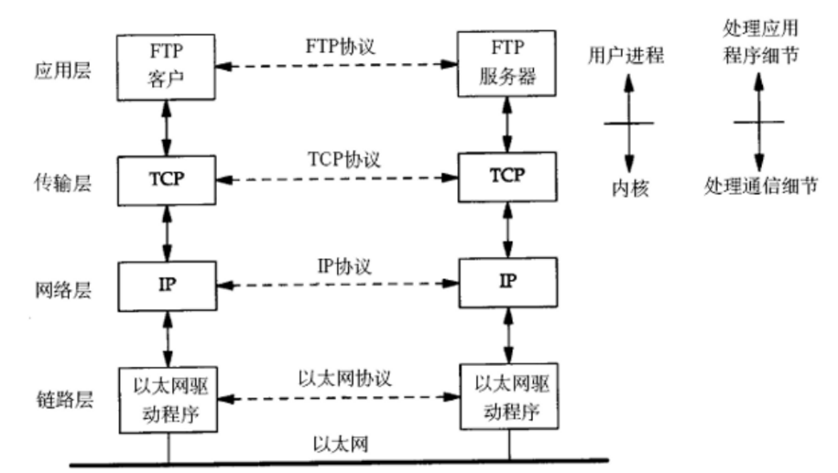

传输层及其以下的机制由内核提供，应用层由用户进程提供， socket API是位于传输层和应用层之间的，是网络编程的系统调用接口函数，利用socket编程可以自己定义应用层协议。每经过一层都会增加/解除相应的该层协议的协议头，并将数据传给下一层/上一层进行处理。协议分层只是因为上一层数据解析的方式至少有2种以上，即最少有2个子层。

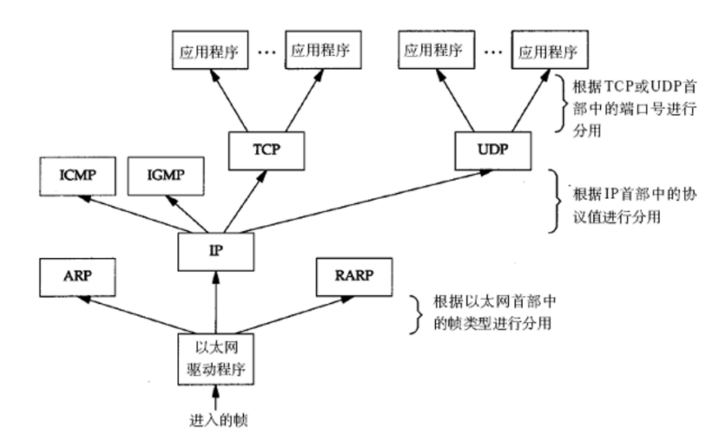ICMP协议实现ping 指令

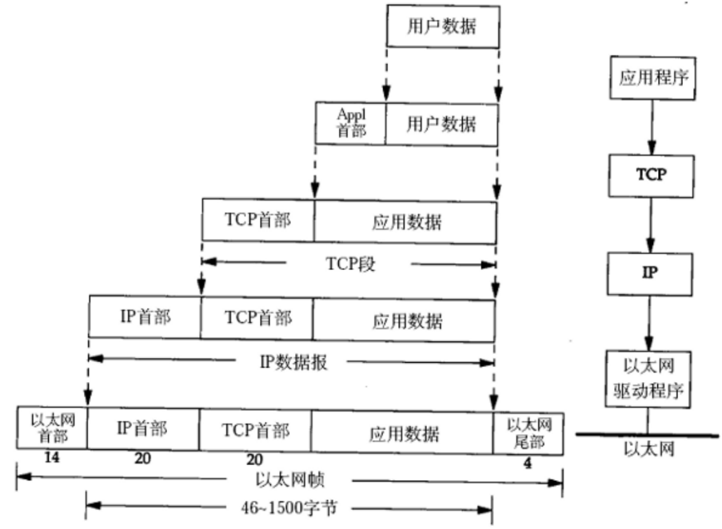

上图是以太网帧数据的封装和解封装过程， Enc28j60硬件实现了IEEE802.3协议，该协议规定了以太网的物理链路层规则。物理链路层利用硬件地址(MAC)实现数据的过滤，该层以上的数据都是通过程序代码解析实现的，也就是说其实从物理链路层就可以实现自己定制的协议，来实现数据的传输，但arp协议必须要有，因为是该协议是解析arp帧中对MAC地址的请求的，以太网协议是基于硬件地址(MAC)来进行通信的，会根据主机里的arp表中的IP –MAC映射来决定要不要广播发送“请求IP对应MAC”的ARP帧，ARP帧长度固定为60Byte，没有4Bytes的CRC检验。

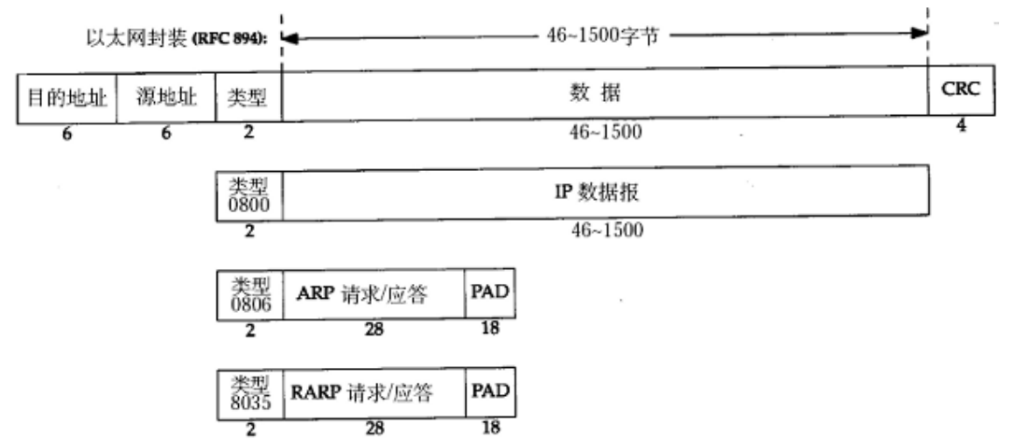以太网帧

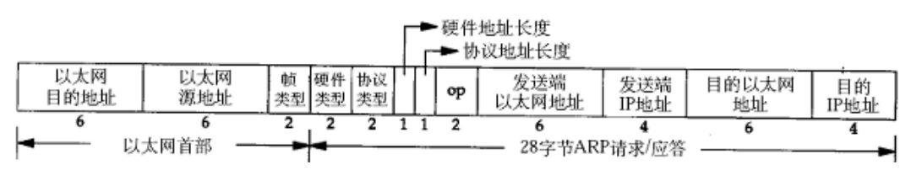ARP数据报

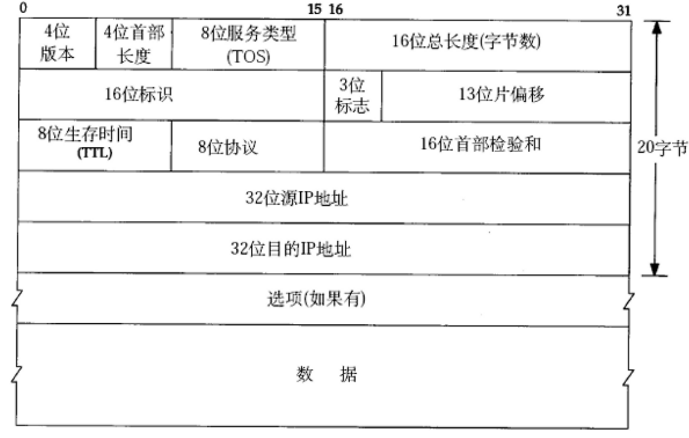IP数据报

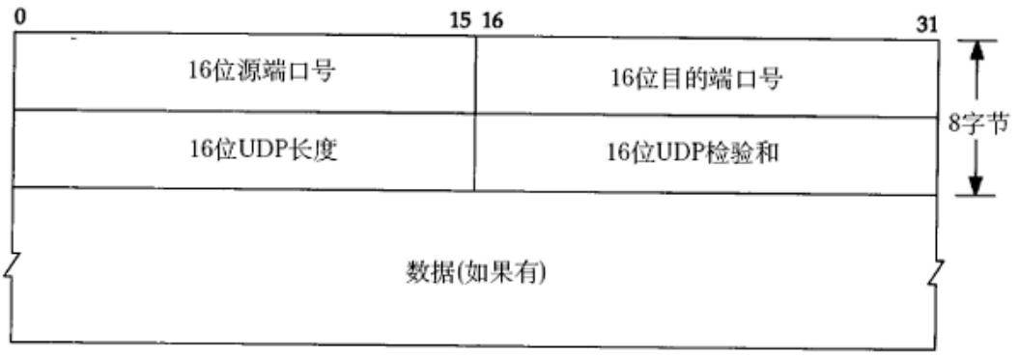UDP段

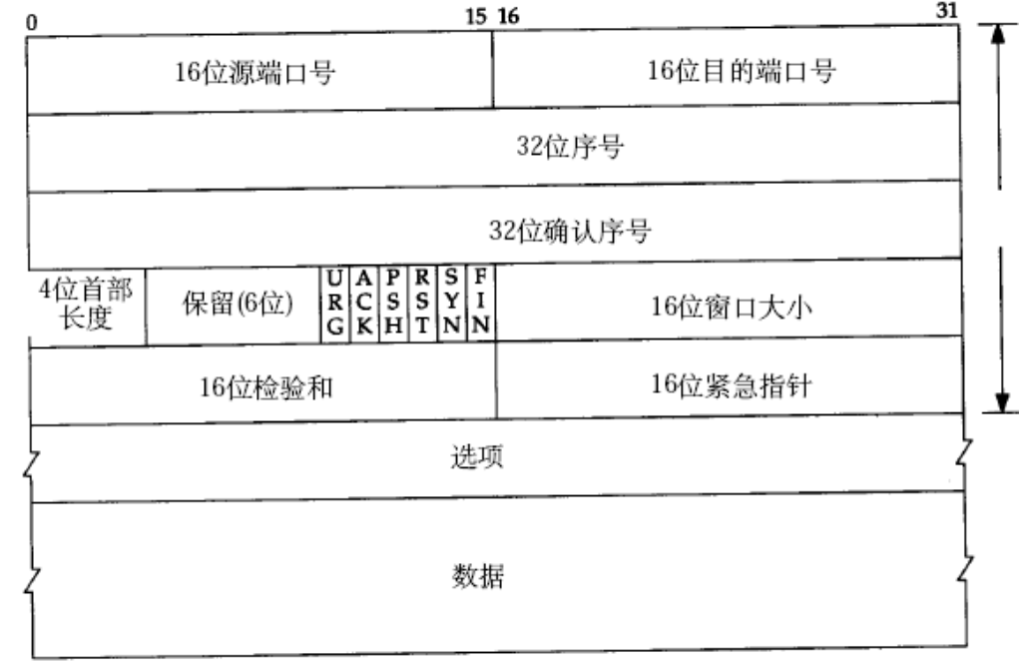TCP段

32位序列号为：己方发送的序列号；32位确认序列号：要求对方下一次发送的序列号；序列号用于防止丢包。SYN位表示连接请求，ACK位表示确认，mss表示最大段尺寸

不同的协议层对数据包有不同的称谓，在传输层叫做段（ segment），在网络层叫做数据报（ datagram），在链路层叫做帧（ frame）。以太网头部大小固定为14Bytes，IP头部20Bytes，UDP头部8字节，TCP头部20字节，通过TCP/UDP头部的端口号或TCP/UDP负载数据中协议标志的解析来确定上层应用是那种协议。网络端口和GPIO是两码事，没有半毛钱关系，前者是人为主观定义（端口），后者是真实存在，端口是为了区分TCP/UDP段，上层应用协议只会处理自己监听的端口数据。well-known的端口号（一些常见的网络协议有默认的服务器端口）HTTP服务默认TCP协议的80端口， FTP服务默认TCP协议的21端口， TFTP服务默认UDP协议的69端口，/etc/services中列出了所有wellknown的服务端口和对应的传输层协议。以太网协议的payload必须为46~1500Bytes，多则分段，少则PAD填充。

编程小技巧，将一片数据指定为不同的数据结构来解析数据：用相应的数据结构指针指向数据的起始地址

#define BUF ((struct uip_tcpip_hdr *)&uip_buf[UIP_LLH_LEN])

#define FBUF ((struct uip_tcpip_hdr *)&uip_reassbuf[0])

#define ICMPBUF ((struct uip_icmpip_hdr *)&uip_buf[UIP_LLH_LEN])

#define UDPBUF ((struct uip_udpip_hdr *)&uip_buf[UIP_LLH_LEN])

关于TCP和UDP的区别：

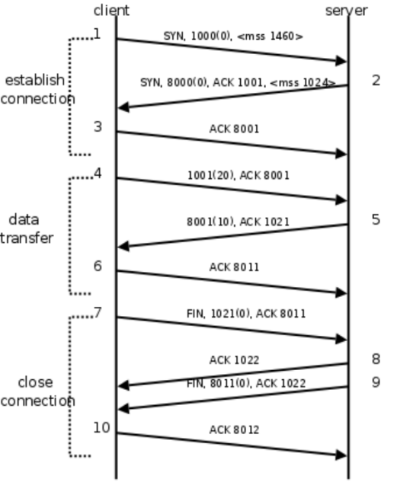 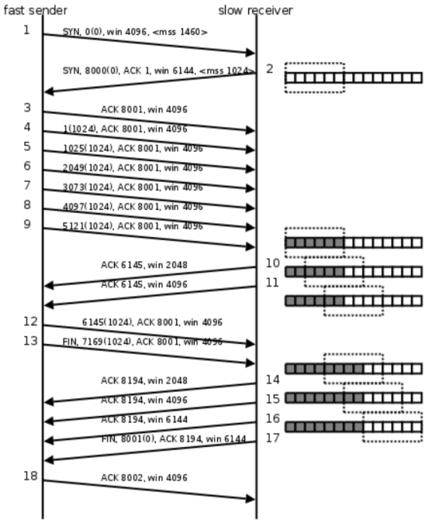

TCP建立连接、数据传输、关闭连接

TCP三次握手：客户端先发起连接请求，服务器接收应答，客户端接收应答；双方协商了一些信息，例如双方发送序号的初始值、最大段尺寸（mss，段的payload的最大值）、窗口大小（win,即TCP能使用的缓存大小）等，所以TCP通信必须建立连接，UDP不需要建立连接。

TCP是面向流的协议：将通信的数据以最大段来划分、缓存，客户端以mss大小来读取数据。

UDP是面向消息的协议：将通信的数据以最大段来划分、缓存，客户端必须在数据接收完整之后一次性读取。缓存大小必须大于传送的文件要不然丢失数据。

C语言TCP/IP协议移植心得：协议的数据的封装很剥离、断点跟踪程序进入的函数和全局变量的使用。

**2016/10/8 10:15 AM自省**

《嵌入式实时操作系统UC/OS-II（第2版）》，内核为V2.85学习总结：

**UC/OS-II：**是一个基于优先级的调度法的、多任务的、可剥夺的实时性内核,且所有任务的优先级唯一，不支持优先级继承。

**前/后台系统：**应用程序是一个无限循环的，循环中调用相应函数完成相应操作，这部分称为后台行为/任务级，中断服务程序处理异步事件，这部分称为前台行为/中断级。缺点：中断服务提供的信息一直要等到后台程序运行到该处理这个信息时，才能得到处理，任务响应事件取决于整个循环的执行时间，且该时间不固定。（P35）

**内核：**负责管理各个任务，或者说为每个任务分配CPU时间（任务和中断服务程序中实现调度），和任务间通信，管理中断。内核提供的基本服务是任务切换。(P38)

**不可剥夺型内核：**调度只发生在任务中，即所有的中断服务程序中没有任务的调度，即中断程序结束后返回到原任务中，只是在任务中实现任务调度，即任务自动放弃CPU。（P39）

**可剥夺型内核：**调度发生在任务和中断服务程序中。（P41）

**基于优先级的调度法：**CPU总是让处于就绪态的、优先级最高的任务执行，直至其进入等待状态。（P39）

**时间片轮番调度法：**有2个或2个以上任务处于相同的最高优先级且都处于就绪状态，内核允许1个任务允许事先确定的一段时间（时间额度），然后切换给另一个任务。（P44）

**代码的临界段/临界区：**处理时不可分割的代码，一旦这部分代码开始执行，则不允许任何中断打入，执行前关闭了所有中断。（P36）

**优先级反转：**高优先级的任务1的资源被低优先级的任务3占用了而进入等待状态，此时中等优先级的任务2抢占了任务3，导致任务1增加了额外的延迟，任务1和任务2的优先级发生了反转，如下图所示。（P46）

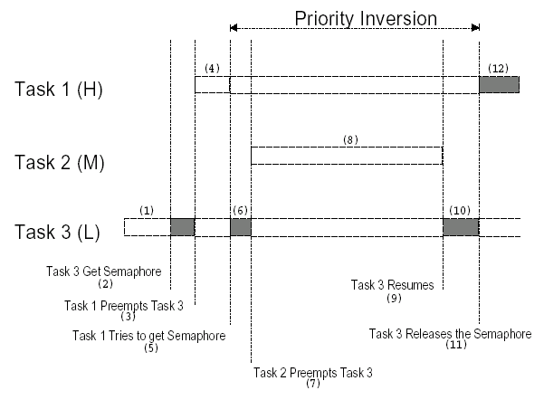

优先级反转问题

**优先级继承：**高优先级的任务1的资源被低优先级的任务3占用了而进入等待状态，同时将任务3的优先级临时调整到与自己（任务1）相同。

**可重入函数：**函数可以被多个任务同时调用，而不会破坏系统的数据，即函数内只是用局部变量，使用全局变量前必须进入临界状态（关闭所有中断），防止数据被中断或高优先级任务改动。

**资源：**任何为任务所占用的实体，如全局变量、结构体、数组、输入/输出设备等。（P36）

**OS_ENTER_CRITICAL()：**//关闭中断，进入代码临界段，改变或复制几个变量值时使用，确定其值不会改变

**测试位：**测试全局变量，值为0，则允许访问该全局变量。

**任务：**也称做线程，是一个简单的程序，该程序可以认为CPU完全只属于该程序自己，与任务允许相关的

上下文为——堆栈，cpu的寄存器值，全局变量和ROM（静态编译时确定）。

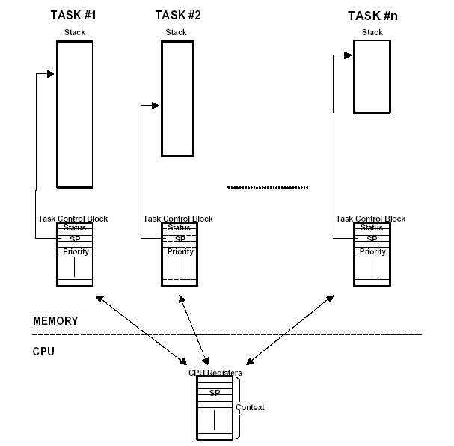

**中断：**是系统实时性的保证。cpu核内产生的中断称为异常/内部中断/软件中断，外部中断/硬件中断是有cpu的外围设备所产生的中断，与外设一一对应。

**使用异常来切换任务的原因：**I异常为内部中断，硬件自动压入8个寄存器，速度快； II外部中断与外设一一对应，不能使用。

**任务切换：**cpu给予任务的运行环境资源——寄存器、堆栈、全局变量、ROM，所以任务切换——I保存cpu的寄存器到当前任务的栈中；II将优先级最高的就绪的任务的栈内容弹出到cpu寄存器中。

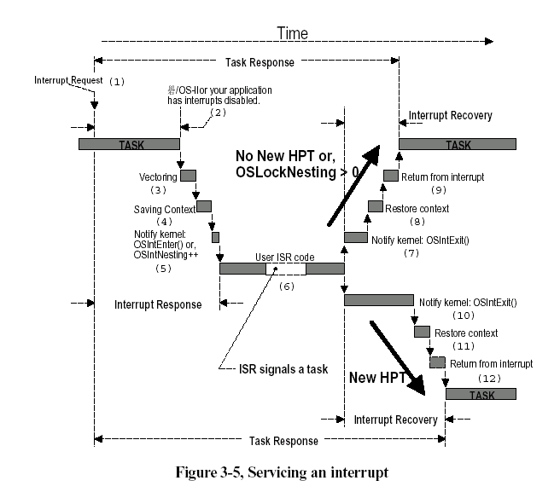中断程序结束后会调用任务调度函数，在函数中对中断嵌套标志OSIntNesting--，并检测SIntNesting!=0，说明还有低级中断未完成，任务调度函数不进行任务切换的返回到原中断来接收原中断服务程序。在调度任务中，还会会对是否允许任务调度标志进行检测OSLockNesting==0，则发生调度，否则就是返回继续执行务。

**事件：**任务的执行（代码允许的控制条件），事件包括：信号量，互斥型信号量（用优先级继承机制来讲解优先级反转的问题），消息，消息邮箱，

**系统栈：**专门用于处理中断级代码，这样可以减少每个任务需要的栈空间（P70）

**任务间通信：2**个途径：全局变量 和 发消息给两一个任务，使用全局变量时，不行实现互斥条件。

**互斥条件：**保证每个任务在处理共享数据时的排它性，以避免竞争和数据的破坏。实现方法，其他任务或中断使用该共享数据，即——关中断；使用测试并置位指令；禁止任务切换；利用信号量。

**堆栈：**属于RAM中的一片内存，把sp指到了该内存的某一单元；在cpu看来并不知道该内存是否是堆栈，当进行pop和push指令时，cpu就会执行sp的操作从而将数据写入内存，而不管堆栈是否溢出。堆栈分为静态堆栈和动态堆栈。

**静态堆栈：**编译时分配的内存空间，如全局数据 OS_STK MyTaskStack[stack_size] ，栈顶为数组最后一个元素地址，栈底为数组第一个元素地址，栈大小为数组大小。（P123）

**动态堆栈：**用malloc（）函数来动态获得的内存空间（P123）

**堆栈溢出：**pop指令和push指令后，sp指针所指的内存不在超出了堆栈的范围；溢出的风险在于，在压栈之后这个内存的数据被别的程序所修改，出栈时无法pop出所需要的数据，导致程序跑飞。

**堆栈溢出的安全检测程序**：OSTaskStkChk（），会有个TaskStat任务来检测堆栈，将堆栈的信息写入到OSTCBtbl[]中。

**死锁：**2个任务无限地相互等待对方控制的资源。UC/OS-II中定义等待超时来化解死锁。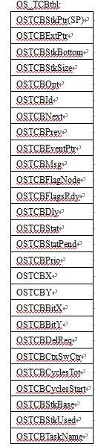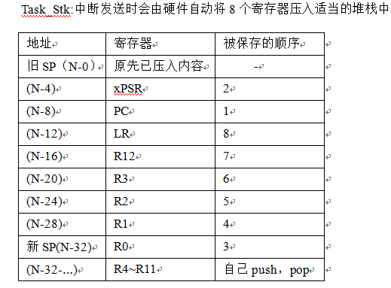

**OSTCBStat：**OS_EventTaskRdy（）、OS_EventTaskWait（）在对就绪表进行置位、清零时会进行OSTCBStat == OS_STAT_RDY检查；挂起的任务只能在调用OSTaskResume（）才能恢复：挂起——OSTCBStat |= OS_STAT_SUSPEND，解挂——OSTCBStat &= ~(INT8U)OS_STAT_SUSPEND。

**OSTCBStatPend：**实现任务等待的状态——超时。在OSxxxPost（）和OSxxxPend（）中会被设置OS_STAT_PEND_OK，在OSTimeTick（）中被设置为OS_STAT_PEND_TO。在OSSemPendAbort（）中被设置为OS_STAT_PEND_ABORT。

**任务等待事件设置：**OSxxxPend（）设置等待时间，如果为0，则一直等待；如果等待时间不为0，则任务程序中需要做超时错误检测；OSTaskSuspend（）。

**使任务进入就绪态**OS_EventTaskRdy（）、OSTaskResume（）和OSTimeTick（）超时：

OSRdyGrp|= ptcb->OSTCBBitY;（Y坐标：0~7）OSRdyTbl[ptcb->OSTCBY]|=ptcb->OSTCBBitX;（X坐标：0~7）

**使任务进入等待状态**OS_EventTaskWait（）：

y = OSTCBCur->OSTCBY; /* Task no longer ready */

OSRdyTbl[y] &= ~OSTCBCur->OSTCBBitX;

if (OSRdyTbl[y] == 0) {

OSRdyGrp &= ~OSTCBCur->OSTCBBitY;} /* Clear event grp bit if this was only task pending */

**同步：**该任务得到某一事件发生的信号才继续往下执行。单向同步：用一个信号量；双向同步：用两个信号量；任务要与多事件同步时：样事件标志

**时钟节拍：**特定周期性的中断，其优先级不是最高优先级（stm32中设置为15），是为系统提供时间的度量，一般为10~200ms。

**对存储器的需求：**内核的大小取决于内核的特性，1~100KB都是可能的。8位CPU的最小内核只提供任务调度、任务切换、信号量处理、延时即超时任务，约需要1~3KB的代码空间。总代码量 = 应用程序代码 +内核代码。RAM总需求 = 系统栈（应用程序的RAM需求+内核数据区RAM需求+最多中断嵌套栈需求）+各任务栈需求总和（P70）

UC/OS-II必须遵守的规则：任务模板、中断服务程序模板、时钟节拍中断服务子程序、最高优先级和最低的两个优先级的任务程序。

|  |
| --- |
| ***任务模板：是一个无限循环（P77）*** |
| void YourTask (void *pdata) (1) |
| { |
| for (;;) { (2) |
| /* 用户代码 */ |
| 调用uC/OS-II的某种系统服务: |
| OSMboxPend(); |
| OSQPend(); |
| OSSemPend(); |
| OSTaskDel(OS_PRIO_SELF); |
| OSTaskSuspend(OS_PRIO_SELF); |
| OSTimeDly(); |
| OSTimeDlyHMSM(); |
| /* 用户代码 */ |
| } |
| } |
|  |
|  |

|  |
| --- |
| ***中断服务程序模板：（P103）*** |
| FullSizeRender(1).jpg |

|  |
| --- |
| ***时钟节拍中断服务子程序模板：（P108）*** |
| void OSTickISR(void) |
| { |
| 保存处理器寄存器的值； |
| 调用OSIntEnter()或是将OSIntNesting加1; |
| 调用OSTimeTick(); |
|  |
| 调用OSIntExit(); |
| 恢复处理器寄存器的值; |
| 执行中断返回指令; |
| } |

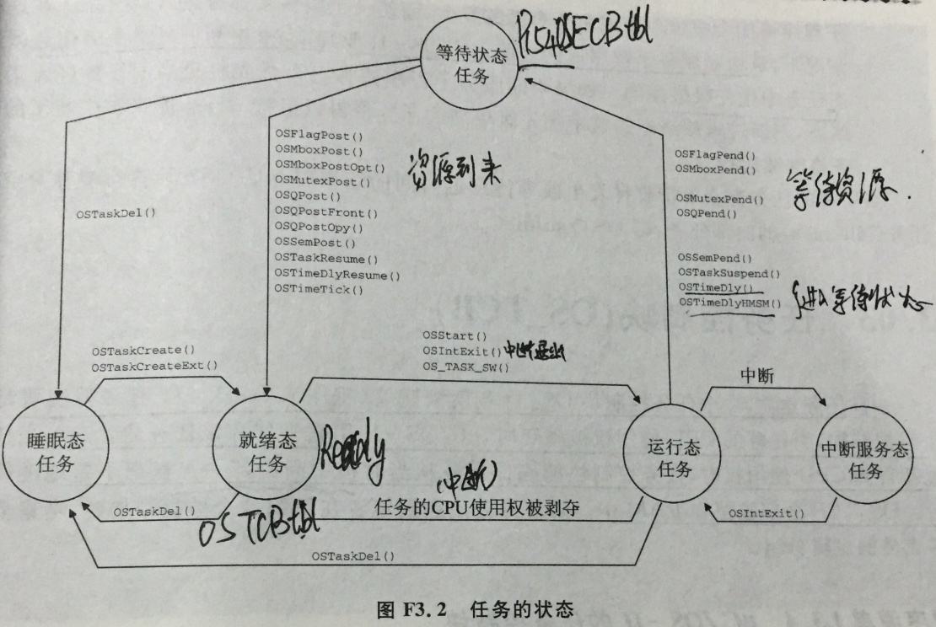

**等待表（os_event）**

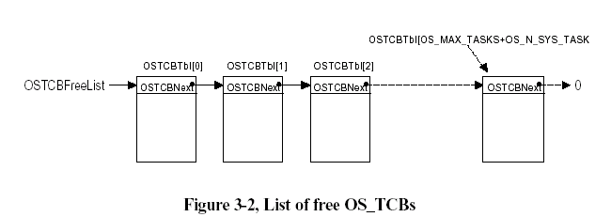

图3.2 空任务列表

初始化的时候初始化系统任务控制块链表，在创建任务时首先会确定指向的任务控制块是否能用，能用则创建。

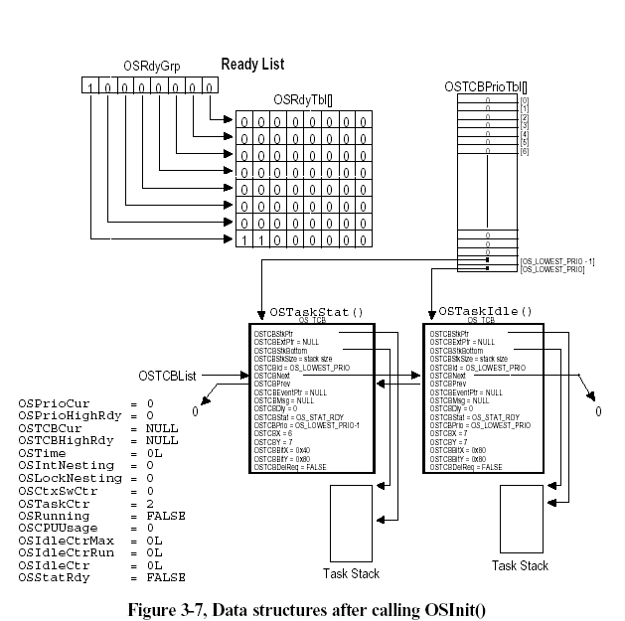

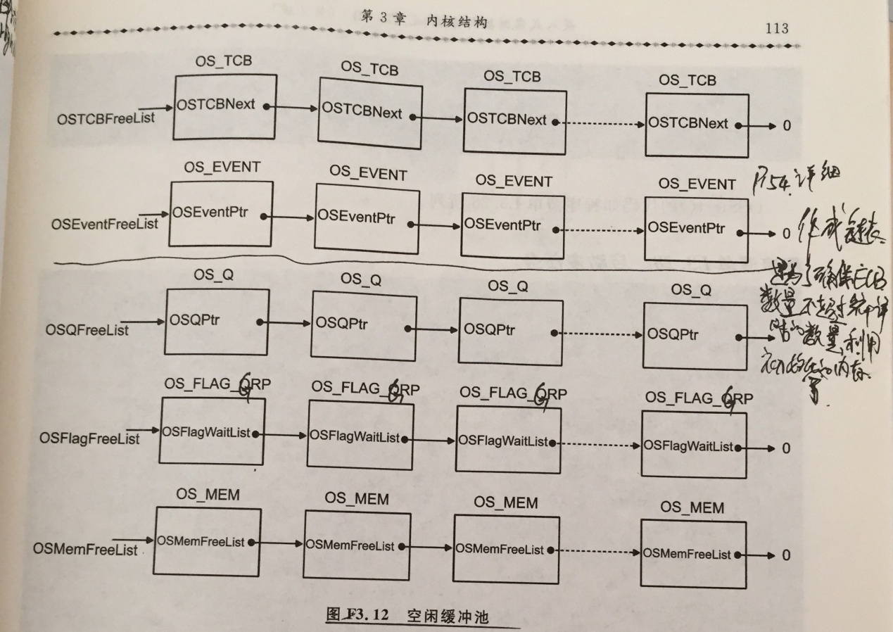

图3-7、3-8反映了调用OSInit()的系统内核的数据结构。内核的工作原理如下：当xxxPost（）的事件/消息队列/标志事件组发生时调用OS_EventTaskRdy（），就会将相应的等待事件的任务中优先级最高的任务就绪，如果xxxPend（）的事件/消息队列/标志事件组发生时未发生时调用OS_EventTaskWait（），就将相应事件的等待链表中写入该任务，将任务由就绪状态改为等待状态。系统任务调度是根据就绪表（OSRdyGrp和OSRdyTbl[]，P89）得出优先级最高的任务OSPrioHighRdy，然后在优先级表格里取出当前任务控制块的地址，OSTCBHighRdy = OSTCBPrioTbl[OSPrioHighRdy];最后软件触发任务调度中断OSPendSV（中断里的优先级最低，因为要保证其它中断的实时性）；OSTCBHighRdy是一个8位的数据，所以UC/OS-II最多支持256个任务，UC/OS-II自身占用的任务有3个，如下图所示：

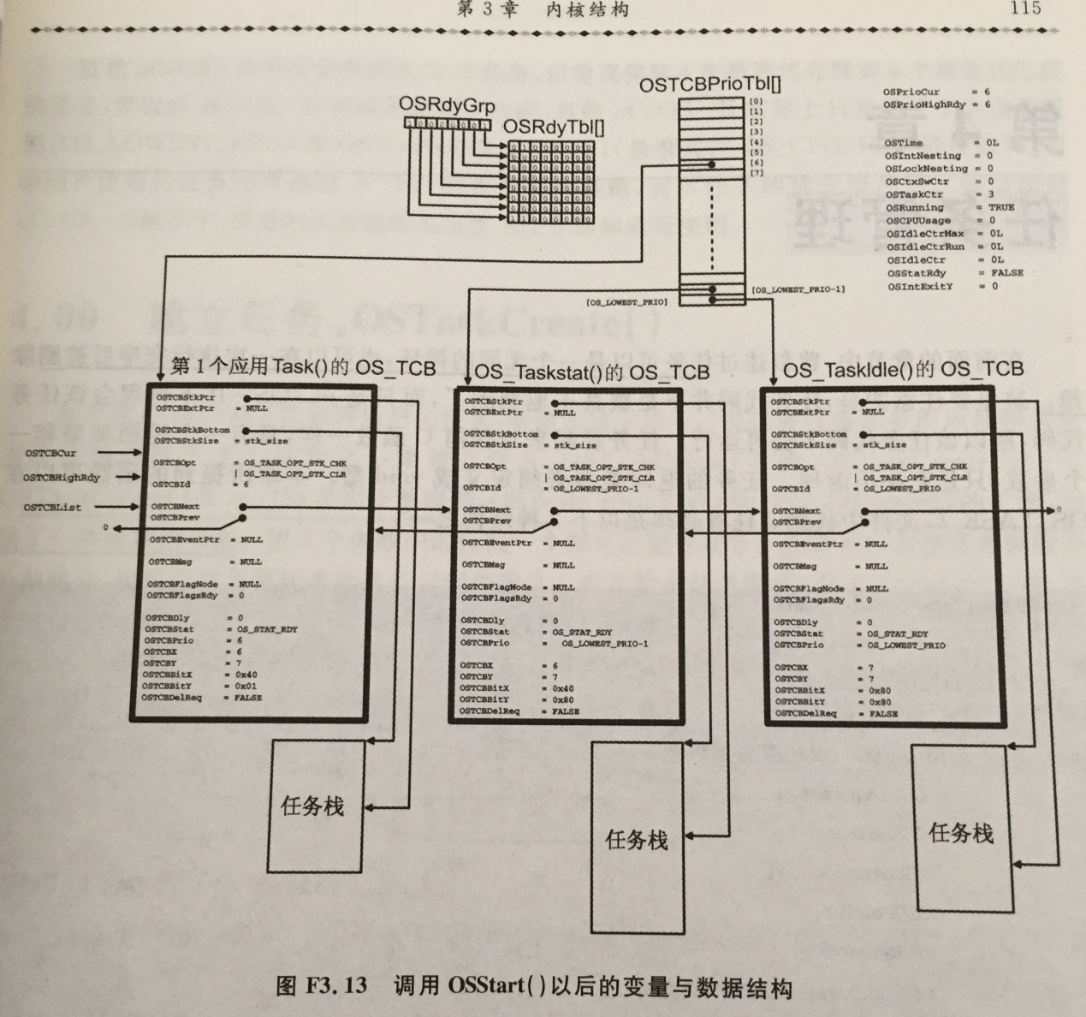

OSStart（）中置位OSRunning来启动系统。

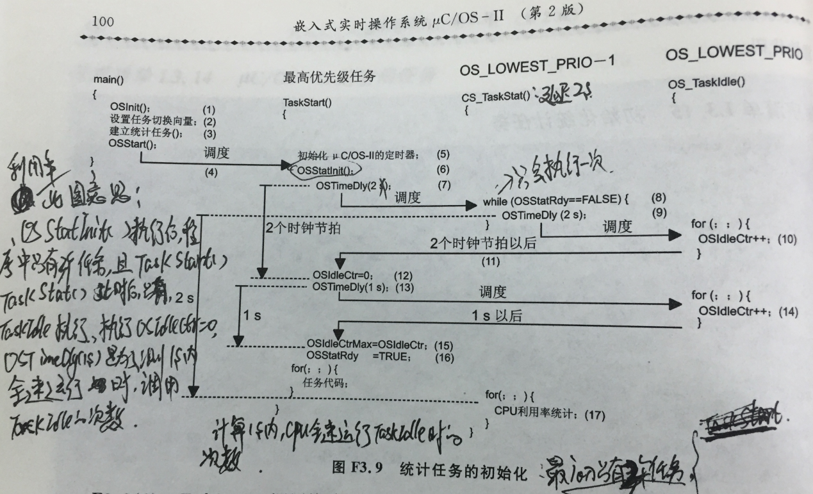

A) 统计任务用于统计cpu的使用率（OSCPUUsage）、每个任务得栈的状态（TaskStatStkChk（））。B)闲置任务的优先级最低，cpu在用户自定义的任务都结束后才会调用，调用时CPU是没有跑用户自定义的任务，即是闲置状态。OSCPUUsage =1 - （ 用户自定义任务运行时1S内该任务允许的时间 / 用户自定义任务都禁止时1S内该任务运行的时间）（P103）;C)TaskStart（）最高优先级任务，用于创建其它任务，其格式固定。

DSB:执行数据同步隔离指令P178

统计任务和闲置任务在OSInit（）中被创建，堆栈大小默认为128*4 Byte，统计任务1S调用一次清楚OSIdleCtr计数器，闲置任务一直调用，对OSIdleCtr++。

DSB:执行数据同步隔离指令P178

事件控制块（EBC/event control block）：用于任务与任务、任务与中断之间的通信，是信号量管理、metux管理、消息邮箱、消息队列管理等的基本数据结构（P153）。 任务或中断服务子程序可以通过事件控制块向另外的任务发送控制信号，类型包括信号量、互斥型信号量、邮箱、消息队列。与事件控制块相关的函数OS_EventWaitListInit（）在OSxxxCreate（）中调用、OS_EventTaskWait（）和OS_EventTOAbort（）在OSxxxPend（）中调、OS_EventTaskRdy（）在OSxxxPost中调、OS_InitEventList（）在OSInit（）中调。

程序清单 L6.1 ECB数据结构

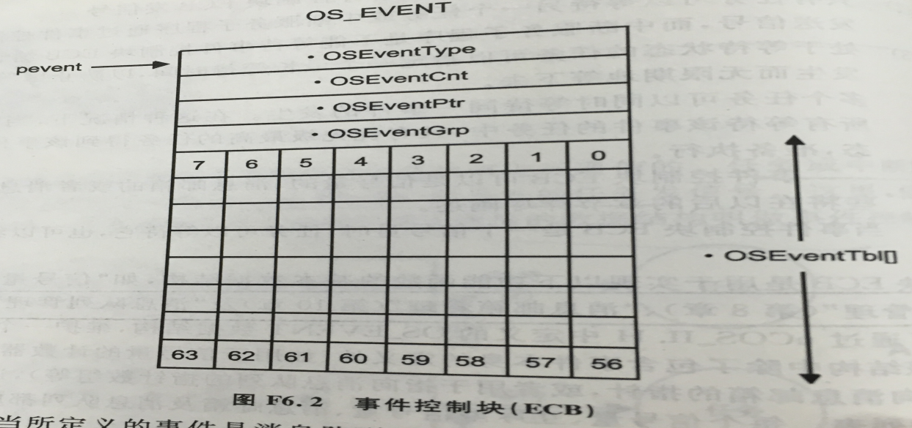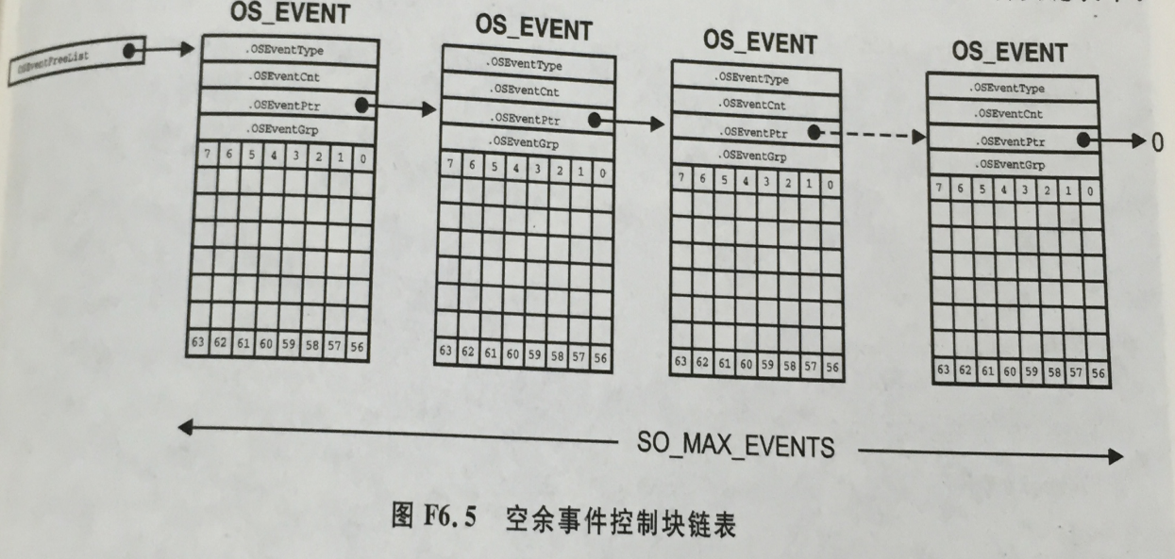

关于**数据类型与内存的关系**：数据结构、指针都是写给编译器看的，编译器会进行内存的分配；不同类型指针只不过是告诉编译器从这个地址开始，接下来的内存空间是按该类型的规则来存储数据的，同时给写代码者添加了按照该数据类型的规则访问该片内存地址的方法。

**一级指针：**指向定义类型的内存地址。指针的赋值只是改变指针指向的地址，不会改变指针的地址

**二级指针的理解：**指向定义类型的内存地址 所指向的新的内存地址，即——告诉编译器这一片内存空间里，包含两种内存分配的方式，整体上分为大小为n*m*sizeof（数据类型）的内存区域。

**函数改变指针指向的内容：**将指针的地址作为二级指针（**p）形参传入函数，*p值为原指针，是一个地址；**p为*p指针的值。（20190919）

程序跑飞的调试：打印跑飞前的上下文。

**栈的校验：**OS_TCBtbl（）中保存了栈的信息——栈顶、栈底、大小、可用大小、当前栈的指针SP，其原理——初始化时，在OSTaskCreateExt（）中利用OS_TaskStkClr（）将栈全部初始化为0

，#if OS_STK_GROWTH == 1 //向上增长栈

while (*pchk++ == (OS_STK)0) { /* Compute the number of zero entries on the stk */

free++;

}

#else

while (*pchk-- == (OS_STK)0) {

free++;

}

#endif

p_stk_data->OSFree = free * sizeof(OS_STK); /* Compute number of free bytes on the stack */

p_stk_data->OSUsed = (size - free) * sizeof(OS_STK); /* Compute number of bytes used on the stack */

**删除任务：**与任务相关的都要处理——就绪表、ECB、TCB、任务链表、任务优先级表（OSTCBPrioTbl[]保存的是TCB的指针）、OS_Q、OS_Flag_GRP。

**时间延时：**由于高优先级中断会发生嵌套时钟节拍的中断，所以按时钟节拍数定时时间不会很精确。

**移植：**与CPU相关的有：系统时钟、进出临界代码函数、内存大小和flash大小（由OSInit（）之后建立的变量、数据结构、空闲缓存池）、通信方式。OS_MAX_EVENT(最大时间控制块数量、OS_LOWEST_PRIO(最低优先级任务的优先级)、Os_cfg.h(对uc/os系统进行配置)。移植需要修改的部分如下：（P285）

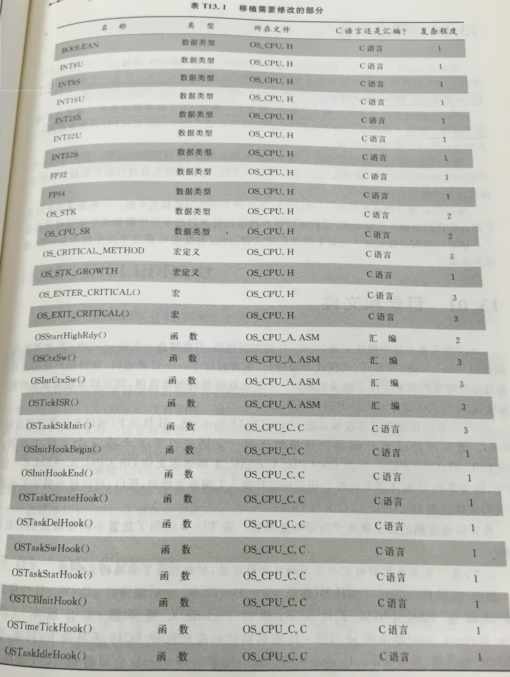

等待超时，任务进入就绪态（P159）

**信号量/ Sem：**用于1处理共享资源2任务间通信

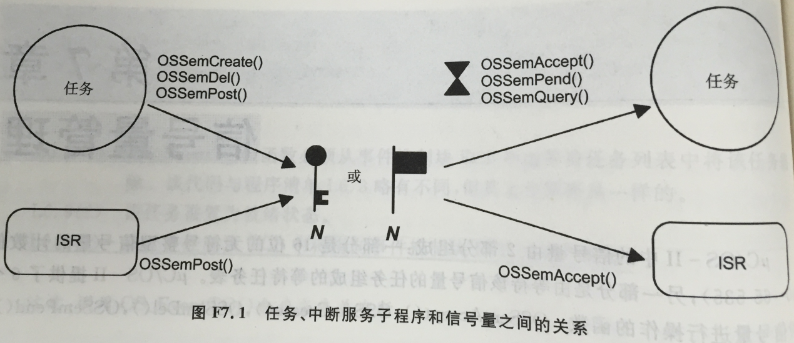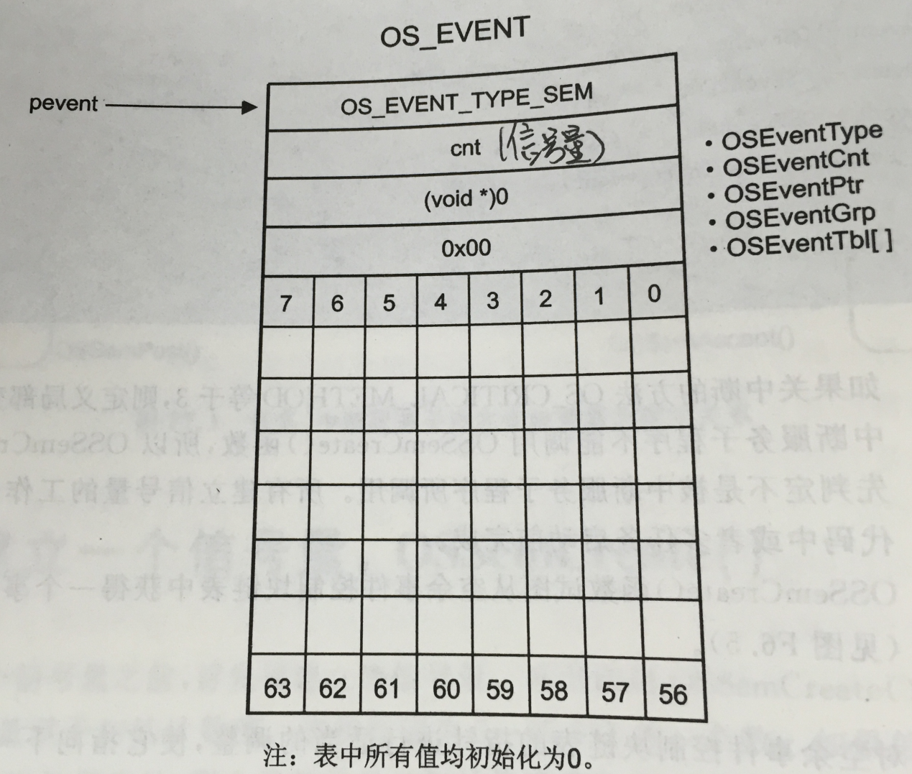

图 F7.2 OSSemCreate（）函数返回之前的事件控制块ECB

**互斥型信号量/**Mutex：mutual exclusion semaphores，是二值信号量，实现对共享资源的独占式处理，用于降解优先级反转问题（P179）——将低优先级任务得优先级提升到高于那个高优先级的任务。

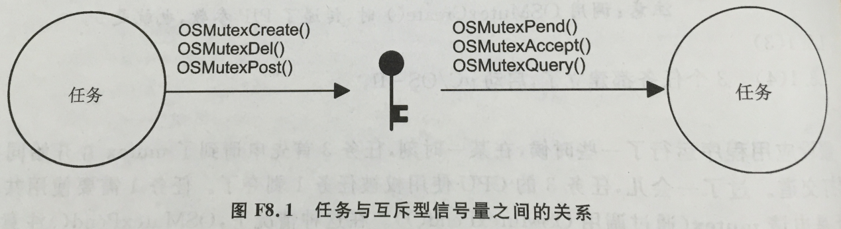

**使用互斥型信号量：**低优先级任务处理共享资源时遇到高优先级任务申请，此时低优先级任务将优先级变为高于申请任务的优先级将共享资源处理完)；实现对共享资源的独占式处理（P179）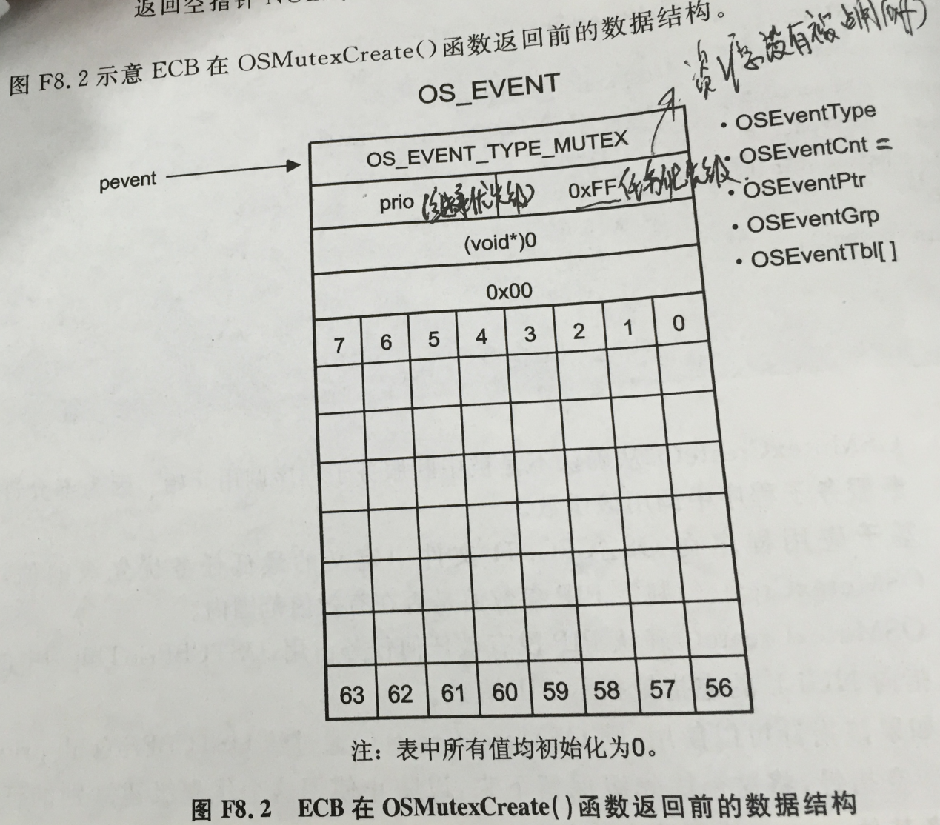

**局部变量的初始值的确定：**函数被调用前，编译器会获取该函数所用到栈的大小的空间（不包括嵌套函数需要的栈大小（push来获取） = 需要保存的上下文 + 函数局部变量用到的栈空间），如果该空间用于保存上下文，则该栈地址的值不会改变。局部变量未初始化时初始值为变量所压到的栈地址的值，初始化后为初值，该初值通过指令实现保存到栈的存储空间（如char a = 0x0a；编译后对应指令为MOVS r0,#0x0A STR r0,[sp,#0x04]，只改变该sizeof（类型数据）的堆栈空间的内容）；进入函数后SP的值不会改变。

**事件标志组：**保存当前事件组中各事件状态的一些标志位，等待这些标志位置或清除的任务列表（P198）；当一个任务等待的事件标志发生后，为该任务建立的OS_FLAG_NODE数据结构就没有用处了，所依得把这个任务的OS_FLAG_NODE数据结构从等待任务链表中删除，因为没用任务等待状态表。

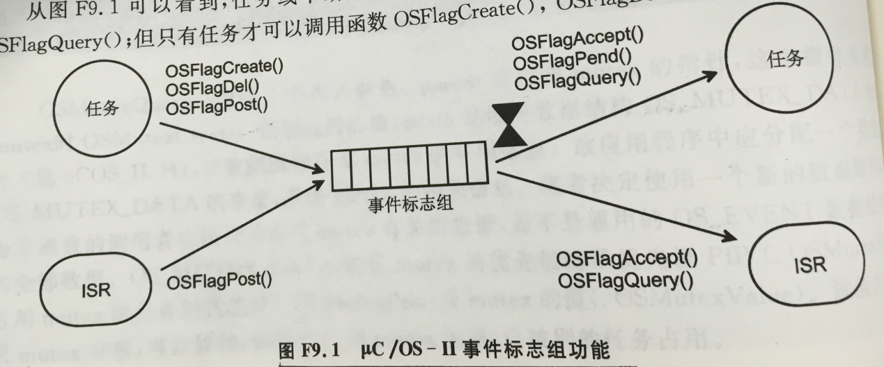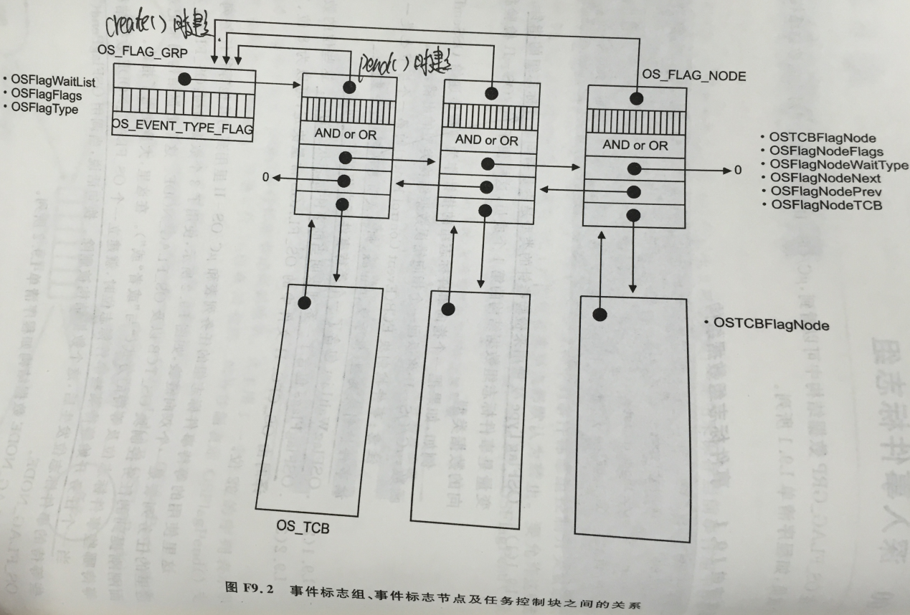s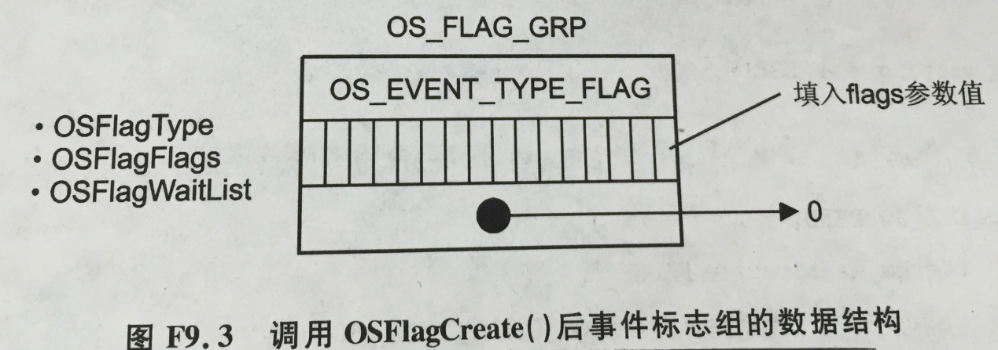

**事件标志组工作原理：**OSFlagPost（）中pgrp->OSFlagFlags |= flags; flags_rdy = (OS_FLAGS)(pgrp->OSFlagFlags & pnode->OSFlagNodeFlags);将标志组的标志位置位，并遍历该链表的所有元素，将标志组的标志位与任务的flag_node里的标志位做匹配检查，如果匹配了就将该任务的就绪表置位，并删除该任务控制块，避免重复调度；OSFlagPend（）中对flag_node进行创建到flag_grp的flagWaitList（任务等待双向队列中），并设置该任务所需的标志位（pnode->OSFlagNodeFlags）并将该任务的就绪表清0。

**消息邮箱：**用于任务与任务之间、任务与中断程序之间的数据通信，将数据的地址指针存放在邮箱（msg）中，当其内容不为（void *）0时，OSMboxPend不需要等待。当OSMboxPost（）中令msg = （void *）1时，可以将消息邮箱当做定时器和信号量使用，避免使用信号量的内存开销。

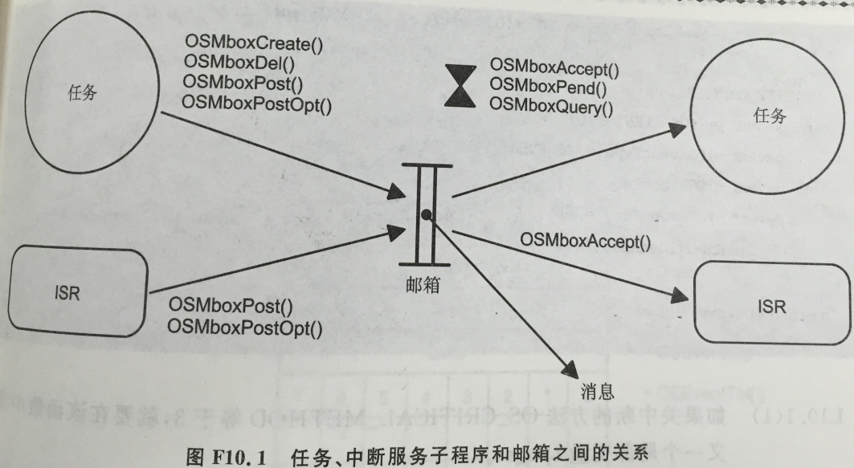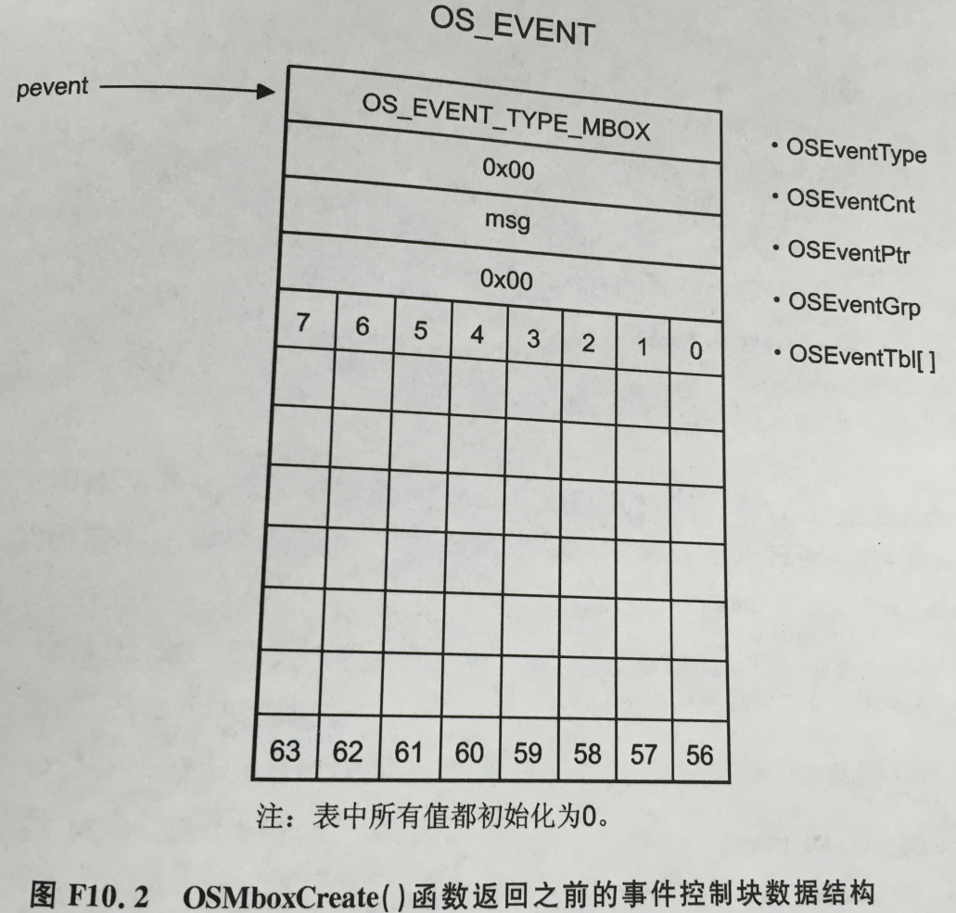

**消息队列：**用于任务间的多条信息的通信，实现原理——ECB控制表通过OSEventPtr来指向OS_Q（空闲队列控制块链表）中的一个元素，消息的地址用数组MsgTbl[]来保存，OS_Q保存着MsgTbl[]的状态信息。通过判断OS_Q的成员OSQEntries是否大于0来判断消息队列中是否有消息。OSQPost()中将消息的地址写入MsgTbl[]中并改变其状态信息，OSQPend()中将MsgTbl[]消息地址取出并改变其状态信息。

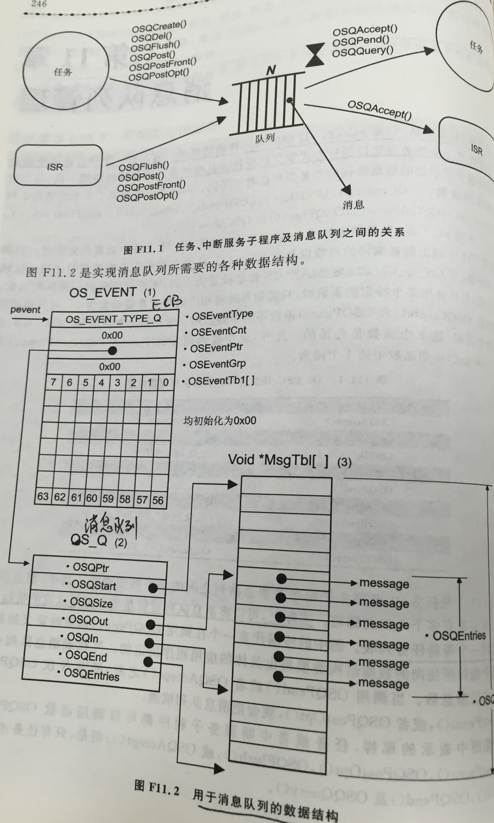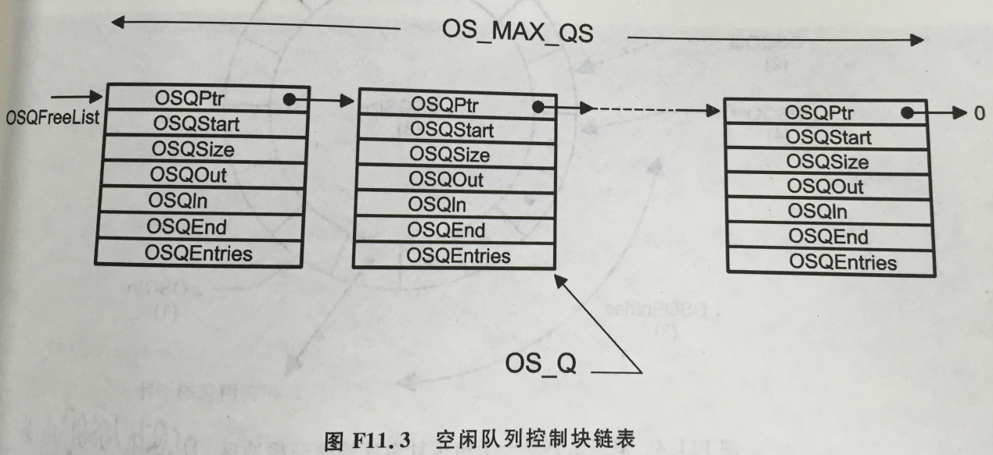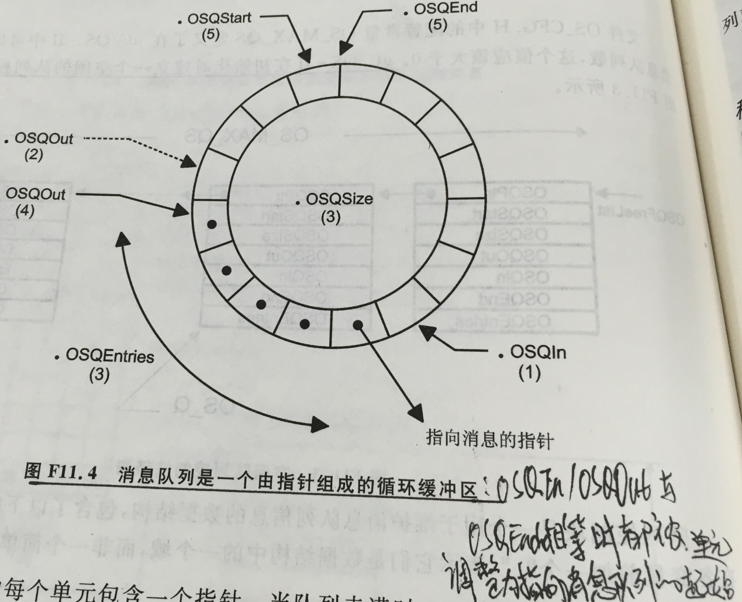

链表使用心得：链表的创建就是一片连续的内存的数据初始化，表头指针指向的位置发生改变后其之前指向的内存单元的数据不会变化。

删除一个事件：将该事件的控制块内容返回到初始化的状态（即调用OSxxxCreate()前的状态）。

**内存碎片：**原来很大的一块连续内存区域逐渐分割成许多非常小而且彼此不相邻的内存块，这使得程序到后来连一段非常小的连续内存也分配不到；由malloc（）和free（）动态分配/释放内存，此2个函数的执行时间是不确定的。（P270）

**内存控制块：**memory control blocks数据结构跟踪每一个内存分区，系统中的每个内存分区都有它自己的内存控制块（P271）。原理：内存分区由二维数组来表示，空闲内存控制块链表保存着每个分区的信息（区中每个内存块的大小，可用内存块的数目，总内存卡的大小，内存块的第一个单元存放的是下个块的地址），当OSMemGet()（申请一个内存时），OSMemFreeList会自动指向内存单元的下一个地址，同时改变OSMemNFree++，OSMemPut()释放内存（建立的是一个以OSMemFreeList为表头的单链表，且每次释放的内存都插入表头，同时改变OSMemNFree--）。

|  |
| --- |
| ***程序清单 L7.1 内存控制块的数据结构*** |
| typedef struct { |
| void *OSMemAddr; |
| void *OSMemFreeList; |
| INT32U OSMemBlkSize; |
| INT32U OSMemNBlks; |
| INT32U OSMemNFree; |
| } OS_MEM; |

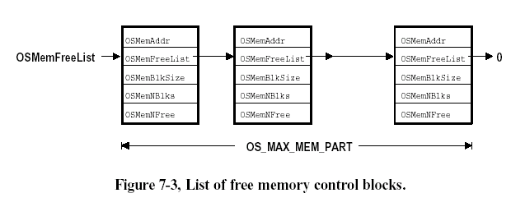

图 F7.3 空闲内存控制块链表——Figure 7.3

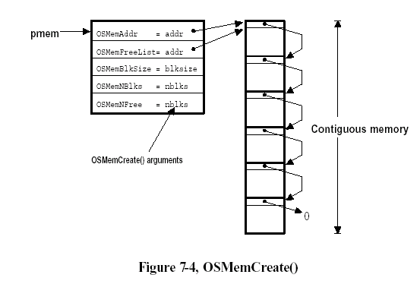

图 F7.4 OSMemCreate()——Figure 7.4

**2016/10/8 10:15 AM自省**

反思：近期有点压力大了，每个月现在要还月供了，现在有三件事要做：1 租房 2 学习linux内核 3 找工作。但还是得按部就班，每天把心态稳定下来学习，争取一个月解密linux内核的奥秘，应该是对ucosII内核的一个升级，linux是一个动态的内核，能够动态的创建进程，这就要求堆栈能够动态的做出调整，优先级也有变化。关于领导的安排要服从，要有个积极的态度，但可以表现在能力不足的方面，有能力则做，积极说明自身的情况。事情不能欺骗，只能隐瞒。做好自己的规划，没有人为你的以后和失败负责，按自己的规划，付出不亚于任何人的努力。每天加班。

**2016/11/9 13:52 AM自省**

**Universal Serial Bus Revision 2.0 specification**

Usb协议的通讯构成为：host-function、host-hub-functions(最多7层)，usb控制器硬件实现了usb协议的通用部分，如：物理信号的传输（NRZI编码、((LSb) first),8/32 bits SYNC +Packet）、通过pipes（2个endpoint构成一个pipe，一个device总共有16个endpoints）基于message（双向传输，有control传输）和stream（单向传输：Isochronous、bulk、interrupt）的TOKEN、DATA、HANDSHAKE Package（Packet = 8 bits PID + 7 bits Address + 4 bit endpoint+ 11 bits frame number + 0~1024 bytes + 5-bit Token-CRC + 16-bit Data-CRC）的接收解析和组装发送，应用软件只需对传送过来的有效0~1024 bytes进行解析就行，其它的数据硬件自动完成收发。

USB有low（operation at 1.5 Mb/s）、full（12 Mb/s）、high（480Mb/s）3种通信速率，每种通信速率都有control、interrupt传输方式、low speed没有isynchronous、bulk传输方式，每种传输方式由3个阶段组成1个transaction = TOKEN + DATA + HANDSHAKE（isynchronous传输方式时没有HANDSHAKE，以frame或macro frame为固定的时间间隔（1ms for full speed and 125us for high speed ）传输固定的采样数据量，应用于视频会议，话筒的音频传输）。4种传输方式在不同的速率下data payload(transaction的DATA阶段的有效数据)大小不同，control——8 Bytes（low）、8或16或32或64 Bytes（full）、64Bytes（high speed）；bulk——8或16或32或64 Bytes、512Bytes；interrupt——不大于8、不大于64、不大于1024Bytes、isynchronous——不大于1024Bytes、不大于1024Bytes；

USB设备连接到PC时，数据通信流：Dynamic Attachment and Removal——>Address Assignment——>枚举(获取3种描述符（string0x03、device0x01、configuration0x02、d escriptor 0x04）)——>Data transfer（根据类型规范来发送指令）——>Power Management——>Request Processing——>Request Error

**Device Descriptor：**包括了vendor ID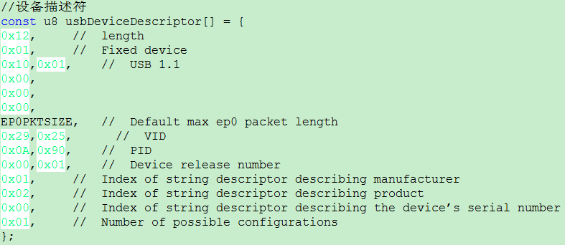、product ID，bcdDevice、bcdUSB、ep0的package大小、configurations的个数。由于用到了string的index所以也要传输string descriptor

**String Descriptor ：**将Device Descriptor和 configuration Descriptor 所需要的string进行编号存储，如：usbManufacturerString（0x01）、ProductString（0x02）、LanguageID（0x00）

**Configurations Descriptor：**对设备的类型、interface、端点进行设置，返回mem_cpy(USBbuf + usbConfigDescriptor[0] + ccidInterfaceDescriptor[0] + ccidSmartCardDeviceClassDescriptor[0],(u8 *)(ccidEndpointDescriptor+1),ccidEndpointDescriptor[0])

设备枚举分为两部分（control 通道）：1 standard request 2 class request（根据host端驱动的设计，有些可以没有，比如：CCID;有些必须要有，比如MassStorage）

枚举结束后才是根据相应的class类的规范进行bulk的指令发送。

USB4中传输方式：

Control：适用于突发性、非周期性的传输，常用于命令和状态的传输

Bulk：适用于突发、数据量大的传输（非周期性传输）

Interrupt：适用于传输频率低、数据量小的传输（周期性传输）

同步：适用于周期性、持续性的传输，常用于与时间相关的事件、信息的传送，并在传输的数据中保存时间信息。（周期性传输）

BULK数据处理：bus_hount是从host/PC的角度来看待out与in，当out时，下位机要进行接收数据，并处理；当in时，下位机要发送出数据给host。

USB 子类协议由多个transaction组成，每个transaction由3个阶段(每个阶段由一个package组成)：token package+ data package + handshake package组成。

Transaction总共分为根据token的值总共分为4类：OUT、IN、SETUP、SOFS

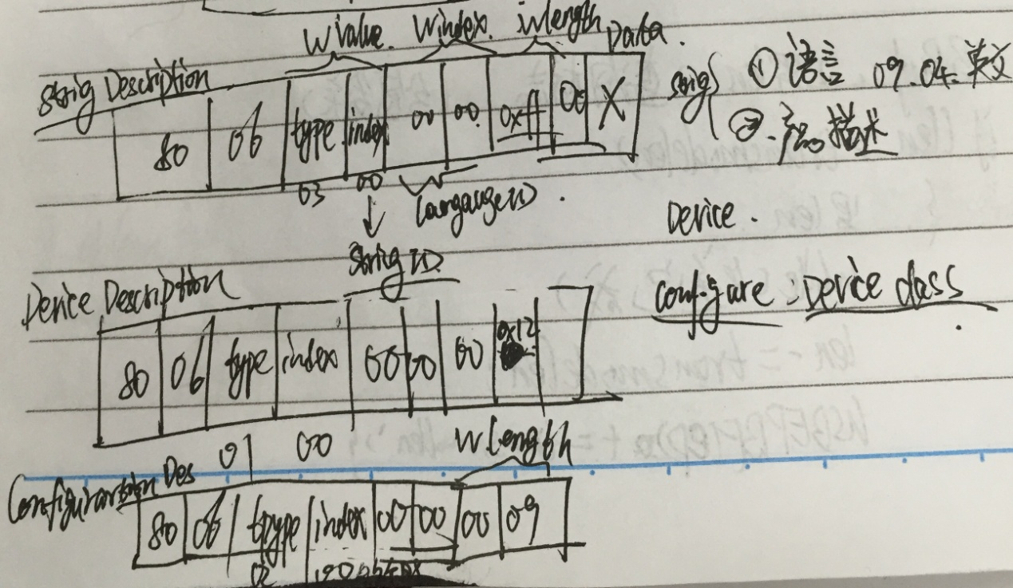

**Bandwidth:** The amount of data transmitted per unit of time, typically bits per second (b/s) or bytes per second (B/s)

**Bus Enumeration:** Detecting and identifying USB devices

**Default Address:** An address defined by the USB Specification and used by a USB device when it is first powered or reset. The default address is 00H

**Frame:**A 1 millisecond time base established on full-/low-speed buses.

**Bus Topology ：**the maximum number of tiers allowed is seven (including the root tier) 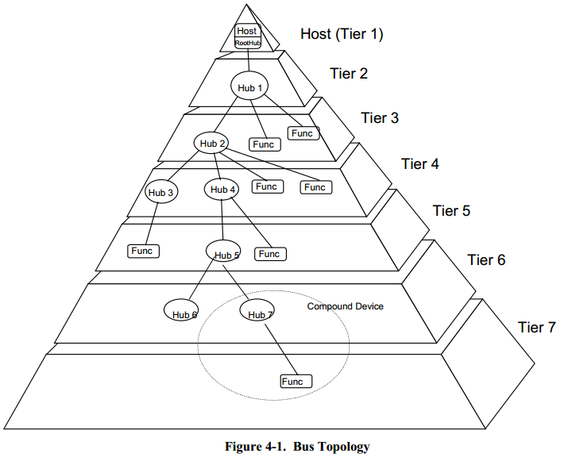

**Data Flow Types ：**A pipe supports only one of the types of transfers(Control Transfers, Bulk Data Transfers, Interrupt Data Transfers, Isochronous Data Transfers)

Interrupt Transfers :Interrupt data typically consists of event notification, characters, or coordinates that are organized as one or more byte

**Isochronous Transfers:** Isochronous data is continuous and real-time in creation, delivery, and consumption.

USB devices requiring more bandwidth are capable of providing larger buffers.

**USB devices:** divided into device classes such as hub, human interface, printer, imaging, or mass storage device. USB devices are required to carry information for selfidentification and generic configuration.

**Device Characterizations:** All USB devices are accessed by a USB address, a specially designated pipe at endpoint zero to which the USB device’s USB control pipe will be attached

**Device Descriptions: T**wo major divisions of device classes exist: hubs and functions.

**Functions :**able to transmit or receive data or control information over the bus. Each function contains configuration information that describes its capabilities and resource requirements

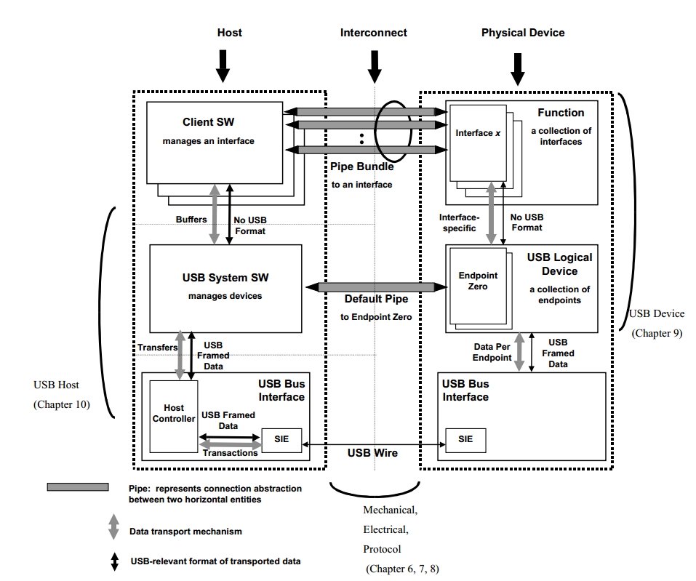

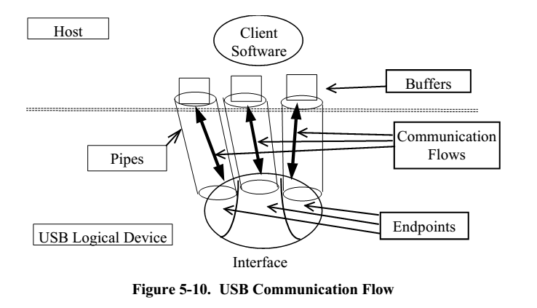

**Device Endpoints :**Each endpoint is a simplex connection that supports data flow in one direction: either input (from device to host) or output (from host to device).

**Endpoint Zero Requirements** :All USB devices are required to implement a default control method that uses both the input and output endpoints with endpoint number zero.

**pipe communication: S**tream & Message, If there are no IRPs pending or in progress for a pipe, the pipe is idle, IRP are expected to be of the maximum packet size until the last data payload that

contains the remainder of the overall IRP

**Stream Pipes :**Data presented to a stream pipe is moved through the pipe in sequential order:first-in, first-out.

**Message Pipes:** message pipes impose a structure on the communication flow. Message pipes allow communication flow in both directions

**Frames & Microframes** :1 millisecond time base called a frame on a full-/low-speed bus and a 125 µs time base called a microframe on a high-speed bus

**Control Transfers :**Support configuration/command/status type communication flow

**Control Transfer Packet Size/**wMaxPacketSize field (byte 7 of the

device descriptor)): maximum data payload ,full-speed devices is 8, 16, 32, or 64 bytes; for high-speed devices, it is 64 bytes and for low-speed devices, it is 8 bytes

**Interrupt Transfer Direction:** is a stream pipe, always uni-directional

**Interrupt Transfer Packet Size:** maximum data payload full-speed devices is 64 bytes or less; for high-speed devices, it is1024 bytes or less and for low-speed devices, it is 8 bytes or less

**Bulk Transfer Direction:** a stream pipe, a device requires bi-directional bulk communication flow, two bulk pipes must be used,one in each direction.

**Bulk Transfer Packet Size:** maximum data payload ,only 8, 16,32, or 64 bytes for full-speed endpoints and 512 bytes for high-speed endpoints. A low-speed device must not have bulk endpoints. no time guaranteed to be available for bulk transfers, bulk transfers can be delivered ahead of control transfers.

Bulk Transfer Data Sequences: Bulk transactions are initialized to DATA0

**High Bandwidth Isochronous Endpoints**: DATA0 data packet from IN endpoint., it must not issue any further transactions to the endpoint for that microframe

**Split Transactions:** allows full- and low-speed devices to be attached to hubs operating at high-speed, involve only host controllers and hubs not visible to devices 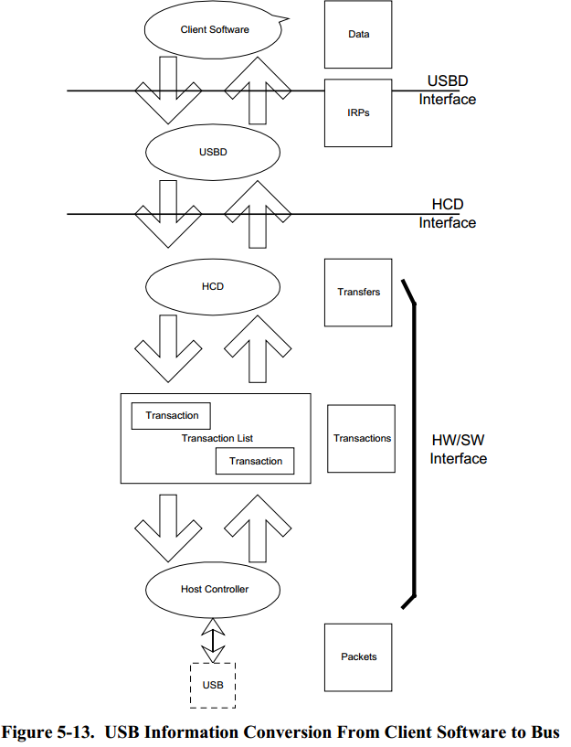

Data Encoding/Decoding: The USB employs NRZI data encoding when transmitting packets(non return ,zero inverst)

**Protocol Layer:(**(LSb) first),8/32 bits SYNC +Packet

**Packet** = 8 bits PID + 7 bits Address + 4 bit endpoint+ 11 bits frame number + 0~1024 bytes + 5-bit Token-CRC + 16-bit Data-CRC

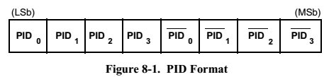

PID bits (PID<0:1>) indicating which group

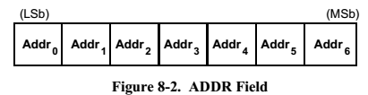

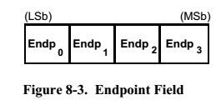

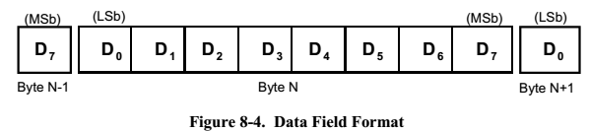 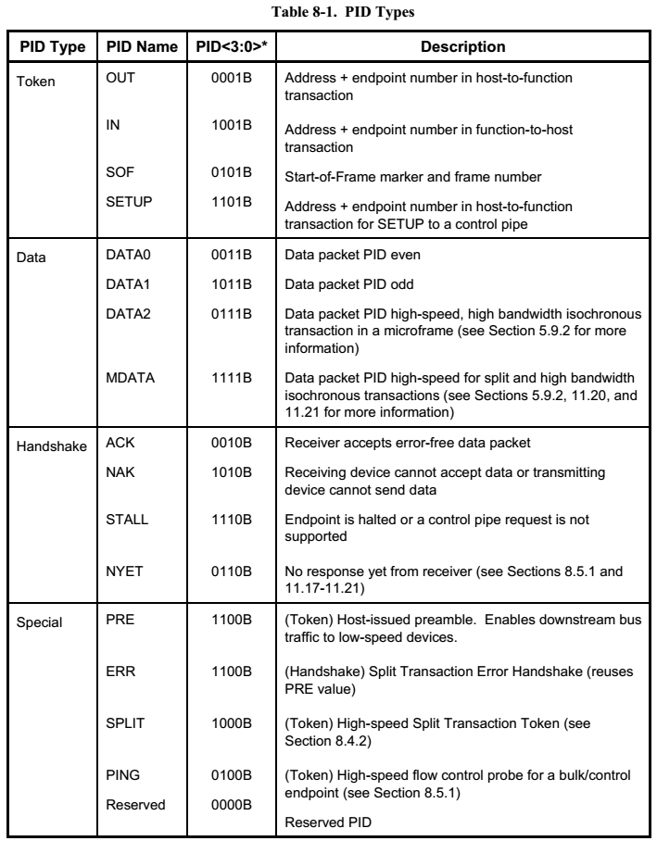

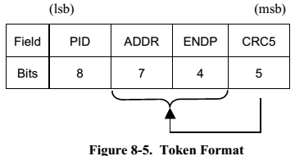 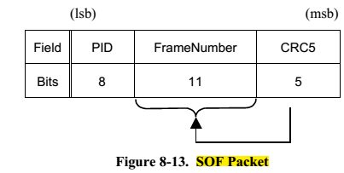 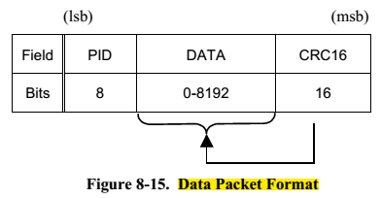 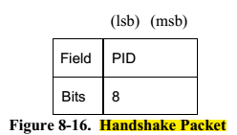

PING-Token:The host controller queries the high-speed device endpoint with a PING special token. The PING special token packet is a normal token packet as shown in Figure 8-5. The endpoint either responds to the PING with a NAK or an ACK handshake.

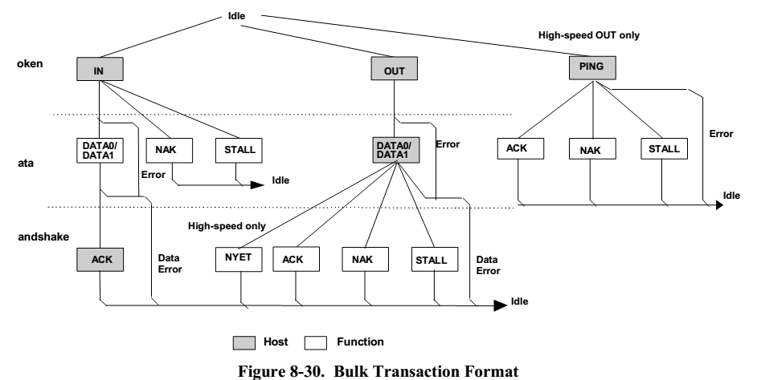 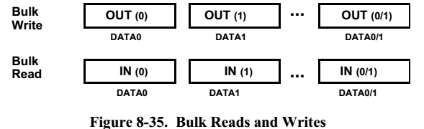 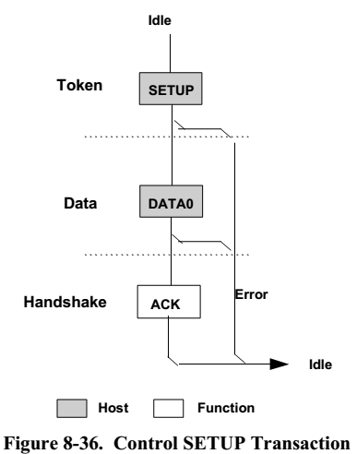 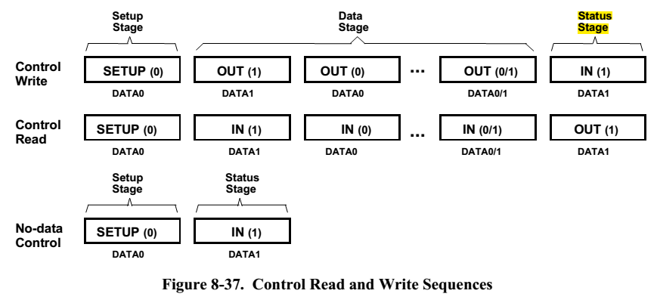 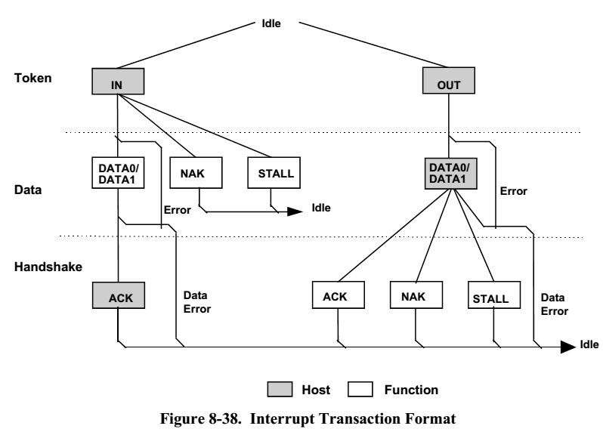 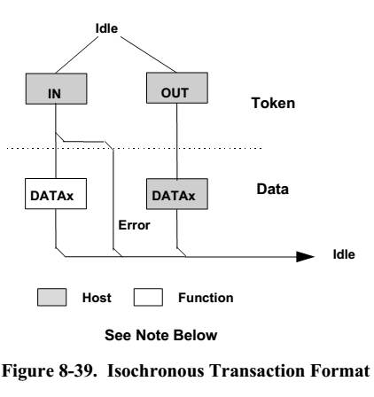Every transaction has three packages = Token +Data +Handshake,but Isocharonous just has two ,and every packages must have a PID(such as IN ,OUT,DATA0/)

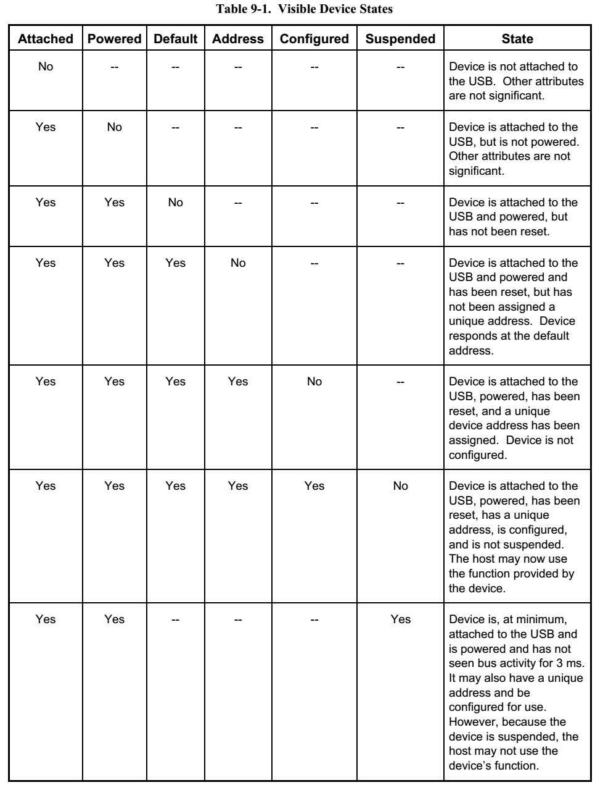 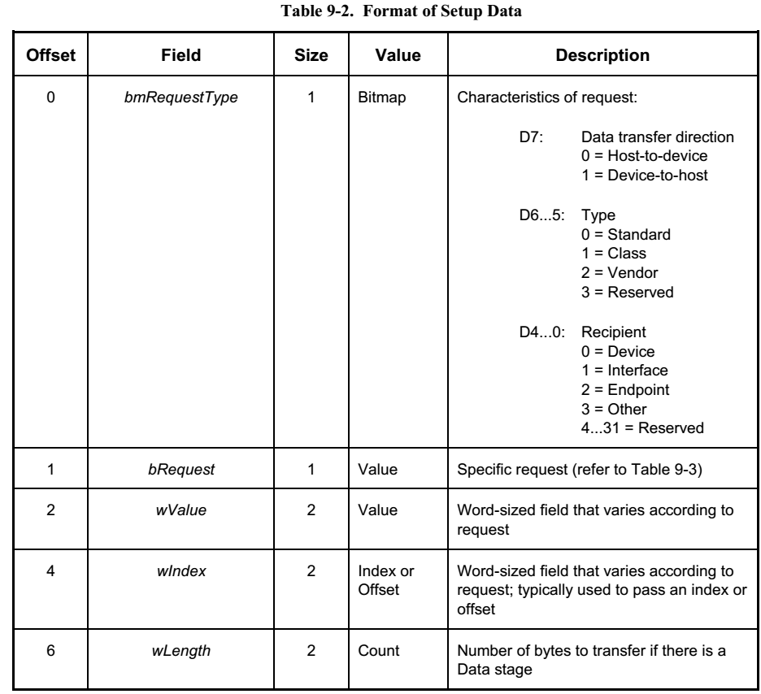

The data of Control Transaction’s Data package is used for transfer setting. 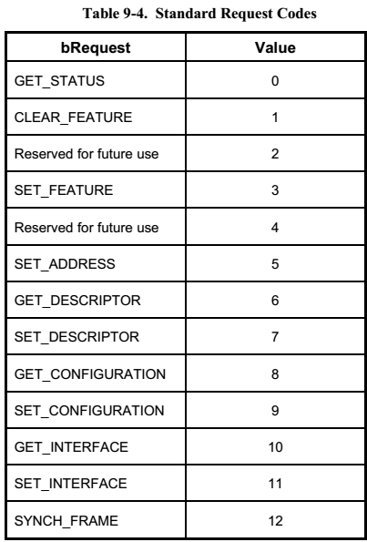

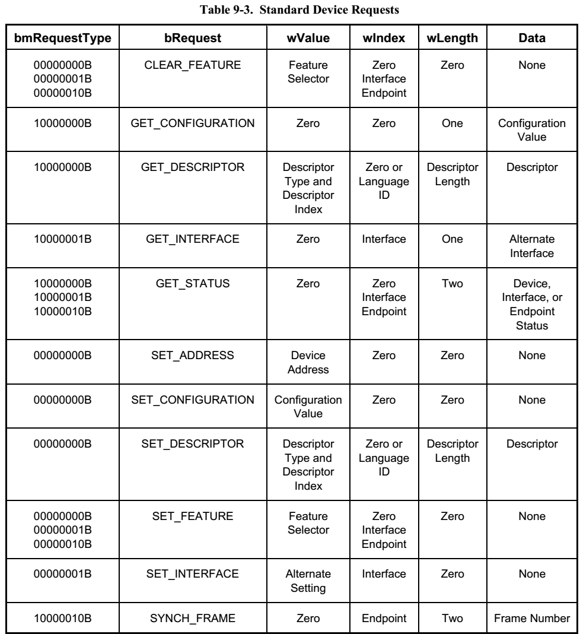根据不同的brequest位来填满setup帧中的数据。

**interface** :The USB interface to the host computer system is referred to as the Host Controller。Within a single configuration, a device may support multiple interfaces. An interface is a related set of endpoints。

USB devices present a standard USB interface in terms of the following:  
• Their comprehension of the USB protocol  
• Their response to standard USB operations, such as configuration and reset  
• Their standard capability descriptive information

**USB.CCID规范**

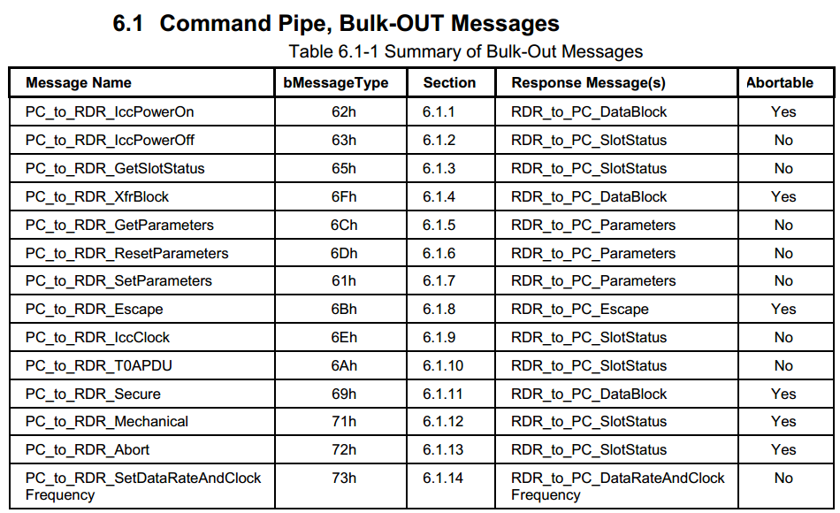

**2016.12.12自省**

最近所做：最近在开发USB_KEY的项目，做的相当于数据加解密智能终端，主要负责THK88的驱动代码，USB2.0协议、CCID协议的开发，业务逻辑的实现和算法的调用调试，但对项目周期不是很了解，项目的进度安排也一无所知，项目开发的具体子标文档也没有，领导给的硬件模块也没有给资料，感觉有点领导随便忽悠派个活而已。自己的应对，实现基本的功能、框架，把自己的本职工作做好，然后再去研究自己的linux驱动。关于找工作与没去华三的得失，心里也是耿耿于怀，难以释怀，总以对一时的金钱损失斤斤计较，忘却了自己的初衷，对职业规划和人生格局都做了退步和模糊化，对自己的人生信仰也模糊了，导致听风就是雨，内心漂浮不定，对与自己三观相悖的人没有划清界限，翻脸不如转身，生气不如争气，近朱者赤近墨者黑！。做事先做人，内心真诚、靠谱、乐观、严肃，外表幽默。调整学习和工作的心态：找工作的初衷不变，大公司，“平台大，如果不可以全身心的投入，宁可辞去这份工作（在大平台工作，生活有保障，没有后顾之忧）；大平台自己可以向很多大牛学习，进步，提升自己的专业水平；大平台更注重人的综合素质、学习能力，在以后不同的项目中都能快速上手，出活”

近期规划：人若精彩，天自安排。1.遵守公司规则制度，每天晚上加班2小时，调试公司项目代码。2.白天上班，周末加班为公司做知识储备 3.修改简历，投大公司，每一次面试都是open source，职业规划和专业交流的机会，同时也是自己高效自学的动力。

**Module_param:**numerous types are supported for module parameters,and should be given a default value.used to detect the change and react accordingly.

**User-space driver**:implements a server process,but can not make interrupts, access to I/O,response time is slower.

**Block Drivers**: it has a distinct interface .

**Major and driver**:identifies the driver associated with the device, multiple drivers to share major numbers,most devices are organized on the one-major-one-driver principle.

**Minor:**determine exactly which device is being refered to .

**Driver template:**1.get major (register_chrdev_region/register_blkdevice)2.register interface()

**Dynamic assignment:**you can’t create the device nodes in advance ,instead,you can retrieve information from /pro/device

**2016.12.16自省**

近日比较烦躁，心态没有放好，脑子里担忧太多，想法太多。比如，爸生病的治疗在哪里治疗（广州与北京），如何治疗（化疗、手术与中医），什么时候开始治疗（会不会耽误病情），如何选择医院。老爸来北京养病住哪里，怎么安排住宿吧，生活开销怎么办，来了北京还要爸妈花钱，那确实是混得太差了，太不孝顺了。找工作，做linux驱动由于相关的实战经验而心里没谱，担心被面试官面得一塌糊涂，做嵌入式薪资达到15k+、并且有个大平台还是挺难的、而且担心要得这么高之后还能不能胜任工作，这也是知识技能升级的一个痛点吧。找工作要符合自己的初衷，而且找到工作后也有个违约金的问题，公司能不能放人，换了新工作有没有时间陪老爸去看病。种种问题，都叠加在一起，导致自己也比较浮躁，没有静下心来学习、反思和理清头绪，做事情磨磨蹭蹭，睡觉时也不踏踏实实。

解决：事情都有个大概率的可坚信的结论，没有博弈，生活也没有乐趣。好好回归自己的初衷。关于爸的病来北京的好处：1、权威，没有后悔，可以静下心来养病，在我这有能力负担经济的情况下，可以优哉游哉，不用去挂记生意、深圳的亲戚的生活着落、省得听大爸唠唠叨叨、也不会被医生挨骂。2、平时可以去看看中医、去游玩游玩、对北京也有新鲜感。3、去医院也方便点，周围的人都不认识心里防卫就更小了。留在深圳治病的好处：1、不用的担心我哥的生活问题，深圳的现状、环境都很熟悉。2、可以做做生意分散注意力，但似乎化疗了也不会去店里做生意。关于看病，就来北京吧，没有遗憾，过完春节来北京排队看病，我新工作入职也晚点，这样就可以错开时间。

对专业的初衷：linux才是可持续发展的，linux驱动一定要学会学通才会不被淘汰，并且能够会越做越宽。但linux驱动外壳是接口，内核是思维和c语言，要不然也不会拿到华三和华润科技的offer。今年的发展计划是：技术独立（linux内核、驱动、应用层，ucos-ii移植，数据结构及算法）+管理能力+把话说美，抓住往管理层跳的机会；解决好终身大事。

学习顺序和时间的安排问题：数据结构和算法的思维会贯穿整个研发过程，对linux内核代码和驱动程序数据结构的设计也会利于理解些，毕竟是一个很重要的基础。Linux驱动和内核就是一大堆数据结构和算法组成。数据结构和算法的学习关键在于悟性。明白人家每条代码这么写的原因。Linux驱动可能一上班就会用到，尤其是ucos-ii更是要独挡以免，所以存在是移植一遍ucos-ii还是学习linux驱动或是数据结构及算法的优先级问题，数据结构是一个长久都要学的，但不会对工作有那么迫切的需求。Ucos-ii的要求级别更高一些，要求立竿见影，但自己也学过，只剩下移植一遍的问题了（工作核心）。Linux是发展的趋势，是立足的技术核心，数据结构和算法是所有的基础，弄通之后对理解linux内核特别有帮助，学习技术之道关键在于悟。而且以后还得看管理和文学方面的书来熏陶自己，任重而道远。

**学习顺序：**编程风格（修改已有代码）——>移植ucos-ii内核到stm32，先在工作上一鸣惊人——>linux驱动的总结，思维总结（2小时）——>算法导论（1小时）！

**2017.01.20自省**

AES（类似DES，为对称算法）加解密算法的5种模式心得：

1. AES有3中密钥长度128bit、192bit、256bit，密钥长度不同导致的是加密的轮数不同，分别问10,12,14轮。有5种不同的加解密模式：ECB、CBC、CFB、OFB、CTR，加解密算法的核心都是一样的，不同模式调用算法前后端数据处理不同而已。
2. 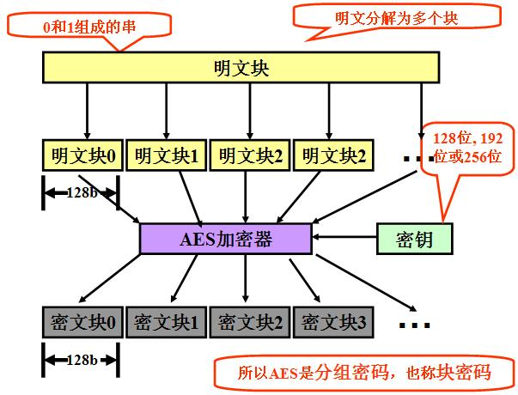
3. 当加密块大于1byte时都需要填充，如：ECB、CBC、CTR需要对数据进行填充，块大小（16byte）对齐，CFB、OFB是模式，分为128bit、8bit、1bit三种块大小，128bit时需要填充。初始向量大小 = 明文块大小 = 密文块大小 = 计数器大小 = 16byte
4. ECB、CBC加密使用加密器，解密使用解密器，得到的是码流串，采用分组密码；CFB、OFB、CTR模式（原理(A^B)^B=A）采用的是密钥流生成器（加解密只使用加密器），得到的是密钥流，采用流密码，因为要确保明文(A)和密文(A^B)异或的数据都是B，加密器的输入为IV（初始向量）或是Counter（计数器）得出的是B。

a)分组密码 (ECB、CBC)

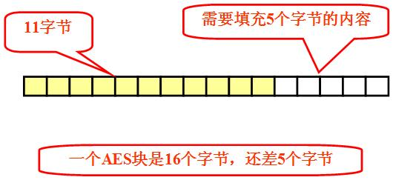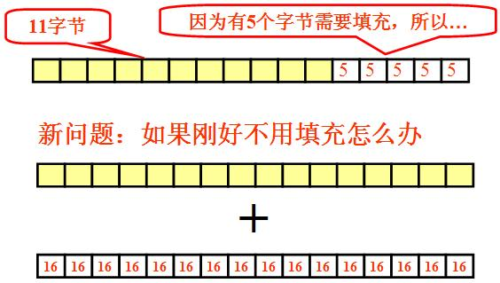

加密器/解密器的输出就是密文/明文。CBC只是在in数据时对数据进行了异或处理。

b)流密码Keystream (CFB、OFB、CTR)

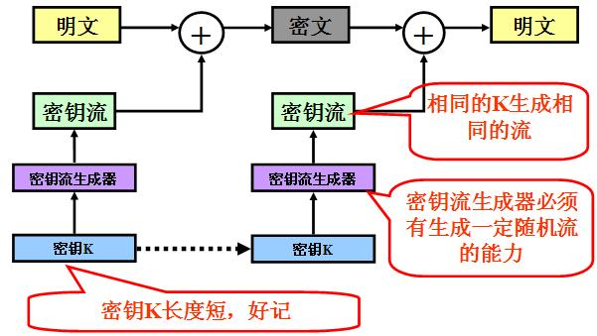

明文长度为n（1,8,128）bit时，则与密钥流的高nbit异或得到nbit密文。密钥生成器一般为加密器，其输入为密钥key和in（初始化向量IV或是COUTER）且in必须变化才能产生不同的密钥流K。当in为IV时，通过反馈的形式，将IV先左移n位，再用n位密文填充（CFB），如果用K的高n位填充（OFB）。当in为COUTER时，通过自增而非反馈形式改变（CTR）

1. A与同一个数异或两次后的结果仍然为A.

I 、ECB（Electronic Code Book，电子密码本模式)

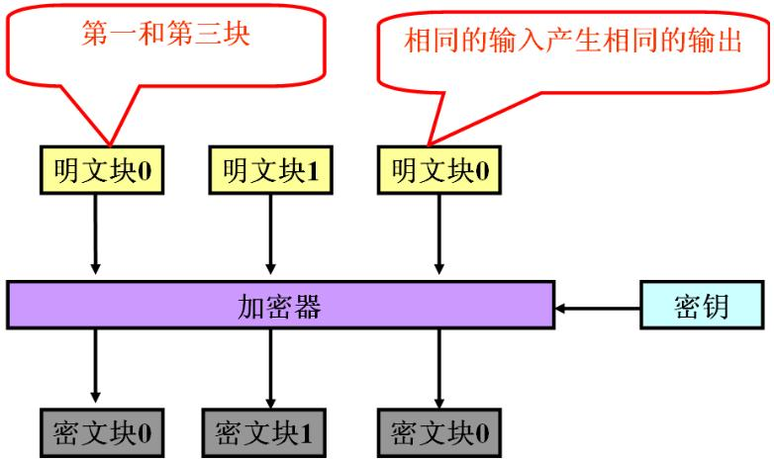

加密原理如上图所示；解密时，将上图的加密器替换为解密器即可。

II、CBC(Cipher Block Chaining，加密块链模式)

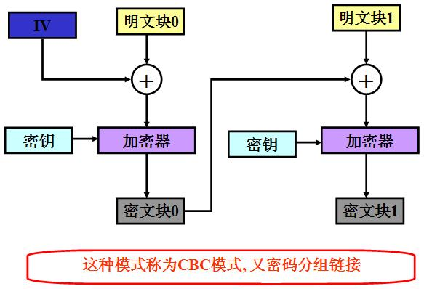

加密原理如上图所示；解密时，将上图的加密器替换为解密器，且解密流程问密文块1——>明文块0。解密器的输出与上一次的密文（加密的异或数据为密文，所以这一次异或数据得一样，得是密文）异或得到明文。加解密的初始向量IV必须相同

III、CFB（Cipher FeedBack，密码反馈模式 ）

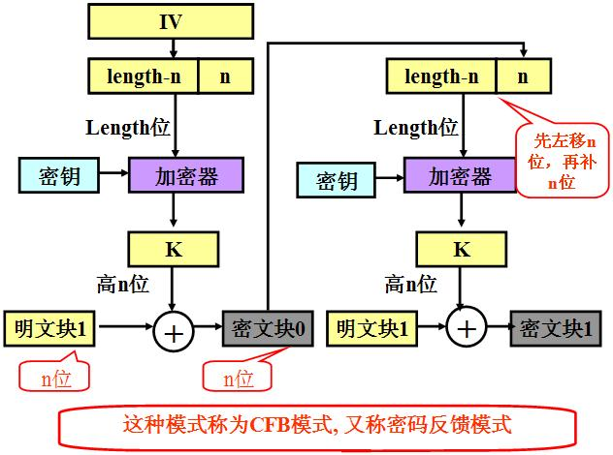

明/密文块大小为nbit，加密原理如上图所示，第一次加解密的初始向量IV必须相同，第n次加密时现将初始向量IV左移n位，并用上一次的大小为n位的密文块补充初始向量IV的低n位；解密时，也是采用加密器，第n次解密时用输入密文数据进行填充，而非加密后的明文，因为第n次加解密的向量IV相同，得到的K相同，密文与K异或则得出明文。A与同一个数异或两次后则得到A。.

IV. OFB（Output FeedBack , 输出反馈模式）

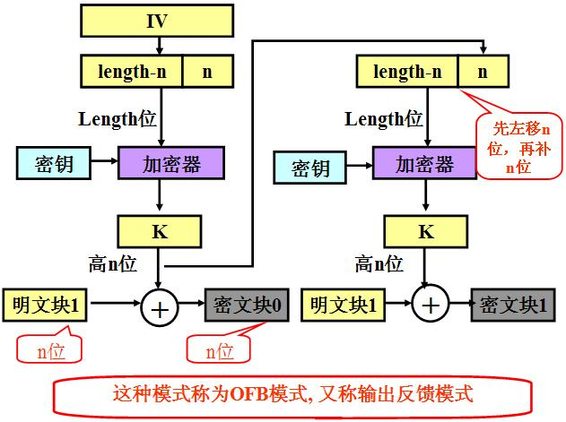

明/密文块大小为nbit，加密原理如上图所示，第一次加解密的初始向量IV必须相同，第n次加密时现将初始向量IV左移n位，用密钥流K

V. CTR（Counter，计算器模式）

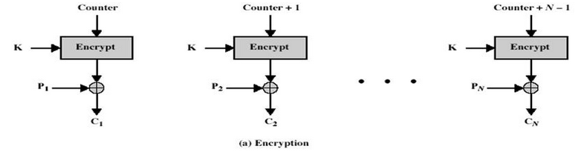

采用流密码的加解密方式，但输入明文必须采用128bit对齐，因为明文直接与密钥流（128bit）异或。

**2017.01.22自省**

类型大小：

Union（共用体）：大小为所有成员中占用内存最大的一个，无成员时，占用大小为1Byte

Enum（枚 举）：大小为4Bytes或是8Bytes，不需要定义成员的类型

Struct（结构体）：起始地址视为0；1结构体内部成员间按照数据类型大小对齐 2. 结构体总大小必须为所有最大基本数据类型的整数倍 2.结构体内部还有结构体时，内部计算参考1和2，但其起始地址必须是其内部最大基本数据类型的整数倍。 3.结构体内部有字符串、函数指针时，按指针大小处理，并对齐。

Class（类）：对齐规则与Struct一样。

例子：数据类型测试.C

enum Signal {

GREEN, YELLOW, RED

} ;

union var{

long int l;

int i;

};

Typedef和#define的区别：#define在预处理时进行简单的替换，而typedef不是简单替换 ，而是采用如同定义变量的方法那样来声明一种类型

typedef int* POINT;

#define POINT1 int*

struct test{ //运行时指针的大小为8Byte，而int的大小为4Byte

// POINT aa, bb, cc; /* 结构体占用24Byte，bb和cc为int*类型 */

POINT1 AA, BB, CC; /* 结构体占用16Byte，BB和CC是int类型 */

};

Typedef的用处：

1. 类似于宏定义

typedef char* PCHAR; // 一般用大写

PCHAR pa, pb; // 可行，同时声明了两个指向字符变量的指针

1. 定义结构体、class、union、enum

typedef struct tagPOINT //可以省略tagPOINT

{

int x;

int y;

}POINT;

POINT p1; // 这样就比原来的方式少写了一个struct，比较省事，尤其在大量使用的时候

1. 定义与平台无关的类型

Typedef unsigned char u8;

1. 定义一个新的简单的别名

Typedef char line[81]; //将line定义为大小为81个char的数组类型

Line text,plain; //定义了text[81],plain[81]

typedef int F (void);//定义函数类型F，之后可以这样声明：

F f,g; 相当于声明 int f(void); int g(void);

Typedef void (*voidfunc) (int a,int b); // 定义voidfunc函数指针

Voidfunc usbStdReq[0x0D]= {usbStdReqGetStatus,usbStdReqClearFeature }//定义函数数组

**2017.02.07 新年寄语**

回望新春：新春假期从1月23号下午1点开始休到2月6号总共14天半，回家前一天嗑糖焦瓜子和吃了半根甘蔗导致上火引发了口腔溃疡。23号晚上硬座回家，24号上午到家就去表姐那吃了个早点，下午就去王家了，晚上4个人一起吃了夜宵。25号中午在家跟老表一起吃午饭，下午就开始活动了打麻将了，跟小虎两夫妻打麻将，下午去崇仁接了嫂子，并到南山请客的饭店吃饭，晚上跟锦财几个人在桥上坐了一晚上，无聊得要死，后来到我家楼下拿数据线充电，我哥回来了，也就没下去，最终这样散场了。26号到跟我爸到看一下国维，之前其祥到看过我爸，我爸说“拿了人家的，不还给人家，心里老过意不去，虽然之前你到看过了，但那是你跟他的交情，不能代表他”，下午跟国维打了两小时的麻将，然后就去王家坐了坐聊聊，晚上乐华组织了聚会，饭桌上跟冯晓丹见面了，聊得谈笑有鸿儒，蓝颜知己吧，之后去KTV唱歌。27号上午到外婆家送年给了400元+230元的烟，过年回家贴对联，晚上在我家里这边吃年夜饭，吃完年夜饭就发了压岁钱，给侄子发了1000给外甥发了240，之后打麻将，晚上输了两百。28号早上（大年初一）回老家去祭祖大爆炸，开车下去，路上能见度不足1米，搞得一大早老妈“溜车”。上午搞完就打麻将，下午跟王青王强猛猛我四个人接着打麻将，被王青一吃三，晚上加码打10元一泡的，晚上我一个人赚到了400元，猛猛一晚上输了600元。29号（大年初二）送我哥去崇仁拜年，王强也去拜年了，上午去外婆家拜年了，下午去找了在舅舅家拜年的乐华，他正在赌博，自己去那他也没走，信奉自己的那一套“礼节”在拿赌博，输了1300左右，把钱不当数，然后到水上公园转了一圈，说了说话，接着回村里把爸妈接上来，到外婆家吃晚饭后就回家了，晚上又在大伯家打麻将淑华三吃一总过输了220元。30号（大年初三）真是不愉快的一天，上午去了一个亲戚家吃饭，下午在王家带乐华去了同学聚会的宾馆，目标宗旨是聊天娱乐，结果乐华又把斗牛搞得跟赌博一样，输了一千多，然后王甜帮他扳本，搞得一点意思都没有，我倒是打了一下午的麻将，有说有笑的赢了80元，之后去酒店喝酒吃饭，分成了两桌，喝酒都喝了一千多块钱，菜加起来还没十五个花了1300元还说是熟人，看来王甜办事还是不靠谱，老板跟他关系不怎么好，搞得还关系很广的感觉。晚上接着去KTV唱歌。

**2017.03.2214:08自省**

最近整个人都比较浮躁，担心京东这边的offer没有着落，怕错过了这一个的机会，在京东待遇要比华三好，平台也比较大，也有个互联网500强的光环，再说也是自己能瞧得上的中国500强企业，在里面可以长久的混下去，安心踏实的搞研究，正规系统的经历整个项目，也可以做自己感兴趣的活把钱赚够。自己也知道嵌入式一般企业能给到15k的比较少了，而且还是创业型公司，自己又要交违约金，风险太大了，而且与自己的职业规划也有所违背。还有一个因素是自己最近也不想学习了，有很多的面试机会也不想去看了，自己回来后也没怎么看专业的书，感觉技术在面试上可能会遭遇滑铁卢，影响信心。而是自己的linux驱动的实力还是有所欠缺，比较心虚。自己在专业技能上没有一个特别突出的地方能要个好价钱，除了写创业型机器人公司，但这种公司又比较看重工作经验。

解决：强大自己的专业技能，按照2017年的规划来完成，即使这次错过了京东，半年后的技术水平也能进入阿里这样的单位。只要一直在进步，专业技能每天都按部就班的突破，不愁找不到工作。得之我幸，不得我命！做人一半要争一半要随，争不是与别人争，而是与困难争。集中精力打破你每天的记录，成功只是一场你与你之间的战斗。

探讨学习STM32 MassStorage 和Fat32文件系统的必要性：

1. 工作上需要，STM32 MassStorage的Demo只实现了识别U盘这一盘符，但并不能进行格式化u盘和读取u盘的属性，相应的指令有错误。欠缺文件系统的支持。
2. USB协议在京东工作的话也会用到，而且文件系统是肯定会用到的，会将系统配置和运行时的log以文件的形式保存，以供调试使用。
3. 可以领悟STM32高手们实现协议代码的精妙之处，也是一个很好的领悟的机会。
4. Linux的文件系统很复杂很难单步跟踪调试，这正好是一个契机。

研究的计划和安排：“每天看专业书60页,或是代码实践30页”

**2017.05.24 09:44自省**

昨日已做：上午给货架标明位置，下午发现小车在充电桩吸合后会存在充不上电的情况，有待解决。亮哥考虑重构代码，沟通了ftp恢复出厂设置功能和小车出现异常时，自动上传log到ftp服务器的功能，老汤说可以做自动上传log的功能，属于锦上添花的事情，自己这边得先把构思和设计的知识储备准备好。ftp服务器的总结拖了两周还没有写，每一条代码与ftp协议得相对应。最近代码管理，时间管理都特别的乱。早上时间、晚上坐班车时间、晚休时间、文学学习时间、专业水平提升时间

今日要做：1 ftp自动上传log的程序流程图和ftp恢复出厂设置功能的程序流程图 2 QT软件的学习 3 ftp总结

**2017.05.25 22:21自省**

FTP协议自醒：

FTP协议是基于tcp/ip的文件传输的应用层协议，用户首先连接ftp服务器，客户端并在控端口上发送命令，服务器进行响应。分为被动模式和主动模式。两种模式的控制端口的传输原理都是一样的，连接FTP服务器的21号端口。主动模式由服务器端口20连接客户端端口N（N>1023）建立连接，N是客户端通过PORT命令告知服务器需要连接的端口20。被动模式由客户端端口N（N>1023）连接服务器的端口M（M>1023）（client发送PASV 命令使服务器监听M端口）建立连接。对于客户端的防火墙来说，这是从外部系统建立到内部客户端的连接，这是通常会被阻塞的。

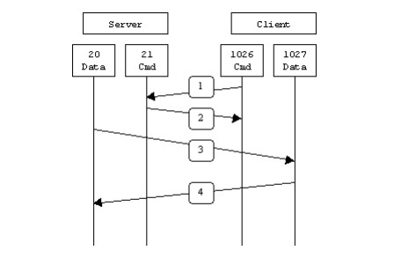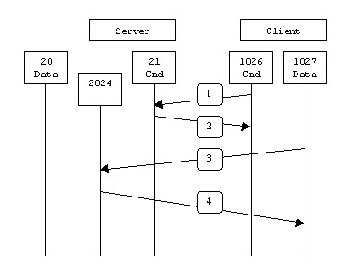

主动模式 被动模式

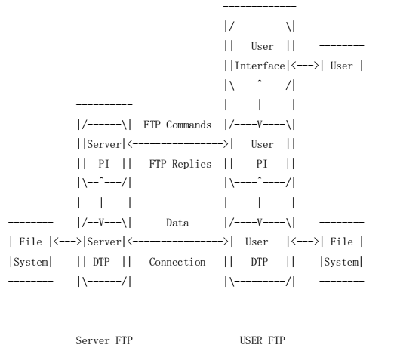

FTP通信模式

FTP Replies：a completion code (including error codes) followed by a text string.

Connection：need not exist all of the time，有没有数据取决于指令。

DTP:data transfer process，数据通信接口。

PI: protocol interpreter, connect and transport command，解析FTP命令

User Interface:封装底层的一个或多个FTP 命令，为上层提供接口，

CR :Carriage Return 回车

LF:Line Feed 换行

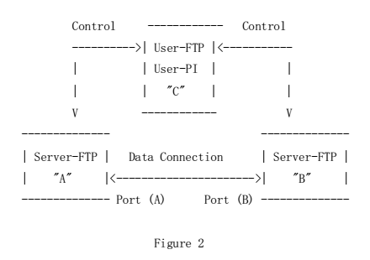

FTP 两台服务器之间出数据

两台服务器传数据时，此时控制端口都连到客户端，由客户端来协调服务器之间的控制命令。

Transfer mode: 对传输文件的内容做处理的方式stream transmission（不处理，transfer the end of the file must be indicated by closing the connection） & Compressed transmission & Block transmission(The file is transmitted as a series of data blocks preceded by one or more header bytes)

Data types:ASCII（default，standard 8-bit NVT-ASCII representation，the <CRLF> sequence

should be used where necessary to denote the end of a line of text）、EBCDIC（EBCDIC type

for purposes of denoting structure，<NL> （0x0a）character should be used for to denoting the end of a line of text）、IMAGE TYPE（sent as contiguous bits）

Data struct：file-structure（default ，a continuous sequence of data bytes）、record-structure（sequential records）、page-structure（independent indexed pages）

**错误恢复和重发：**There is no provision for detecting bits lost or scrambled in data transfer; this level of error control is handled by the TCP. The restart procedure is defined only for the block and compressed modes of data transfer. The restart procedure is defined only for the block and compressed modes of data transfer. The restart command is transmitted over the control connection and is immediately followed by the command (such as RETR, STOR or LIST)

**FTP 命令：**访问控制命令（USER、PASS、ACCT、CWD、CDUP、SMNT、QUIT、REIN）、传参数的命令（PORT、PASV、TYPE、STRU、MODE）、服务命令（RETR下载、STOR上传、STOU上传到当前路径、APPE追加上传、REST、RNFR改名、RNTO改为、DELE删除文件、RMD删除文件夹、MKD创建文件夹、PWD服务器的当前路径、LIST列出文件、STAT操作状态、NOOP空指令）；

命令的传输遵循Telnet协议——ftp命令是以行结尾为<CRLF>（\r\n）的Telnet字符串，命令 = 命令码（不区分大小写） + <SP>(空格)+ <CRLF>；

命令响应 = 3位数字 +<SP>+ 一行文本字符串+ <CRLF> （单行）；

命令响应 = 3位数字 + - +一行文本字符串+ <CRLF>

….

3位数字(相同) +<SP>+ 一行文本字符串+ <CRLF>（多行）；

3位数字：1yz Positive Preliminary reply—— the user-process may now pay attention

to the data connections

2yz Positive Completion reply——The requested action has been successfully completed

3yz Positive Intermediate reply——the requested action is being held in abeyance, pending receipt of further information

4yz Transient Negative Completion reply——The command was not accepted and the requested action did not take place,

5yz Permanent Negative Completion reply——The User-process is discouraged from repeating the exact request

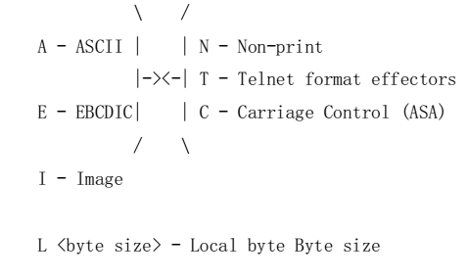

TYPE（ASCII）

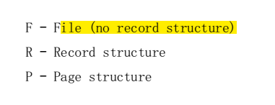

FILE STRUCTURE(File)

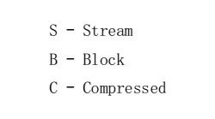MODE(Stream)

ftp最小指令集：TYPE - ASCII Non-print

MODE - Stream

STRUCTURE - File, Record

COMMANDS - USER, QUIT, PORT,

TYPE, MODE, STRU,

for the default values

RETR, STOR,

NOOP

**2017.06.19 14:25自省**

现状：自从端午节开始，自己就放松疏于学习，没怎么看专业书，没怎么看文学书，自己整体就忙些体力活，实质上的进步非常慢，对作息时间的安排也特别的乱，一直想找时间去规划一些事情，但每次都没什么实质上的进步，对自己要求今年一年把《unix环境编程》、《linux内核》、《算法导论》中常用算法学完、吸收还有很大的差距。最近都用钱也压力比较大，家里需要置换的东西很多，床、沙发、柜子、厨房的桌子、椅子、空调、空气净化器、还有装修、还有欠22万的外债，对于花必须钱、花小钱、赚钱之间的平衡没有处理好。花在家人上的钱都是合理的，赚钱本来就是为了家人过得好。现在觉得压力大，是由于实力还不够，还有很大的盲区和成长空间。侄子来了之后有些感悟，上岗指导人之前说的，趁现在年轻多加点班，以后结婚生孩子了就没这么多的业余时间了——得陪孩子堆积木，当时还不屑，自己不会变成这样，能够在家里也能办公，但实际上并不是这样子的，当小崽子来找你玩时，你就会忍不住分区跟他玩陪着他，天真无邪的小眼神。

关于时间的规划：

作息时间：晚上11:30~12:00；早上6:30起床 ；班车30min早读，睡60min；摆渡车思考今天的工作安排；晚上班车思考人生规划或文学熏陶；保证每天睡眠7小时，和“每天看专业书60页,或是代码实践30页”的铁线。

关于钱：做到不乱花钱，买刚需和书本，提高生活品质，能存多少就存多少，关键还是靠赚钱！！！今年不考虑赚钱，只考虑提升自己的能力，明年等能力强了在哪都能拿到高薪的时候，就考虑如何去利用业余时间去赚钱。亲戚朋友也没有催还钱的。始终坚信一个人一个阶段只能做好一件事，精力实在是有限。

**2017.08.15 10:03自省**

最近一周开发了stm32f407的程序自动升级代码。汤老板听商老板说很简单只需要在网上抄一抄就可以，很快就能做出来，想着我三五天做出来，ftp自动升级存在的难点：：1.跟linux环境不一样程序流程得裁，以前是app直接覆盖，现在做成boot，以前一次crc现在得两次crc，比如检测程序是否正常运行，这个实现初步设计用看门狗，这部分得重新开发，还得释放硬件资源（比如看门狗，我这边开了，那边不关，你代码没法运行）；2.编码方式，我那边回滚、程序执行是用脚本实现，（回滚是必要，保证小车里有正常的软件），这里得用汇编，尤其跳转得用汇编准备好程序运行的环境，和释放原来使用的硬件资源，比如我开了看门狗，如果不管，那孙亮这边代码就没法运行；原来一些linux的系统调用这边没有得重做；孙亮提供我的接口，有些地方代码耦合性太大，代码很多细节需要去了解，写成uc/os系统，比如wifi（）初始化接口里创建线程，通信方式都不一样，原代码用同步这只能用异步，不站在他的基础上来做又得重新了解硬件，代码库，这样开发周期更长；3.还得重新开发擦写flash，看门狗，孙亮代码没用到这部分，还得研究hex转换成bin文件；4.boot不能太大又带了文件系统，wifi驱动，操作系统，自身的库函数他都包括了，对这几个部分都得进行裁剪（其实应用上的业务没多大）；

进度：1..根据stm32的硬件特性，流程图花了一上午重新设计 ，先画个饼：跟linux系统一样代码开机升级，通过无线给单个小车升级，消灭带个仿真器去拆壳怼线升级，降低复杂度，变成傻瓜式。2.实现了hex格式转换为bin格式文件3.熟悉了下开发环境及代码，发现文件系统跟linux的文件系统接口不一样，没法移植，只能从新开发，晚上回家加班总共写了300多行，按照以前的ftp代码量1100多行，现在还要实现一些库函数，代码量保守估计会到1500行，还涉及到ucos的系统调用，再得开发flash，crc总共代码量估计会有2000行左右。

直接用ftp库：1.库的大小是个问题，要熟悉并裁剪支持的命令太多了用不了那么多， 2无法确保完全能用，没那么时间给我去趟坑，说不定人家不支持异步读写 3.私人定制的需求也许没法满足，比如连接超时时间 4.ftp升级里业务逻辑是大头戏

要求：1.为了必须保证boot稳定性，需要一个没有26个警告的源码，警告就跟报应一样，不是不报时候未到，要我修复，那我得吃透所有代码，要不然改了这影响那，2.为了保证boot最小，对操作系统和wifi协议栈等代码裁剪是必须的，这部分最合理是交给孙亮做，他对这部分最熟，最快，我做得吃透代码，会导致开发周期太长。不裁的话大小就是个app大小，那这方案就没有用两个app有优势。（不用回收硬件支援，可以全部更新，程序流程简单，只是占用一个app大小的flash）

最近看招聘和未来的创业规划：智能硬件，必须是闭环的硬件而且是可以远程访问的硬件，所以通信是个头等问题，首选无线wifi通信。无论是大系统还是小系统，文件系统会带来存储的方便和通用适用性；招聘对wifi和文件系统也是有掌握要求的，大的linux系统无法打断点单步跟踪驱动，所以这是学习wifi和文件系统的一个比不可少的储备，对linux系统的子模块原理理解大有帮助。

跟孙亮的技术交流：1孙亮，属于技术不是很强，比较高傲，我的代码一拿到手不好好吸收学习，直接改动，然后改出问题后居然说别人的代码的兼容性不好，代码裁剪也没做。2.发给代码了自己也不测，催要代码。而且说得还很不谦虚——技术交接：只说使用说明，代码实现和利弊不交代；不是自己的问题就不改也不技术支持，出了问题直接回滚。

移植代码时的坑：1 ftp网络连接只支持异步的方式。2.文件系统函数与linux库函数不一样;3.连接时大小端与正常的网络连接相反 4.程序跳转时，被操作系统的中断干扰，导致硬错误5.回滚时开看门狗智能用窗口看门狗（支持软件关闭看门狗），不能使用独立看门狗，独立看门狗开启后无法关闭（应用于守护整个程序）6.程序流程完全改动

**2017.09.11 10:03自省**

读书笔记：

《这么慢，那么美》

一个有点想法又勇于实现的人，这样的性格，在其他一些地方也许是容易碰壁的，因为其不合群的性格，会遭到大多数人的排斥和反感。所以在我们以和为贵、崇尚中庸之道的民族历史长河里，三国魏人李康在其《运命论》里早大发感慨：木秀于林，风必摧之；堆出于岸，流必湍之；行高于人，众必非之。——P34

所以，终是开卷有益。即便不与人交往，沉浸在阅读里的时光，那是沉寂的时间之中另一段生命繁华投下的光阴。——P44

富不过三代，饿却可“千古流传”。在莫言、余华以及虹影等的小说里，饥饿似乎是永恒的主题——P46

提拉米苏，意大利的奥义：带我走！——P55

闻名世界的简约时尚品质生活代表IKEA宜家家居、安全的代名词沃尔沃汽车产品，无不出自热爱自由又凡事离不开计划的瑞典人之手——P61

我们作为世人生活在世上，一条不可逾越的生活准则要懂得：你永远无权决定别人的生活，过好你自己的生活就好！——P66

瑞典女人更乐意选择嫁给黑人兄弟，因为“巧克力男人”在家最能干、最听老婆话的。——P71

凡事过犹不及，女人的自强源于女人自身属性的优雅和舒展——P75

我们无法决定生命的长度，却可以定义生命的宽度。换工作只是人的漫长一生中许多行为中的一次，这努力中间蕴含这有目标地不断提升自我、认识自我、重新定位自我的过程、放纵自己去探知生命的无限价值、享受多元化的一生，才是北欧人“爱折腾”的真正迷人之处——P81

无论多么显赫的王朝，它的开端，往往起源于一个名不见经传而又智慧勇气过人的英雄或枭雄。他在群雄逐鹿中在一干出生入死的兄弟们帮助下率兵取胜，于是成为世袭的君主，并以“君权神授”的理论使其江山合法化——P83

每个生命的个体都是值得尊重的，只是选择了不同的形式存在！——P88